华中科技大学计算机科学与技术学院
C语言课程设计报告

题目: 菜农种植信息管理系统

指导教师： 甘早斌

完成日期： 2017年 9 月 21 日
目 录

一 系统需求分析 1
1.1 数据维护功能 1
1.2 数据查询功能 1
1.3 数据统计功能 2
1.4 数据存取功能 2
1.5 帮助功能 2
二 总体设计 3
2.1 文件 3
2.2 数据维护 4
2.3 数据查询 5
2.4 数据统计 7
2.5 帮助 8
三 数据结构设计 9
3.1 蔬菜种类信息 9
3.2 蔬菜基本信息 9
3.3 蔬菜种植信息 10
3.4 蔬菜营养成分 11
3.5 某年种植各类蔬菜种植信息 12
3.6 起止年间各种类蔬菜种植信息 13
3.7 起止年份间蔬菜种植信息 14
3.8 蔬菜已有数量信息 14
四 详细设计 16
4.1 主程序 16
4.2 数据维护 16
4.2.1 蔬菜种类信息维护 17
4.2.2 蔬菜基本信息维护 20
4.2.3 蔬菜种植信息维护 23
4.3 数据查询 26
4.3.1 查询蔬菜种类信息 26
4.3.2 查询蔬菜基本信息 27
4.3.3 查询蔬菜种植信息 28
4.3 数据统计 28
4.3.1 统计某年各类蔬菜种植情况 29
4.3.2 统计起止年间各种类蔬菜种植信息 29
4.3.3 统计起止年间蔬菜种植情况 30
4.3.4 统计蔬菜已有数量 30
4.3.5 统计含有某种营养成分的蔬菜 30
五 系统实现 31
六 运行测试与结果分析 204
6.1 输入数据 204
6.2 初始化界面 207
6.3 系统主界面 207
6.4 数据维护 208
6.4.1 蔬菜种类信息维护 208
6.4.2 蔬菜基本信息维护 213
6.4.3 蔬菜种植信息维护 219
6.5 数据查询 223
6.5.1 查询蔬菜种类信息 223
6.5.2 查询蔬菜基本信息 224
6.5.3 查询蔬菜种植信息 226
6.6 数据统计 228
6.6.1 统计某年各类蔬菜种植情况 228
6.6.2 统计起止年间各种类蔬菜种植信息 228
6.6.3 统计起止年间蔬菜种植情况 229
6.6.4 统计蔬菜已有数量 229
6.6.5 统计含有某种营养成分的蔬菜 230
6.7 帮助 230
6.7.1 帮助主题 230
6.7.2 关于 231
七 总结 232
八 参考文献 233

一 系统需求分析
菜农种植信息管理系统用于菜农管理蔬菜及种植相关信息，主要包括蔬菜种类信息、蔬菜基本信息和蔬菜种植信息，以帮助菜农管理每年种植的蔬菜品种、蔬菜秧苗数量（株）、收获蔬菜的 数量（斤）。
菜农种植信息管理系统要求实现以下几方面的基本功能：
1.1 数据维护功能
菜农种植信息管理系用的基本信息主要包括以下三类：
（1）蔬菜种类信息：分类编码及分类名称等数据项。
（2）蔬菜基本信息：蔬菜分类编码、蔬菜编号、蔬菜名称及蔬菜营养成分
等数据项。
（3）蔬菜种植信息：蔬菜分类编码，蔬菜编号、蔬菜种植信息编号、蔬菜
名称、种植年份、种植面积及收获重量等数据项。
系统应实现以上三种数据的录入、修改、和删除功能。信息录入时，系统应提供快捷方便的数据录入方式；同时应进行自动数据校验，满足数据的正确性，合理性，有效性和依赖性要求。
1.2 数据查询功能
系统应实现对三种基础数据信息的查询功能，提供按多种条件分别进行查
询的方式，具体包括：
（1）以蔬菜名称中文字符子串查询蔬菜种类信息。
（2）以分类码和营养成分为条件查询蔬菜种类信息。
（3）以蔬菜名称中文字符子串为条件查询蔬菜基本信息。
（4）以分类码和营养成分为条件查询蔬菜基本信息。
（5）以蔬菜部分名称和种植年份为条件查询蔬菜种植信息。
（6）以蔬菜名称为条件查询蔬菜种植信息。
上述查询结果中，如果有多条信息被查中，查询结果应生成表格并一次显示。
因屏幕行数有限，在输出信息条数较多时提示换页。
1.3 数据统计功能
- 分别统计某年各类蔬菜（如叶菜类、根茎类等）种植总面积、收获总
重量，按总重量降序排序后，输出分类名称、种植面积、收获总重量（按种类统计）。
（2）以所输入的起止年份为条件（如 2015-2017），按蔬菜名称（如菠菜、黄瓜等）统计该三年内 所种各种蔬菜总面积、收获总重量，按总重量降序排序后，输出蔬菜名称、分类名称、种植 面积、总重量。
（3）分别统计某种类蔬菜的已有的数量。
（4）给定某个营养成分，程序自动判定含有该营养成分的蔬菜，并且显示输出所有含有该营养成分的蔬菜名称。
1.4 数据存取功能
以上三种信息在程序运行时，以链表结构形式存在于内存中，并且数据的存储采用动态存储的分配方式。同时，在外存上以数据文件形式对数据进行存储，且保证数据在内存和外存两种存储介质上内容的一致性。
1.5 帮助功能
对系统运行时的一些注意事项进行描述，使客户更好地使用该程序系统。

二 总体设计
菜农种植信息管理系统按相关性对系统功能进行分解、组合和补充，形成如图2-1所示的五个系统功能模块：文件、数据维护、数据查询、数据统计和帮助。每个模块完成一类相关的功能。
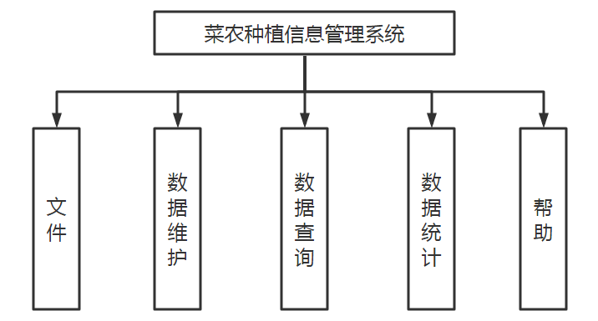
图2-1 菜农种植信息管理系统的功能模块
下面分别描述这五个模块及其子模块的功能。
2.1 文件
文件模块的功能包括一系列与系统启动和系统既然的话运行相关的环境维护和数据保障操作，它包括六个子模块：界面初始化、数据保存、数据备份、数据恢复、退出系统，功能结构如图2-2所示。
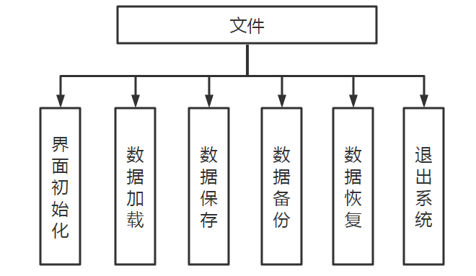
图2-2 文件模块的子模块划分
（1）界面初始化子模块：用于设置控制台窗口显示模式，将屏幕窗口设置为80列和25行文本字符界面，设置窗口标题栏，清屏并显示系统菜单栏和系统状态栏。
（2）数据加载子模块：用于将分别放在多个数据文件中的基础数据读入内存，并构造数据链表，同时输出数据加载相关提示信息。
（3）数据保存模块：用于将链表数据按缺省路径分别保存到各个数据文件。
（4）数据备份子模块：用于将存放在多个数据文件中的基础数据按缺省路径转储到一个数据文件中，供用户在系统数据被破坏或丢失后用来恢复系统。
（5）数据恢复子模块：与数据备份子模块在功能上相对应，能从一个备份数据文件恢复得到备份时间点的系统数据，并将恢复出来的数据加载到内存中，用于提高系统的安全性和可靠性。
（6）退出系统子模块：释放程序运行过程中申请的动态存储区，关闭控制台标准输入和输出设备句柄。清除屏幕窗口信息，结束系统运行。
2.2 数据维护
数据维护模块完成对三种基础数据信息的录入、修改和删除功能，保证数据的准确性，完整性华为有效性。该模块按信息种类划分为蔬菜种类信息维护、蔬菜基本信息维护、蔬菜种植信息维护三个子模块，如图2.3所示。

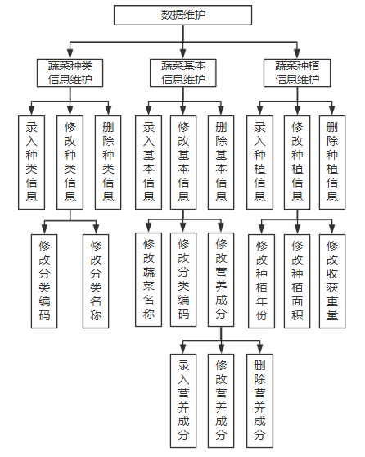
图2-3 数据维护的子模块划分
2.3 数据查询
数据查询模块提供对系统三类基础数据信息按多种条件进行查询的功能。钙模块按信息分类分别为蔬菜分类信息、数据基本信息和数据种植信息等三个子模块，如图2-4所示。
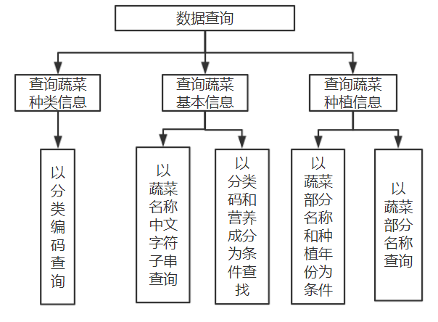
图2-4 数据查询的子模块划分
- 蔬菜种类信息查询功能：
以分类编码为条件来查找并显示满足条件的蔬菜分类信息。
（2）蔬菜基本信息查询功能：
蔬菜名称中文字符子串为条件查找，并显示蔬菜中包含指定子串的蔬菜基本信息。
以分类码和营养成分为条件查找并显示满足条件的蔬菜基本信息。
（3）蔬菜种植信息查询功能：
蔬菜部分名称（模糊查找）和种植年份为条件查找并显示满足条件的所有蔬菜种植信息。
以蔬菜名称为条件查找并显示满足条件的蔬菜种植信息。
2.4 数据统计
数据统计模块对三种基础数据进行多方面统计的功能。按统计条件，该模块划分为五个子模块，如图2-5所示。
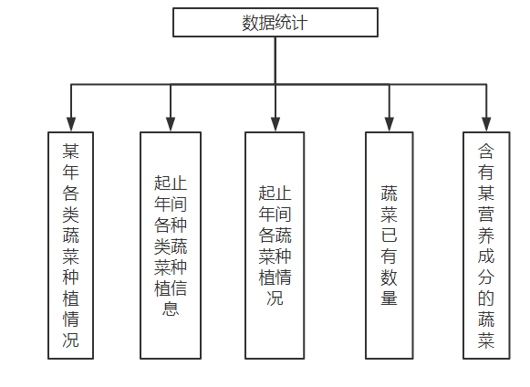
图2-4 数据统计的子模块划分
分别统计某年各类蔬菜种植总面积、收获总重量，按总重量降序排序后，输出分类名称、种植面积、收获总重量。
以所输入的起止年份为条件，按蔬菜分类统计该三年内所种各种类蔬菜总面积、收获总重量，按总重量降序排序后，输出分类名称、分类名称、种植面积、收获总重量。
以所输入的起止年份为条件，按蔬菜名称统计该三年内所种各种蔬菜总面积、收获总重量，按总重量降序排序后，输出蔬菜名称、分类名称、种植面积、收获总重量。
分别统计某种类蔬菜的已有的数量。
给定某个营养成分，程序自动判定含有该营养成分的蔬菜，并且显示输出所有含有该营养成分的蔬菜名称。
2.5 帮助
帮助模块为用户使用系统提供帮助信息，同时提供系统版本和版权信息。分为帮助主题子模块和系统版权说明两个子模块，如图2-6所示。
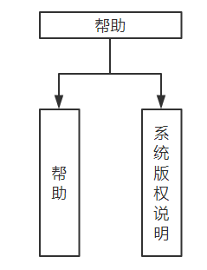
图2-6 帮助的子模块划分
帮助主题子模块：用于为用户提供在输入方面的帮助信息。
系统版权说明子模块：用于显示系统的版权信息。

三 数据结构设计
菜农种植信息管理系统要处理的数据有三种基础信息以及一种属于蔬菜基本信息的营养成分信息。同时，系统进行统计时会形成四种数据分别代表前四种统计数据，而最后一种统计未形成新的数据。
下面为对本系统所涉及的基础数据和生成数据的数据结构，以及数据在内存和外存中的存储结构的介绍。
3.1 蔬菜种类信息
typedef struct ve_t_info {
char type; /*分类编码*/
char name[8]; /*分类名称*/
struct ve_t_info *next; /*指向下一结点的指针*/
struct ve_b_info *snext; /*指向基本信息支链的指针*/
}T;
蔬菜种类信息表
中文字段名 | 类型及长度 | 举例
分类编码 | char | '1'~'5'
分类名称 | char[8] | 5 个分类名称：根茎类、果菜类、瓜类、叶菜类、菌 类
内存中的存储结构：存放在十字交叉链表的主链节点上。每个主链节点除了保存下一个结点的地址外，还保存该分类对应的蔬菜基本信息链表的头结点地址。如图3-1所示。
数据文件中的存储结构：每条信息作为一条记录放到二进制文件。
3.2 蔬菜基本信息
typedef struct ve_b_info {
char type; /*蔬菜分类编码*/
int num; /*蔬菜编号*/
char name[20]; /*蔬菜名称*/
struct ve_b_info *next; /*指向下一结点的指针*/
struct ve_b_nutri_info *snext; /*指向营养成分支链的指针*/
struct ve_p_info *cnext; /*指向种植信息支链的指针*/
}B;
蔬菜基本信息表
中文字段名 | 类型及长度 | 举例
蔬菜编号 | int | 自增长(顺序增加)
蔬菜名称 | char[20] | “白萝卜”
分类码 | char | '1' //表示根茎类蔬菜
营养成分 | Char[20] | 指蔬菜中含义的矿物质成分，比如 菠菜含有铁
根茎类：白萝卜、胡萝卜、大葱、小葱、蒜、洋葱、莴笋、山药、马铃薯、红薯等等
果菜类：菜椒、青椒、尖椒、甜椒、朝天椒、线椒、南瓜、丝瓜、扁豆等等
瓜类：西瓜、甜瓜、白瓜、黄瓜、苦瓜等等
叶菜类：大白菜、小白菜、生菜、菠菜、韭菜、芹菜、空心菜等等
菌类：木耳、银耳、平菇、草菇、金针菇、香菇、等等
内存中的存储结构：存放在相应分类节点的蔬菜基本信息链结点上。每个结点除了保存下一个结点的地址外，还保存该商品对应的蔬菜种植信息链表的头结点地址和蔬菜所含营养成分链表的头结点地址。如图3.1所示。
数据文件中的存储结构：每条信息作为一条记录放到二进制文件。
3.3 蔬菜种植信息
typedef struct ve_p_info {
int n; /*蔬菜种植信息编号*/
int num; /*蔬菜基本信息中的蔬菜编号*/
char type; /*蔬菜分类编码*/
int area; /*种植面积*/
float h; /*收获重量*/
char name[20]; /*蔬菜名称*/
char year[5]; /*种植年份*/
struct ve_p_info *next; /*指向下一结点的指针*/
}P;
蔬菜种植信息表
中文字段名 | 类型及长度 | 举例
蔬菜种植信息编号 | int | 自增长
蔬菜编号 | int | 同蔬菜基本信息表中的蔬菜编号
蔬菜分类编码 | char | 同蔬菜基本信息表中的蔬菜分类编码
种植面积 | int | 2：表示2分地
收获重量 | float | 2：表示2公斤
种植年份 | char[5] | “2015” 2015 年

内存中的存储结构：存放在相应基本信息节点的蔬菜种植信息链结点上。每个结点保存下一个结点的地址外，如图3.1所示。
数据文件中的存储结构：每条信息作为一条记录放到二进制文件。
3.4 蔬菜营养成分
typedef struct ve_b_nutri_info{
char type; /*蔬菜分类编码*/
char n[20]; /*营养成分的名称*/
int num; /*蔬菜基本信息中的蔬菜编号*/
struct ve_b_nutri_info *next; /*指向下一结点的指针*/
}N;
蔬菜营养成分表
中文字段名 | 类型及长度 | 举例
蔬菜分类编码 | char | 同蔬菜基本信息表中的蔬菜分类编码
营养成分的名称 | char[20] | “胡萝卜素”表示该蔬菜含有胡萝卜素
蔬菜编号 | int | 同蔬菜基本信息表中的蔬菜编号
内存中的存储结构：存放在相应基本信息节点的蔬菜营养成分信息链结点上。每个结点保存下一个结点的地址外，如图3.1所示。
数据文件中的存储结构：每条信息作为一条记录放到二进制文件。
注：蔬菜种类信息、蔬菜基本信息、蔬菜种植信息及蔬菜营养成分在内存中构成了一个十字交叉链表，如图3-1所示。
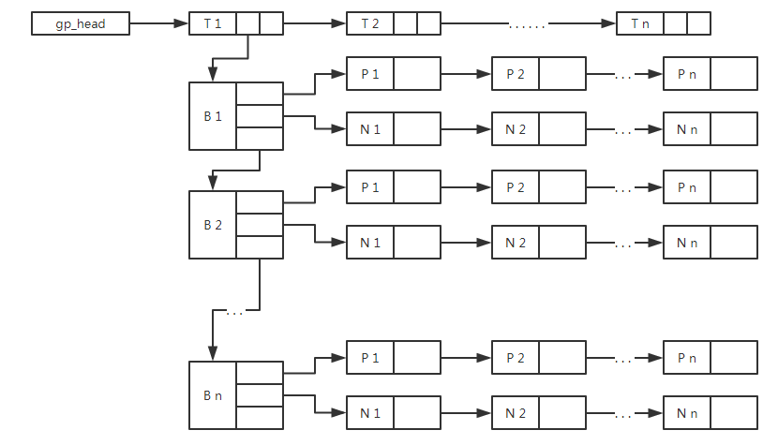
图3-1 菜农种植信息管理系统的十字交叉链表
3.5 某年种植各类蔬菜种植信息
struct y_p{
char name[20]; /*分类名称*/
char type; /*分类编码*/
int area; /*种植面积*/
float h; /*收获重量*/
struct y_p *next; /*指向下一结点的指针*/
};
某年种植各类蔬菜种植信息表
中文字段名 | 类型及长度 | 举例
分类名称 | char[20] | “根茎类”
分类编码 | char | 同蔬菜基本信息表中的蔬菜分类编码
种植面积 | int | 2：表示2分地
收获重量 | float | 2：表示2公斤
内存中的存储结构：存放在某年种植各类蔬菜种植信息单向链表的结点中，每个结点保存下一个结点的地址外。
数据文件中的存储结构：不存入外存。
3.6 起止年间各种类蔬菜种植信息
struct s_e_t{
char name[20]; /*分类名称*/
char type; /*分类编码*/
int area; /*种植面积*/
float h; /*收获重量*/
struct s_e_t *next; /*指向下一结点的指针*/
};
起止年间各种类蔬菜种植信息表
中文字段名 | 类型及长度 | 举例
分类名称 | char[20] | “根茎类”
分类编码 | char | 同蔬菜基本信息表中的蔬菜分类编码
种植面积 | int | 2：表示2分地
收获重量 | float | 2：表示2公斤
内存中的存储结构：存放在起止年间各种类蔬菜种植信息单向链表的结点中，每个结点保存下一个结点的地址外。
数据文件中的存储结构：不存入外存。
3.7 起止年份间蔬菜种植信息
struct s_e_p {
char ve_name[20]; /*蔬菜名称*/
char t_name[20]; /*分类名称*/
int area; /*种植面积*/
float h; /*收获重量*/
struct s_e_p *next; /*指向下一结点的指针*/
};
起止年份间蔬菜种植信息表
中文字段名 | 类型及长度 | 举例
蔬菜名称 | char[20] | “白萝卜”
分类名称 | char[20] | “根茎类”
种植面积 | int | 2：表示2分地
收获重量 | float | 2：表示2公斤
内存中的存储结构：存放在起止年间蔬菜种植信息单向链表的结点中，每个结点保存下一个结点的地址外。
数据文件中的存储结构：不存入外存。
3.8 蔬菜已有数量信息
struct v_count {
char name[8]; /*分类名称*/
char type; /*分类编码*/
float h; /*收获重量*/
struct v_count *next; /*指向下一结点的指针*/
};
蔬菜已有数量信息表
中文字段名 | 类型及长度 | 举例
分类名称 | char[20] | “根茎类”
分类编码 | char | “1”
收获重量 | float | 2：表示2公斤
内存中的存储结构：存放在蔬菜已有数量信息单向链表的结点中，每个结点保存下一个结点的地址外。
数据文件中的存储结构：不存入外存。

四 详细设计
4.1 主程序
如图4-1所示。
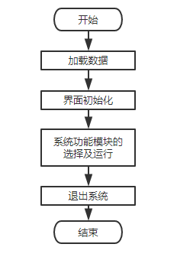
图4-1 主程序的流程图
4.2 数据维护
函数原型：BOOL MaintainTypeInfo(void); /*对蔬菜种类信息进行数据维护*/
BOOL MaintainBasicInfo(void); /*对蔬菜基本信息进行数据维护*/
BOOL MaintainPlantInfo(void); /*对蔬菜种植信息进行数据维护*/
函数功能：进入三类信息维护的子菜单，选择要执行的操作。
详细设计：选择要进行维护的信息后，进入信息维护子菜单选项，选择要执行的操作。选择录入、修改或删除后进入数据维护子菜单。如图4-2所示。
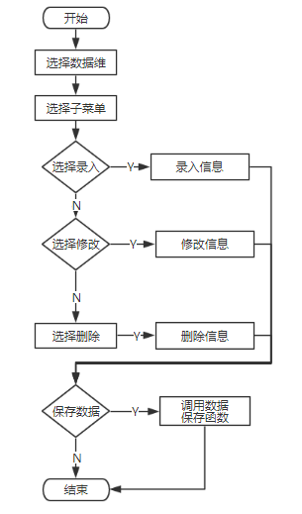
图4-2 数据维护流程图
4.2.1 蔬菜种类信息维护
4.2.1.1 录入蔬菜种类信息
函数原型：void InsertTypeInfo(T *hd);
函数功能：在主链中插入一个蔬菜种类信息结点。
详细设计：新建蔬菜种类信息结点pType，输入分类编码和分类名称。若输入分类编码为空，则提示未输入分类编码，录入信息失败；若分类名称超过8字符，则提示输入名字过长，录入信息失败；遍历蔬菜种类信息链表，检查分类编码和分类名称是否已被使用，若查找到与分类编码或分类名称相同的节点，提示信息重复；若录入成功，则提示录入成功并提示是否保存数据。如图4-3所示。
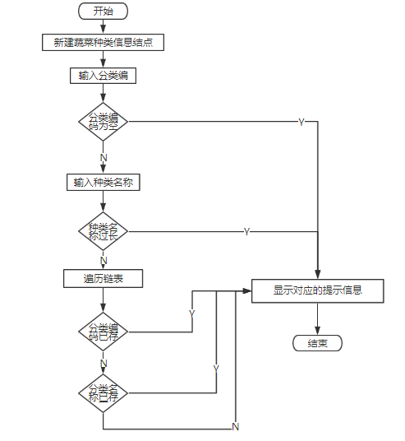
图4-3 录入蔬菜种类信息的流程图
4.2.1.2 修改蔬菜种类信息
函数原型：void ModifTypeInfo(T *hd);
函数功能：修改主链中某一蔬菜种类信息结点的信息。
详细设计：输入要修改的蔬菜种类名称，若该名称不存在，则提示修改失败，
否则显示该蔬菜种类的目前信息，并显示菜单：修改分类编码、修改分类名称、返回。
若选择修改分类编码，则输入新的分类编码，遍历链表，若有分类编码相同的结点则提示该分类编码已存在，否则提示修改成功并提示是否要保存数据。。
若选择修改分类名称，则输入新的分类名称，若分类名称超过8个字符，则提示字符过长并返回主菜单，否则遍历链表，若有分类名称相同的结点则提示该分类名称已存在，否则提示修改成功并提示是否保存数据。
若选择返回，则提示是否需要保存数据。。如图4-4所示。
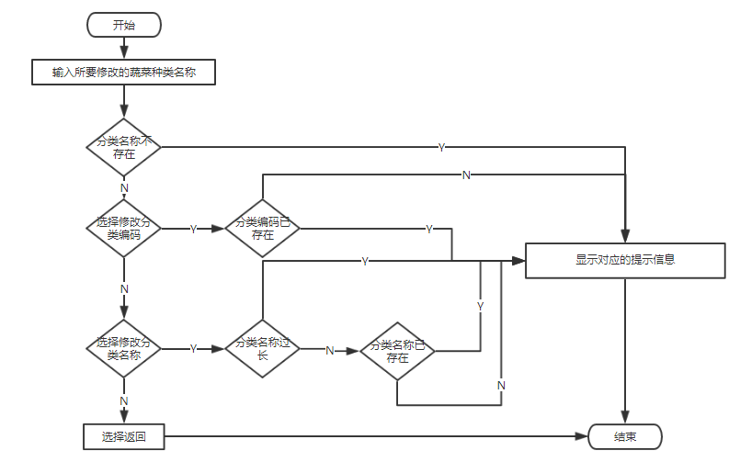
图4-4 修改蔬菜种类信息流程图
4.2.1.3 删除蔬菜种类信息
函数原型：void DelTypeInfo(T* hd);
函数功能：删除主链中的某一蔬菜种类信息结点。
详细设计：输入要删除的蔬菜种类信息的分类名称，遍历链表，若无与分类
名称相同的结点，则提示该分类名称不存在并返回主菜单，否则删除结点以及该结点的支链中的所有结点，提示删除成功并提示是否保存数据。如图4-5所示。
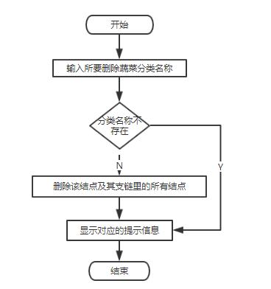
图4-5 删除蔬菜种类信息流程图
4.2.2 蔬菜基本信息维护
4.2.2.1 录入蔬菜基本信息
函数原型：void InsertBasicInfo(T *hd);
函数功能：在十字链表中插入一个蔬菜基本信息结点。
详细设计：输入分类编码，若遍历蔬菜种类信息链表且不存在分类编码相同的蔬菜种类信息结点，则提示该分类编码不存在且返回主菜单。否则输入蔬菜名称，若名称过长或遍历蔬菜基本信息链表且存在蔬菜名称相同的蔬菜基本信息结点，则分别提示蔬菜名称过长和该蔬菜名称已存在，否则继续录入蔬菜营养成分。最后自动生成蔬菜编号，提示录入成功并提示是否保存数据。如图4-6所示。
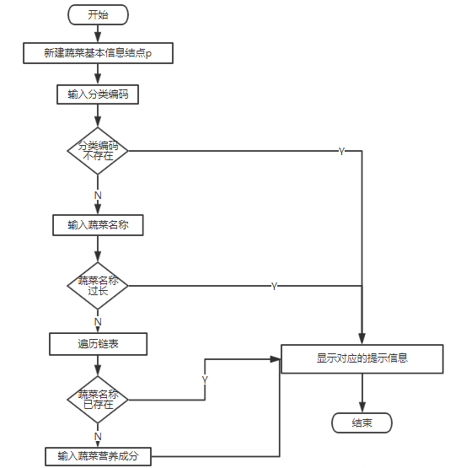
图4-6 录入蔬菜基本信息流程图

4.2.2.2 修改蔬菜基本信息
函数原型：void ModifBasicInfo(T *hd);
函数功能：修改十字链表中的某一蔬菜基本信息结点。
详细设计：输入所要修改的蔬菜名称，若遍历链表且不存在蔬菜名称相同的结点，则提示该蔬菜不存在并提示是否保存数据。否则显示该蔬菜目前的基本信息，并显示选项：修改蔬菜名称、修改分类码，修改营养成分、返回。
若选择修改蔬菜名称，则输入蔬菜名称，若超过8个字符则提示字符过长，若遍历链表存在蔬菜名称相同的结点，则提示该蔬菜已存在。否则提示修改成功并提示是否要保存数据。
若选择修改分类码，则输入分类码，遍历蔬菜种类信息链表，若不存在分类编码相同的结点，则提示该分类编码不存在。否则将该结点从原支链中移动到锌支链中，并自动更新蔬菜编号。
若选择修改营养成分，则进行4.2.2.3中所说明的过程。
所选择返回，则提示是否需要保存数据。如图4-7所示。
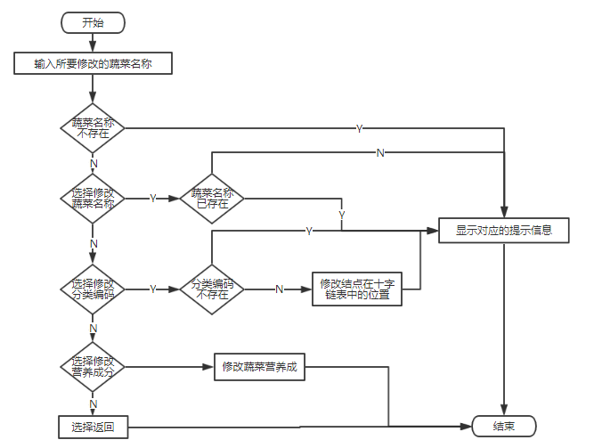
图4-7 修改蔬菜基本信息流程图
4.2.2.3 修改蔬菜营养成分
函数原型：BOOL InsertNutri(T *ptype,B *pbasic); /*录入新的营养成分*/
BOOL ModifNutri(T *ptype,B *pbasic); /*修改已有的营养成分*/
BOOL DelNutri(T *ptype,B *pbasic); /*删除已有的营养成分*/
函数功能：修改蔬菜基本信息中的营养成分。
详细设计：显示菜单：录入、修改、删除。
若选择录入，则输入所要录入的营养成分，若遍历该蔬菜营养成分链表且存在营养成分相同的结点，则提示营养成分已存在。
若选择修改，则输入所要修改的营养成分，若遍历该蔬菜营养成分链表且不存在营养成分相同的结点，则提示营养成分不存在。否则输入修改后的营养成分，
若遍历该蔬菜营养成分链表且存在营养成分相同的结点，则提示营养成分已存在，否则提示修改成功。
若选择删除，则输入所要删除的营养成分，若遍历该蔬菜营养成分链表且不存在营养成分相同的结点，则提示营养成分不存在。否则提示删除成功。如图4-8所示。
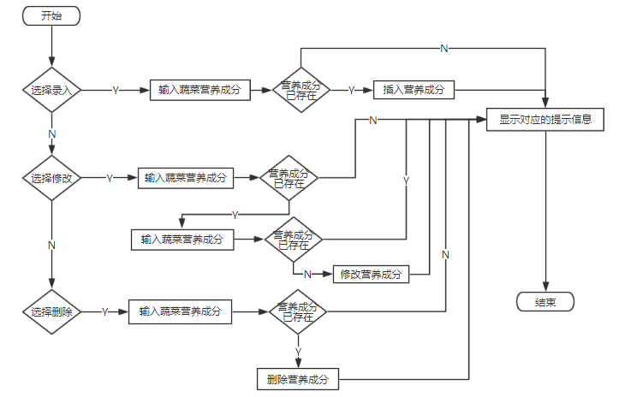
图4-8 修改蔬菜营养成分流程图
4.2.2.4 删除蔬菜基本信息
函数原型：void DelBasicInfo(T* hd);
函数功能：删除某一蔬菜基本信息结点。
详细设计：输入要删除的蔬菜名称，遍历链表，若无与蔬菜名称相同的结点，
则提示该蔬菜不存在，否则删除结点以及该结点的支链中的所有结点，提示删除成功并提示是否保存数据。如图4-9所示。
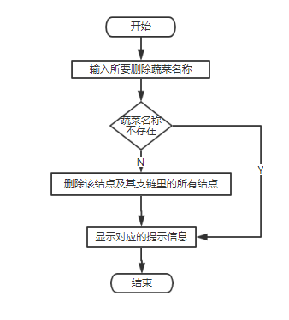
图4-9 删除蔬菜基本信息流程图
4.2.3 蔬菜种植信息维护
4.2.3.1 录入蔬菜种植信息
函数原型：void InsertPlantInfo(T *hd);
函数功能：在十字交叉链表
详细设计：新建信息结点p，输入蔬菜名称，遍历蔬菜基本信息链表，若不存在蔬菜名称相同的结点，则提示该蔬菜不存在。否则输入种植年份，同时遍历该结点所在支链，若存在种植年份相同的结点，则提示该年份信息已存在。否则接着输入种植面积和收获重量，最后对该支链按种植年份递增排序。如图4-10所示。
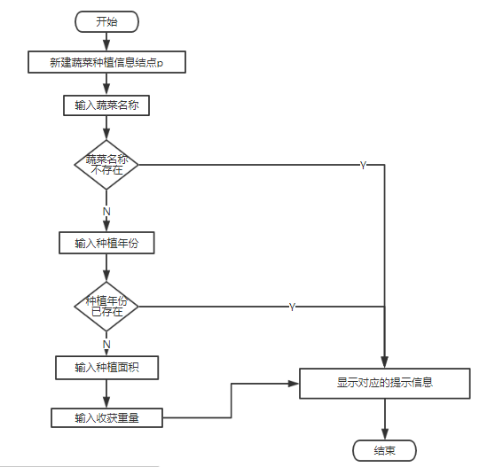
图4-10 录入蔬菜种类信息流程图
4.2.3.2 修改蔬菜种植信息
函数原型：void ModifPlantInfo(T *hd);
函数功能：修改某一蔬菜种植信息结点。
详细设计：输入所要修改的蔬菜，若遍历蔬菜基本信息链表且发现蔬菜不存在，则提示蔬菜不存在，否则显示该蔬菜目前的种植信息，输入所要修改的某一行种植信息的编号（在录入信息时最后排序所得到的编号）。显示菜单：修改种植年份、修改种植面积、修改收获重量、返回。
若选择修改种植年份，输入种植年份，遍历该蔬菜的种植信息支链，若存在种植年份相同的结点，则提示该年份信息已存在。
若选择修改种植面积或修改种植数量，则直接输入种植面积或种植面积即可。
若选择返回则提示是否保存数据并返回主菜单。如图4-11所示。
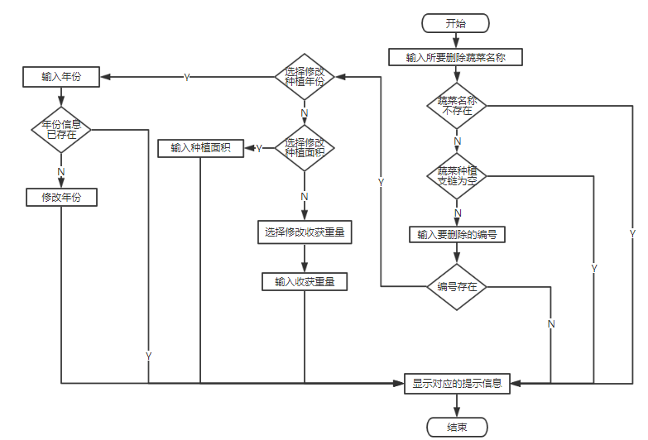
图4-11 修改蔬菜种植信息流程图
4.2.3.3 删除蔬菜种植信息
函数原型：void DelPlantInfo(T* hd);
函数功能：删除某一蔬菜种植信息结点。
详细设计：输入蔬菜名称，若遍历蔬菜基本信息链表且发现蔬菜不存在，则提示蔬菜不存在；若遍历蔬菜的种植信息链表发现为空，则提示蔬菜未录入种植信息。否则显示蔬菜所有种植信息，选择所要删除的结点的编号，若该序号不存在则提示该编号不存在，否则删除信息并提示是否保存数据。如图4-12所示。
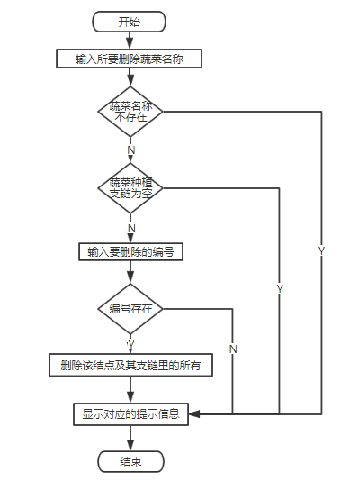
图4-12 删除蔬菜种植信息流程图
4.3 数据查询
函数原型：BOOL QueryTypeInfo(void); /*查找蔬菜种类信息*/
BOOL QueryBasicInfo(void); /*查找蔬菜基本信息*/
BOOL QueryPlantInfo(void); /*查找蔬菜种植信息*/
函数功能：进入三类信息查询的子菜单，选择要执行的操作。
详细设计：选择要进行查询的信息后，进入数据查询子菜单选项，选择要执行的操作。
4.3.1 查询蔬菜种类信息
4.3.1.1 根据蔬菜编码查找
函数原型：BOOL QueryTypeInfo1(void);
函数功能：根据蔬菜编码查找蔬菜种类信息。
详细设计：输入蔬菜编码，遍历蔬种类信息链表，若不存在蔬菜编码相同的的结点则输出该分类编码不存在。否则显示该蔬菜种类信息，并制表输出该蔬菜分类所含有的蔬菜的基本信息。如图4-13所示。
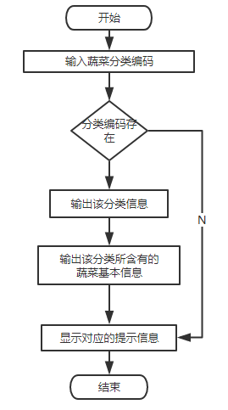
图4-13 根据蔬菜编码查找流程图
4.3.1.2 显示全部分类信息
函数原型：BOOL QueryTypeInfo2(void);
函数功能：显示全部分类信息。
详细设计：制表显示全部分类信息。
4.3.2 查询蔬菜基本信息
4.3.2.1 以蔬菜名称中文字符子串为条件查询
函数原型：BOOL QueryBasicInfo1(void);
函数功能：以蔬菜名称中文字符子串为条件查询蔬菜基本信息。
详细设计：输入蔬菜名称中文字符子串（简易模糊查找），遍历链表，若不存在含有该子串的蔬菜名称，显示提示信息。否则制表显示含有该子串的蔬菜的基本信息。
4.3.2.2 以分类码和营养成分为条件查询
函数原型：BOOL QueryBasicInfo2(void);
函数功能：以分类码和营养成分为条件查询蔬菜基本信息。
详细设计：输入分类编码和所要查找的营养成分。遍历链表查找分类编码和营养成分都相同的蔬菜基本信息结点，并制表输出蔬菜的分类编码、分类名称、蔬菜名称、营养成分。
4.3.3 查询蔬菜种植信息
4.3.3.1 以蔬菜部分名称和种植年份为条件查询
函数原型：BOOL QueryPlantInfo1(void);
函数功能：以蔬菜部分名称和种植年份为条件查询蔬菜基本信息。
详细设计：输入蔬菜部分名称（简易模糊查找）和种植年份。遍历链表查找蔬菜部分名称和种植年份都相同的蔬菜基本信息结点，并制表输出蔬菜的分类编码、分类名称、蔬菜名称、编号、种植年份、种植面积（分）、收获重量（公斤）。
4.3.3.2 以蔬菜名称为条件查询
函数原型：BOOL QueryPlantInfo2(void);
函数功能：以蔬菜名称为条件查询蔬菜基本信息。
详细设计：输入蔬菜名称。遍历链表查找蔬菜名称相同的蔬菜基本信息结点，并制表输出蔬菜的分类编码、分类名称、蔬菜名称、种植年份、种植面积（分）、收获重量（公斤）。
4.3 数据统计
函数原型：BOOL StatVePlant(void); /*统计某年各类蔬菜种植情况*/
BOOL StatTypeVePlant(void); /*起止年间各种类蔬菜种植信息*/
BOOL StatVePlantTotal(void); /*统计起止年间蔬菜种植情况*/
BOOL StatCount(void); /*统计蔬菜已有数量*/
BOOL StatVeNutri(void); /*统计含有某种营养成分的蔬菜*/
函数功能：进入数据统计的子菜单，选择要执行的操作。
详细设计：进入数据统计子菜单选项，选择要执行的操作，进入数据查询子菜单。
4.3.1 统计某年各类蔬菜种植情况
函数原型：BOOL StatVePlant(void);
函数功能：统计某年各类蔬菜种植情况。
详细设计：输入种植年份，遍历各蔬菜种类信息支链链表，若不存在任何结点与该种植年份相同，则提示该年份不存在种植信息。否则对每个种类含有相同种植年份的蔬菜种植信息的种植面积、收获重量进行统计求和，并建立新链表，每一个结点存放各种类蔬菜的分类编码、分类名称、种植总面积（分）、收获总重量（公斤），按收获总重量降序排序后制表输出各种类蔬菜的分类编码、分类名称、种植总面积（分）、收获总重量（公斤）。如图4-14所示。
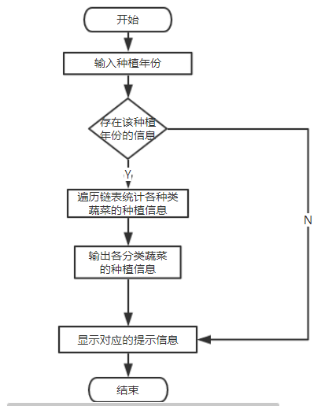
图4-14 统计某年各类蔬菜种植情况流程图
4.3.2 统计起止年间各种类蔬菜种植信息
函数原型：BOOL StatTypeVePlant(void);
函数功能：统计起止年间各种类蔬菜种植信息。
详细设计：输入开始年份和种植年份，遍历链表，若不存在条件相符合的结点则提示起止年间未录入蔬菜种植信息。否则对各种类蔬菜在起止年间的种植信息中的种植面积（分）和收获重量（公斤）进行统计，按收获总重量降序排序后制表输出分类编码、分类名称、种植总面积（分）、收获总重量（公斤）。
4.3.3 统计起止年间蔬菜种植情况
函数原型：BOOL StatVePlantTotal(void);
函数功能：统计起止年间蔬菜种植信息。
详细设计：输入开始年份和种植年份，遍历链表，若不存在条件相符合的结点则提示起止年间未录入蔬菜种植信息。否则对各蔬菜在起止年间的种植信息中的种植面积（分）和收获重量（公斤）进行统计，按收获总重量降序排序后制表输出蔬菜名称、分类名称、种植总面积（分）、收获总重量（公斤）。
4.3.4 统计蔬菜已有数量
函数原型：BOOL StatCount(void);
函数功能：统计蔬菜已有数量。
详细设计：遍历链表，对各种类蔬菜的种植面积（分）和收获重量（公斤）进行统计，按收获总重量降序排序后制表输出分类编码、分类名称、收获总重量（公斤）。
4.3.5 统计含有某种营养成分的蔬菜
函数原型：BOOL StatVeNutri(void);
函数功能：统计含有某种营养成分的蔬菜。
详细设计：输入营养成分，遍历链表，若不存在含有该营养成分的蔬菜，则提示不存在蔬菜含有该营养成分的蔬菜。否则制表输出每一个含有该营养成分的蔬菜的分类编码、分类名称、蔬菜名称、蔬菜编号、营养成分。

五 系统实现
#include <stdio.h>
#include <stdlib.h>
#include <windows.h>
#include <wincon.h>
#include <conio.h>
#include <string.h>
#include <io.h>
#include <fcntl.h>
#include <sys\stat.h>
#include <ctype.h>
#include <time.h>

#ifndef TYPE_H_INCLUDED
#define TYPE_H_INCLUDED

#define SCR_ROW 25 /*屏幕行数*/
#define SCR_COL 80 /*屏幕列数*/

/*菜农种植信息链结点结构*/
typedef struct ve_p_info {
int n; /*蔬菜种植信息编号*/
int num; /*蔬菜基本信息中的蔬菜编号*/
char type; /*蔬菜分类编码*/
int area; /*种植面积*/
float h; /*收获重量*/
char name[20]; /*蔬菜名称*/
char year[5]; /*种植年份*/
struct ve_p_info *next; /*指向下一结点的指针*/
}P;

/*蔬菜基本信息链中分支出的营养成分信息链结点结构*/
typedef struct ve_b_nutri_info{
char type; /*蔬菜分类编码*/
char n[20]; /*营养成分的名称*/
int num; /*蔬菜基本信息中的蔬菜编号*/
struct ve_b_nutri_info *next; /*指向下一结点的指针*/
}N;

/*蔬菜基本信息链结点结构*/
typedef struct ve_b_info {
char type; /*蔬菜分类编码*/
int num; /*蔬菜编号*/
char name[20]; /*蔬菜名称*/
struct ve_b_info *next; /*指向下一结点的指针*/
struct ve_b_nutri_info *snext; /*指向营养成分支链的指针*/
struct ve_p_info *cnext; /*指向种植信息支链的指针*/
}B;

/*蔬菜种类信息链结点结构*/
typedef struct ve_t_info {
char type; /*分类编码*/
char name[8]; /*分类名称*/
struct ve_t_info *next; /*指向下一结点的指针*/
struct ve_b_info *snext; /*指向基本信息支链的指针*/
}T;

/*某年种植各种类蔬菜种植信息链结点结构*/
struct y_p{
char name[20]; /*分类名称*/
char type; /*分类编码*/
int area; /*种植面积*/
float h; /*收获重量*/
struct y_p *next; /*指向下一结点的指针*/
};

/*起止年间各种类蔬菜种植信息*/
struct s_e_t{
char name[20]; /*分类名称*/
char type; /*分类编码*/
int area; /*种植面积*/
float h; /*收获重量*/
struct s_e_t *next; /*指向下一结点的指针*/
};

/*起止年份间蔬菜种植信息链结点结构*/
struct s_e_p {
char ve_name[20]; /*蔬菜名称*/
char t_name[20]; /*分类名称*/
int area; /*种植面积*/
float h; /*收获重量*/
struct s_e_p *next; /*指向下一结点的指针*/
};

/*蔬菜已有数量信息链结点结构*/
struct v_count {
char name[8]; /*分类名称*/
char type; /*分类编码*/
float h; /*收获重量*/
struct v_count *next; /*指向下一结点的指针*/
};

/*屏幕窗口信息链结点结点结构*/
typedef struct layer_node {
char LayerNo; /*弹出窗口层数*/
SMALL_RECT rcArea; /*弹出窗口区域坐标*/
CHAR_INFO *pContent; /*弹出窗口区域字符单元原信息存储缓冲区*/
char *pScrAtt; /*弹出窗口区域字符单元原属性值存储缓冲区*/
struct layer_node *next; /*指向下一结点的指针*/
} LAYER_NODE;

/*标签束结构*/
typedef struct labe1_bundle {
char **ppLabel; /*标签字符串数组首地址*/
COORD *pLoc; /*标签定位数组首地址*/
int num; /*标签个数*/
} LABEL_BUNDLE;

/*热区结构*/
typedef struct hot_area {
SMALL_RECT *pArea; /*热区定位数组首地址*/
char *pSort; /*热区类别(按键、文本框、选项框)数组首地址*/
char *pTag; /*热区序号数组首地址*/
int num; /*热区个数*/
} HOT_AREA;

LAYER_NODE *gp_top_layer = NULL; /*弹出窗口信息链链头*/
T *gp_head = NULL; /*主链头指针*/

char *gp_sys_name = "菜农种植信息管理系统"; /*系统名称*/
char *gp_ve_p_info_filename = "ve_plant.dat"; /*菜农种植信息数据文件*/
char *gp_ve_b_info_filename = "ve_info.dat"; /*蔬菜基本信息数据文件*/
char *gp_ve_b_nutri_info_filename = "ve_nutri.dat"; /*蔬菜基本信息中营养成分信息的数据文件*/
char *gp_ve_t_info_filename = "ve_type.dat"; /*蔬菜种类信息数据文件*/

char *ga_main_menu[] = { "文件(F)", /*系统主菜单名*/
"数据维护(M)",
"数据查询(Q)",
"数据统计(S)",
"帮助(H)"
};

char *ga_sub_menu[] = { "[S] 数据保存", /*系统子菜单名*/
"[B] 数据备份",
"[R] 数据恢复",
"[X] 退出 Alt+X",

"[T] 蔬菜种类信息",
"[B] 蔬菜基本信息",
"[P] 蔬菜种植信息",

"[T] 蔬菜种类信息",
"[B] 蔬菜基本信息",
"[P] 蔬菜种植信息",

"[Y] 某年各种类蔬菜种植信息",
"[S] 起止年间各种类蔬菜种植信息",
"[T] 起止年间各蔬菜种植信息",
"[C] 蔬菜已有数量",
"[V] 含有某种营养的蔬菜",

"[H] 帮助主题",
"[A] 关于..."
};
int ga_sub_menu_count[] = { 4, 3, 3, 5, 2 }; /*各主菜单项下子菜单的个数*/
int gi_sel_menu = 1; /*被选中的主菜单项号,初始为1*/
int gi_sel_sub_menu = 0; /*被选中的子菜单项号,初始为0,表示未选中*/

CHAR_INFO *gp_buff_menubar_info = NULL; /*存放菜单条屏幕区字符信息的缓冲区*/

char *gp_scr_att = NULL; /*存放屏幕上字符单元属性值的缓冲区*/
char gc_sys_state = '\0'; /*用来保存系统状态的字符*/

HANDLE gh_std_out; /*标准输出设备句柄*/
HANDLE gh_std_in; /*标准输入设备句柄*/

BOOL LoadData(void); /*数据加载*/
int CreatList(T **pphead); /*数据链表初始化*/
void InitInterface(void); /*系统界面初始化*/
void ClearScreen(void); /*清屏*/
void ShowMenu(void); /*显示菜单栏*/
void PopMenu(int num); /*显示下拉菜单*/
void PopUp(SMALL_RECT *, WORD, LABEL_BUNDLE *, HOT_AREA *); /*弹出窗口屏幕信息维护*/
void PopOff(void); /*关闭顶层弹出窗口*/
void DrawBox(SMALL_RECT *parea); /*绘制边框*/
void LocSubMenu(int num, SMALL_RECT *parea); /*主菜单下拉菜单定位*/
void TagMainMenu(int num); /*标记被选中的主菜单项*/
void TagSubMenu(int num); /*标记被选中的子菜单项*/
int DealConInput(HOT_AREA *phot_area, int *pihot_num); /*控制台输入处理*/
int DealInput(HOT_AREA *pHotArea, int *piHot);
void SetHotPoint(HOT_AREA *phot_area, int hot_num); /*设置热区*/
void RunSys(T **pphd); /*系统功能模块的选择和运行*/
BOOL ExeFunction(int main_menu_num, int sub_menu_num); /*功能模块的调用*/
void CloseSys(T *phd); /*退出系统*/

BOOL ShowModule(char **pString, int n); /*设置热区，显示创建窗口*/
int ShowModule2(char **pString, int n); /*设置热区，并根据返回值调用功能函数*/
int ShowModule3(char **pString, int n); /*设置热区，并根据返回值调用功能函数*/
int ShowModule4(char **pString, int n); /*设置热区，并根据返回值调用功能函数*/
int ShowModule5(char **pString, int n); /*设置热区，并根据返回值调用功能函数*/

void Update(void); /*更新蔬菜编号*/
void UpdateNum(void); /*更新种植信息编号*/

BOOL SaveData(void); /*显示数据保存窗口*/
BOOL SaveSysData(T *hd); /*保存系统数据*/
BOOL BackupData(void); /*显示数据备份窗口*/
BOOL BackupSysData(T *hd,char* filename); /*备份系统数据*/
BOOL RestoreData(void); /*显示数据恢复窗口*/
BOOL RestoreSysData(T **hd,char* filename); /*恢复系统数据*/
BOOL ExitSys(void); /*退出系统*/
BOOL SaveData2(void); /*退出时提醒是否保存数据文件*/

BOOL MaintainTypeInfo(void); /*对蔬菜种类信息进行数据维护*/
void InsertTypeInfo(T *hd); /*录入蔬菜种类信息*/
void ModifTypeInfo(T *hd); /*修改蔬菜种类信息*/
void DelTypeInfo(T* hd); /*删除蔬菜种类信息*/

BOOL MaintainBasicInfo(void); /*对蔬菜基本信息进行数据维护*/
void InsertBasicInfo(T *hd); /*录入蔬菜基本信息*/
void ModifBasicInfo(T *hd); /*修改蔬菜基本信息*/
BOOL ModifName(T *ptype,B *pbasic); /*修改蔬菜名称*/
BOOL ModifType(T *ptype,B *pbasic1,B *pbasic2); /*修改蔬菜分类码*/
BOOL InsertNutri(T *ptype,B *pbasic); /*录入新的营养成分*/
BOOL ModifNutri(T *ptype,B *pbasic); /*修改已有的营养成分*/
BOOL DelNutri(T *ptype,B *pbasic); /*删除已有的营养成分*/
void DelBasicInfo(T* hd); /*删除蔬菜基本信息*/

BOOL MaintainPlantInfo(void); /*对蔬菜种植信息进行数据维护*/
void InsertPlantInfo(T *hd); /*录入菜农种植信息*/
void ModifPlantInfo(T *hd); /*修改菜农种植信息*/
void DelPlantInfo(T* hd); /*删除菜农种植信息*/
void SortPlantInfo(P *head,int len); /*对蔬菜种植信息按种植年份升序排序*/

BOOL QueryTypeInfo(void); /*查找蔬菜种类信息*/
BOOL QueryTypeInfo1(void); /*根据蔬菜编码查找*/
BOOL QueryTypeInfo2(void); /*显示全部分类信息*/

BOOL QueryBasicInfo(void); /*查找蔬菜基本信息*/
BOOL QueryBasicInfo1(void); /*以蔬菜名称中文字符子串为条件查询*/
BOOL QueryBasicInfo2(void); /*以分类码和营养成分为条件查询*/

BOOL QueryPlantInfo(void); /*查找蔬菜种植信息*/
BOOL QueryPlantInfo1(void); /*以蔬菜部分名称和种植年份为条件查询*/
BOOL QueryPlantInfo2(void); /*以蔬菜名称为条件查询*/

BOOL StatVePlant(void); /*统计某年各类蔬菜种植情况*/
BOOL SortVePlant(struct y_p* head,int len); /*对某年蔬菜种植情况的统计结果按收获重量降序排序*/

BOOL StatTypeVePlant(void); /*起止年间各种类蔬菜种植信息*/
BOOL SortTypeVePlant(struct s_e_t *head,int len); /*对起止年间各种类蔬菜种植情况的统计结果按收获重量降序排序*/

BOOL StatVePlantTotal(void); /*统计起止年间蔬菜种植情况*/
BOOL SortVePlantTotal(struct s_e_p* head,int len); /*对起止年间蔬菜种植情况的统计结果按收获重量降序排序*/

BOOL StatCount(void); /*统计蔬菜已有数量*/
BOOL SortCount(struct v_count*head,int len); /*对蔬菜已有数量的统计结果按已有数量降序排序*/

BOOL StatVeNutri(void); /*统计含有某种营养成分的蔬菜*/

BOOL HelpTopic(void); /*帮助主题*/
BOOL AboutDorm(void); /*关于程序*/

void location(int x,int y) /*确定光标位置*/
{
COORD pos;
pos.X=x-1;
pos.Y=y-1;
SetConsoleCursorPosition(GetStdHandle(STD_OUTPUT_HANDLE),pos);
}
#endif /**< TYPE_H_INCLUDED*/
unsigned long ul;

/********
函数名称：ExeFunction
函数功能：执行由主菜单号和子菜单号确定的功能函数
输入参数：m为主菜单项号，s为子菜单项号
输出参数：无
返 回 值：BOOL类型，TRUE或FALSE
仅在执行函数ExitSys时，才可能返回FALSE，其他情况下总是返回TRUE
调用说明：为了能够以统一的方式调用各功能函数，将这些功能函数的原形设为一致，
即无参数且返回值为BOOL。返回值为FALSE时，结束程序运行
********/
BOOL ExeFunction(int m, int s)
{
BOOL bRet = TRUE;
/*函数指针数组，用来存放所有功能函数的入口地址*/
BOOL (*pFunction[ga_sub_menu_count[0]+ga_sub_menu_count[1]+ga_sub_menu_count[2]+ga_sub_menu_count[3]+ga_sub_menu_count[4]])(void);
int i, loc;

/*将功能函数入口地址存入与功能函数所在主菜单号和子菜单号对应下标的数组元素*/
pFunction[0] = SaveData;
pFunction[1] = BackupData;
pFunction[2] = RestoreData;
pFunction[3] = ExitSys;

pFunction[4] = MaintainTypeInfo;
pFunction[5] = MaintainBasicInfo;
pFunction[6] = MaintainPlantInfo;

pFunction[7] = QueryTypeInfo;
pFunction[8] = QueryBasicInfo;
pFunction[9] = QueryPlantInfo;

pFunction[10] = StatVePlant;
pFunction[11] = StatTypeVePlant;
pFunction[12] = StatVePlantTotal;
pFunction[13] = StatCount;
pFunction[14] = StatVeNutri;

pFunction[15] = HelpTopic;
pFunction[16] = AboutDorm;

for (i=1,loc=0; i<m; i++) /*根据主菜单号和子菜单号计算对应下标*/
{
loc += ga_sub_menu_count[i-1];
}
loc += s - 1;

if (pFunction[loc] != NULL)
{
bRet = (*pFunction[loc])(); /*用函数指针调用所指向的功能函数*/
}

return bRet;
}

/********
函数名称：SaveData
函数功能：显示数据保存窗口
输入参数：无
输出参数：无
返 回 值：BOOL类型，总是返回TRUE
调用说明：无
********/
BOOL SaveData(void)
{
BOOL bRet = TRUE;
char *plabel_name1[] = {"主菜单项：文件",
"子菜单项：数据保存",
"确认"
};

ShowModule(plabel_name1, 3);

SaveSysData(gp_head); /*保存系统数据*/

char *plabel_name2[] = {"数据保存成功！",
"确认"
};
ShowModule(plabel_name2, 2);

return bRet;
}

/********
函数名称：SaveSysData
函数功能：保存系统数据
输入参数：hd为主链头结点指针
输出参数：无
返 回 值：BOOL类型，总是返回TRUE
调用说明：无
********/
BOOL SaveSysData(T *hd)
{
T *pType;
B *pBasic;
P *pPlant;
N *pNutri;
FILE *pfout;

pfout = fopen(gp_ve_t_info_filename, "wb");
for(pType = hd; pType!= NULL; pType = pType->next)/*保存蔬菜种类信息*/
{
fwrite(pType, sizeof(T), 1, pfout);
}
fclose(pfout);

pfout = fopen(gp_ve_b_info_filename, "wb");
for(pType = hd; pType != NULL; pType = pType->next)/*保存蔬菜基本信息*/
{
pBasic = pType->snext;
while(pBasic != NULL)
{
fwrite(pBasic, sizeof(B), 1, pfout);
pBasic = pBasic->next;
}
}
fclose(pfout);

pfout = fopen(gp_ve_b_nutri_info_filename, "wb");
for(pType = hd; pType != NULL; pType = pType->next)
{ /*保存蔬菜基本信息中的营养成分*/
pBasic = pType->snext;
while(pBasic != NULL)
{
pNutri=pBasic->snext;
while(pNutri!=NULL)
{
fwrite(pNutri,sizeof(N),1,pfout);
pNutri=pNutri->next;
}
pBasic = pBasic->next;
}
}
fclose(pfout);

pfout = fopen(gp_ve_p_info_filename, "wb");
for(pType = hd; pType != NULL; pType = pType->next)/*保存蔬菜种植信息*/
{
pBasic = pType->snext;
while(pBasic != NULL)
{
pPlant = pBasic->cnext;
while(pPlant != NULL)
{
fwrite(pPlant, sizeof(P), 1, pfout);
pPlant = pPlant->next;
}
pBasic = pBasic->next;
}
}
fclose(pfout);

return TRUE;
}

/********
函数名称：BackupData
函数功能：显示数据备份窗口
输入参数：无
输出参数：无
返 回 值：BOOL类型，总是返回TRUE
调用说明：无
********/
BOOL BackupData(void)
{
BOOL bRet = TRUE;
char *plabel_name1[] = {"主菜单项：文件",
"子菜单项：数据备份",
"确认"
};
ShowModule(plabel_name1, 3);

BackupSysData(gp_head,"Backup.dat"); /*备份系统数据*/

char *plabel_name2[] = {"数据备份成功！",
"确认"
};
ShowModule(plabel_name2, 2);

ClearScreen();
ShowMenu();

return bRet;
}

/********
函数名称：BackupSysData
函数功能：备份系统数据
输入参数：hd为主链头结点指针，filename为数据文件名
输出参数：无
返 回 值：BOOL类型，总是返回TRUE
调用说明：无
********/
BOOL BackupSysData(T *hd,char* filename)
{
T *pType;
B *pBasic;
N *pNutri;
P *pPlant;
unsigned long Type_num = 0;
unsigned long Basic_num = 0;
unsigned long Nutri_num = 0;
unsigned long Plant_num = 0;

/* 遍历十字链表，分别统计四种基础信息的记录总数 */
for(pType = hd; pType != NULL; pType = pType->next)
{
Type_num++;
pBasic = pType->snext;
while(pBasic != NULL)
{
Basic_num++;

pNutri=pBasic->snext;
while(pNutri!=NULL)
{
Nutri_num++;
pNutri=pNutri->next;
}

pPlant = pBasic->cnext;
while(pPlant != NULL)
{
Plant_num++;
pPlant = pPlant->next;
}
pBasic = pBasic->next;
}
}

int handle;
if((handle=open(filename,O_WRONLY|O_BINARY))==-1)
{

handle=open(filename,O_CREAT|O_BINARY,S_IWRITE);
}

/*保存四类基础数据的记录总数*/
write(handle, (char *)&Type_num, sizeof(Type_num));
write(handle, (char *)&Basic_num, sizeof(Basic_num));
write(handle, (char *)&Nutri_num, sizeof(Nutri_num));
write(handle, (char *)&Plant_num, sizeof(Plant_num));

/*保存蔬菜种类信息*/
for(pType=hd;pType!=NULL;pType=pType->next)
{
write(handle,(char*)pType,sizeof(T));
}

/*保存蔬菜基本信息*/
for(pType = hd; pType != NULL; pType = pType->next)
{
pBasic = pType->snext;
while(pBasic != NULL)
{
write(handle, (char *)pBasic, sizeof(B));
pBasic= pBasic->next;
}
}

/*保存蔬菜基本信息中的营养成分以及蔬菜种植信息*/
for(pType = hd; pType != NULL; pType = pType->next)
{
pBasic = pType->snext;
while(pBasic != NULL)
{
pNutri=pBasic->snext;
while(pNutri!=NULL)
{
write(handle,(char*)pNutri,sizeof(N));
pNutri=pNutri->next;
}

pBasic = pBasic->next;
}
}

for(pType = hd; pType != NULL; pType = pType->next)
{
pBasic = pType->snext;
while(pBasic != NULL)
{
pPlant = pBasic->cnext;
while(pPlant != NULL)
{
write(handle, (char*)pPlant, sizeof(P));
pPlant = pPlant->next;
}
pBasic = pBasic->next;
}
}
close(handle);
return TRUE;
}

/********
函数名称：RestoreData
函数功能：显示数据恢复窗口
输入参数：无
输出参数：无
返 回 值：BOOL类型，总是返回TRUE
调用说明：无
********/
BOOL RestoreData(void)
{
char *plabel_name1[] = {"主菜单项：文件",
"子菜单项：数据恢复",
"确认"
};
ShowModule(plabel_name1, 3);
char *plabel_name2[] = {"当前数据将被覆盖。继续执行？",
"确认","取消"
};
char *plabel_name3[] = {"数据恢复成功！",
"确认"
};
int x=ShowModule5(plabel_name2, 3); /*若选中“确认”返回1，若选中“取消”返回2*/
switch(x)
{
case 1:
RestoreSysData(&gp_head, "Backup.dat"); /*恢复系统数据*/
ShowModule(plabel_name3, 2);
break;
case 2:
break;
}
return TRUE;
}

/********
函数名称：RestoreSysData
函数功能：从指定数据文件中恢复四类基础数据
输入参数：phead主链头结点指针的地址，filename存放备份数据的数据文件名
输出参数：无
返 回 值：BOOL类型，总是返回TRUE
调用说明：无
********/
BOOL RestoreSysData(T **phead,CHAR* filename)
{
T *hd = NULL;
T *pType;
B *pBasic;
N *pNutri;
P *pPlant;
unsigned long Type_num = 0;
unsigned long Basic_num = 0;
unsigned long Nutri_num = 0;
unsigned long Plant_num = 0;
unsigned long ulloop;
int handle;
int find;

if((handle = open(filename,O_CREAT | O_BINARY)) == -1)
{
handle = open(filename,O_CREAT | O_BINARY,S_IREAD);
}

read(handle, (char *)&Type_num, sizeof(Type_num));
read(handle, (char *)&Basic_num, sizeof(Basic_num));
read(handle, (char *)&Nutri_num, sizeof(Nutri_num));
read(handle, (char *)&Plant_num, sizeof(Plant_num));

/*读取蔬菜分类信息，建立十字主链*/
for(ulloop = 1; ulloop <= Type_num; ulloop++)
{
pType = (T *)malloc(sizeof(T));
read(handle, (char *)pType, sizeof(T));
pType->snext = NULL;
pType->next = hd;
hd = pType;
}
*phead = hd;

/*读取蔬菜基本信息，建立蔬菜信息支链*/
for(ulloop = 1; ulloop <= Basic_num; ulloop++)
{
pBasic = (B *)malloc(sizeof(B));
read(handle, (char *)pBasic, sizeof(B));
pBasic->snext=NULL;
pBasic->cnext = NULL;
pType = hd;
while(pType != NULL&& (pType->type != pBasic->type))
{
pType= pType->next;
}

if(pType != NULL)
{
pBasic->next = pType->snext;
pType->snext = pBasic;
}
else
{
free(pBasic);
}
}

/*读取蔬菜营养成分信息，建立营养成分信息链表*/
for(ulloop = 1; ulloop <= Nutri_num; ulloop++)
{
pNutri = (N *)malloc(sizeof(N));
read(handle, (char *)pNutri, sizeof(N));
pType = hd;
find = 0;

while(pType != NULL && find == 0)
{
pBasic = pType -> snext;
while(pBasic != NULL && find == 0&&pType->type==pNutri->type)
{
if(pBasic -> num == pNutri -> num)
{
find = 1;
break;
}
pBasic = pBasic -> next;
}
pType = pType -> next;
}

if(find)
{
pNutri -> next = pBasic-> snext;
pBasic -> snext = pNutri;
}
else
{
free(pNutri);
}
}

/*读取蔬菜种植信息，建立蔬菜种植信息支链链表*/
for(ulloop = 1; ulloop <= Plant_num; ulloop++)
{
pPlant = (P *)malloc(sizeof(P));
read(handle, (char *)pPlant, sizeof(P));
pType = hd;
find = 0;

while(pType != NULL && find == 0)
{
pBasic = pType -> snext;
while(pBasic != NULL && find == 0&&pType->type==pPlant->type)
{
if(pBasic -> num == pPlant -> num)
{
find = 1;
break;
}
pBasic = pBasic -> next;
}
pType = pType -> next;
}

if(find)
{
pPlant -> next = pBasic-> cnext;
pBasic -> cnext = pPlant;
}
else
{
free(pPlant);
}
}

close(handle);
SaveSysData(hd); /*将内存中数据保存到数据文件*/

return TRUE;
}

/********
函数名称：ExitSys
函数功能：退出系统
输入参数：无
输出参数：无
返 回 值：BOOL类型，若是选择退出系统返回FALSE，其余情况下总是返回TRUE
调用说明：无
********/
BOOL ExitSys(void)
{
char *plabel_name1[] = {" 确认退出系统吗？ ",
"确认","取消"
};
char *plabel_name2[] = {" 是否需要保存数据？ ",
"确认","取消"
};
int x=ShowModule5(plabel_name1,3); /*若是选择“确认”返回1,若是选择“取消”返回2*/
int y;
switch(x)
{
case 1:
y=ShowModule5(plabel_name2,3);
switch(y)
{
case 1:
SaveData2(); /*提示数据保存*/
break;
case 2:
break;
}
return FALSE;
case 2:
return TRUE;
}
}

/********
函数名称：SaveData2
函数功能：在退出系统是提示保存系统数据
输入参数：无
输出参数：无
返 回 值：BOOL类型，总是返回TRUE
调用说明：无
********/
BOOL SaveData2(void)
{
char *plabel_name1[] = {" 数据保存 ",
"确认"
};

ShowModule(plabel_name1, 2);

SaveSysData(gp_head);

char *plabel_name2[] = {" 数据保存成功！ ",
"确认"
};
ShowModule(plabel_name2, 2);

return TRUE;
}

/********
函数名称：MaintainTypeInfo
函数功能：对蔬菜种类信息进行数据维护
输入参数：无
输出参数：无
返 回 值：BOOL类型，总是返回TRUE
调用说明：无
********/
BOOL MaintainTypeInfo(void)
{
char *plabel_name[] = {"主菜单项：数据维护",
"子菜单项：蔬菜种类信息",
"录入","修改","删除"
};

int x=ShowModule2(plabel_name, 5); /*选择“录入”返回1，选择“修改”返回2，选择“删除”返回3*/
switch(x)
{
case 1:
InsertTypeInfo(gp_head); /*录入蔬菜种类信息*/
break;
case 2:
ModifTypeInfo(gp_head); /*修改蔬菜种类信息*/
break;
case 3:
DelTypeInfo(gp_head); /*删除蔬菜种类信息*/
break;
}
Update(); /*更新各支链中与蔬菜种类信息对应的信息*/

char *plabel_name2[] = {" 是否需要保存数据？ ",
"确认","取消"
};
int y=ShowModule5(plabel_name2,3); /*若是选择“确认”返回1,若是选择“取消”返回2*/
switch(y)
{
case 1:
SaveData2(); /*提示数据保存*/
break;
case 2:
break;
}
return TRUE;
}

/********
函数名称：InsertTypeInfo
函数功能：录入蔬菜种类信息
输入参数：hd为主链头结点指针
输出参数：无
返 回 值：void类型，无返回值
调用说明：无
********/
void InsertTypeInfo(T *hd)
{
T *pType,*p=hd;
pType=(T*)malloc(sizeof(T)); /*新建信息结点*/
location(25,10);printf("请输入所要录入的蔬菜种类信息：");
location(30,12);printf("分类编码：");
location(40,12);scanf("%c",&pType->type);

if(pType->type=='\n') /*判断输入的蔬菜分类编码是否为空*/
{
char *notice4[] = {" 未输入分类编码。",
"录入蔬菜种类信息失败。",
"确认"
};

ClearScreen();
ShowMenu();
ShowModule(notice4, 3);
free(pType);
return;
}
location(30,14);printf("分类名称：");
location(40,14);scanf("%s",&pType->name);
getchar();
ClearScreen();
ShowMenu();
if(strlen(pType->name)>8) /*判断蔬菜种类名称字符串是否过长*/
{
char *notice1[] = {"输入名称过长。",
"录入蔬菜种类信息失败。",
"确认"
};
ShowModule(notice1, 3);
free(pType);
return;
}

while(p != NULL) /*遍历分类信息链表，检查分类名称或分类编号是否已被使用*/
{
if(pType->type == p->type)
{
char *notice2[] = {" 此分类编号已被使用。",
"录入蔬菜种类信息失败。",
"确认"
};
ShowModule(notice2, 3);
free(pType);
return;
}
else if(strcmp(pType->name,p->name) == 0)
{
char *notice3[] = {" 此分类名称已被使用。",
"录入蔬菜种类信息失败。",
"确认"
};
ShowModule(notice3, 3);
free(pType);
return;
}
p = p->next;
}
/*将新建的信息结点作为新的主链的头结点*/
pType->snext=NULL;
pType->next=hd;
gp_head=pType;
char *notice[] = {"录入蔬菜种类信息成功。",
"确认"
};
ShowModule(notice, 2);
return;
}

/********
函数名称：ModifTypeInfo
函数功能：修改蔬菜种类信息
输入参数：hd为主链头结点指针
输出参数：无
返 回 值：void类型，无返回值
调用说明：无
********/
void ModifTypeInfo(T *hd)
{
T *pType=hd,*p=NULL;
B *pBasic=NULL;
char type;
char name[20];
location(25,6);printf("请输入所要修改的蔬菜分类名称：");
location(35,8);scanf("%s",name);
getchar();
ClearScreen();
ShowMenu();

while(pType!=NULL) /*遍历分类信息链表，查找是否存在所要修改的分类名称*/
{
if(strcmp(name,pType->name)==0)
{
break;
}
pType=pType->next;
}
if(pType==NULL)
{
char *notice1[] = {" 该分类不存在!","修改蔬菜种类信息失败!",
"确认"
};
ShowModule(notice1, 3);
free(p);
return;
}

char *pString[] = {"修改分类编号",
"修改分类名称",
"返回"
};
int x=ShowModule3(pString,3);
switch(x)
{
case 1:
location(25,10);printf("当前该蔬菜分类详细信息如下：");
location(30,12);printf("分类编码：");
location(40,12);printf("%-8c",pType->type);
location(30,14);printf("分类名称：");
location(40,14);printf("%-10s",pType->name);
location(25,16);printf(" 新的分类编码：");
location(40,16);scanf("%c",&type);
getchar();
ClearScreen();
ShowMenu();

p=hd; /*遍历分类信息链表，查询该分类编码是否已被使用*/
while(p!=NULL)
{
if(p->type==type)break;
p=p->next;
}
if(p!=NULL)
{
char *notice2[] = { " 该分类编号已被使用!",
"修改蔬菜种类信息失败!",
"确认"
};
ShowModule(notice2, 3);
}
else
{
pType->type=type;
for(pBasic=pType->snext;pBasic!=NULL;pBasic=pBasic->next)
pBasic->type=type;
char *notice[] = {"修改蔬菜分类信息成功!",
"确认"
};
ShowModule(notice, 2);
}
break;
case 2:
location(25,10);printf("当前该蔬菜分类详细信息如下：");
location(30,12);printf("分类编码：");
location(40,12);printf("%-8c",pType->type);
location(30,14);printf("分类名称：");
location(40,14);printf("%-10s",pType->name);
location(25,16);printf("新的分类名称：");
location(40,16);scanf("%s",name);
getchar();
ClearScreen();
ShowMenu();

if(strlen(name)>8) /*判断输入的分类名称字符串是否过长*/
{
char *notice3[] = {" 分类名称过长!",
"修改蔬菜种类信息失败!",
"确认"
};
ShowModule(notice3, 3);
}

p=hd; /*遍历分类信息链表，查询该分类名称是否已被使用*/
while(p!=NULL)
{
if(strcmp(p->name,name)==0)break;
p=p->next;
}
if(p!=NULL)
{
char *notice4[] = {" 该分类名称已被使用!",
"修改蔬菜种类信息失败!",
"确认"
};
ShowModule(notice4, 3);
}
else /*修改该分类的分类名称*/
{
strcpy(pType->name,name);
char *notice[] = {"修改蔬菜分类信息成功!",
"确认"
};
ShowModule(notice, 2);
}
break;
case 3:
break;
}
return;
}

/********
函数名称：DelTypeInfo
函数功能：删除蔬菜种类信息
输入参数：hd为主链头结点指针
输出参数：无
返 回 值：void类型，无返回值
调用说明：无
********/
void DelTypeInfo(T *hd)
{
T *pType=hd,*p=NULL;
B *pBasic1,*pBasic2;
N *pNutri1,*pNutri2;
P *pPlant1,*pPlant2;
char name[8];

location(25,6);printf("请输入所要删除的蔬菜分类名称：");
location(35,8);scanf("%s",name);
getchar();
ClearScreen();
ShowMenu();
for(;pType!=NULL&&strcmp(name,pType->name);p=pType,pType=pType->next);
if(pType==NULL)
{
char *notice1[] = {" 该分类不存在!",
"删除蔬菜种类信息失败!",
"确认"
};
ShowModule(notice1, 3);
return;
}
else if(pType==gp_head)
{
gp_head=pType->next;
}
else
{
p->next=pType->next;
}

pBasic1=pType->snext;
while(pBasic1!=NULL)
{
pBasic2=pBasic1->next;
pNutri1=pBasic1->snext;
while(pNutri1!=NULL)
{
pNutri2=pNutri1->next;
free(pNutri1);
pNutri1=pNutri2;
}
pPlant1=pBasic1->cnext;
while(pPlant1!=NULL)
{
pPlant2=pPlant1->next;
free(pPlant1);
pPlant1=pPlant2;
}
free(pBasic1);
pBasic1=pBasic2;
}
free(pType);
char *notice2[] = {"删除分类信息成功!",
"确认"
};
ShowModule(notice2, 2);
return;
}

/********
函数名称：MaintainBasicInfo
函数功能：对蔬菜基本信息进行数据维护
输入参数：无
输出参数：无
返 回 值：BOOL类型，总是返回TRUE
调用说明：无
********/
BOOL MaintainBasicInfo(void)
{
char *plabel_name[] = {"主菜单项：数据维护",
"子菜单项：蔬菜基本信息",
"录入","修改","删除"
};

int x=ShowModule2(plabel_name, 5);
switch(x)
{
case 1:
InsertBasicInfo(gp_head);
break;
case 2:
ModifBasicInfo(gp_head);
break;
case 3:
DelBasicInfo(gp_head);
break;
}
Update(); /*更新各支链中与蔬菜种类信息对应的信息*/
char *plabel_name2[] = {" 是否需要保存数据？ ",
"确认","取消"
};
int y=ShowModule5(plabel_name2,3); /*若是选择“确认”返回1,若是选择“取消”返回2*/
switch(y)
{
case 1:
SaveData2(); /*提示数据保存*/
break;
case 2:
break;
}
return TRUE;
}

/********
函数名称：InsertBasicInfo
函数功能：录入蔬菜基本信息
输入参数：hd为主链头结点指针
输出参数：无
返 回 值：void类型，无返回值
调用说明：无
********/
void InsertBasicInfo(T *hd)
{
T *pType1=hd,*pType2=hd;
B *pBasic1,*p=(B*)malloc(sizeof(B)),*p1;
N *pNutri1,*pNutri2;
P *pplant;
int num;
char name[30];
char type;
location(25,6);printf("请输入所要录入的蔬菜基本信息：");
location(30,8);printf("分类编码：");
location(40,8);scanf("%c",&type);
getchar();

for(;pType1!=NULL&&(type!=pType1->type);pType1=pType1->next);
if(pType1==NULL)
{
char *notice1[] = {" 该分类不存在!",
"录入蔬菜基本信息失败!",
"确认"
};
ClearScreen();
ShowMenu();
free(p);
ShowModule(notice1, 3);
return;
}
else
{
p->type=type;
}
location(30,10);printf("蔬菜名称：");
location(40,10);scanf("%s",name);
getchar();

pBasic1=pType1->snext;
if(strlen(name)>20)
{
char *notice2[] = {" 蔬菜名称过长!","录入蔬菜基本信息失败!",
"确认"
};
ShowModule(notice2, 3);
ClearScreen();
ShowMenu();
free(p);
return;
}
else
{
while(pType2!=NULL)
{
pBasic1=pType2->snext;
while(pBasic1!=NULL)
{
if(strcmp(name,pBasic1->name)==0)
{
char *notice3[] = {" 该蔬菜名称已被使用!",
"录入蔬菜基本信息失败!",
"确认"
};
ClearScreen();
ShowMenu();
free(p);
ShowModule(notice3, 3);
return;
}
pBasic1=pBasic1->next;
}
pType2=pType2->next;
}
}
strcpy(p->name,name);

p->cnext=NULL;
p->snext=NULL;
pNutri2=(N*)calloc(1,sizeof(N));
pNutri2->next= NULL;

location(20,12);printf("营养成分的输入以#为结束符，例如：维生素 铁 #");
location(30,14);printf("营养成分：");
location(40,14);
while(1) /*输入蔬菜基本信息中的营养成分*/
{
pNutri1=(N*)malloc(sizeof(N));
pNutri1->next=NULL;
char nutri[20]={'\0'};
scanf("%s",nutri);
if(nutri[0]=='#')
{
pNutri1=NULL;
break;
}
else
{
strcpy(pNutri1->n,nutri);
pNutri1->next=pNutri2->next;
pNutri2->next=pNutri1;
}
}
getchar();
pNutri2=pNutri2->next;
p->snext=pNutri2;

p1=pType1->snext;
int max; /*为新输入的蔬菜基本信息更新蔬菜编号*/
if(p1==NULL)
{
p->num=1;
}
else
{
max=p1->num;
while(p1!=NULL)
{
if(max<p1->num)max=p1->num;
p1=p1->next;
}
p->num=max+1;
}
p->next=pType1->snext;
pType1->snext=p;
Update(); /*将蔬菜编码同步到到蔬菜种植信息和蔬菜营养成分中*/

location(30,16);printf("蔬菜编号：");
location(40,16);printf("%d",p->num);
printf("\n\n\t\t\t 按任意键继续。。。");
getchar();

char *notice[] = {"插入基本信息成功。",
"确认"
};
ClearScreen();
ShowMenu();
ShowModule(notice, 2);
return;
}

/********
函数名称：ModifBasicInfo
函数功能：修改蔬菜基本信息
输入参数：hd为主链头结点指针
输出参数：无
返 回 值：void类型，无返回值
调用说明：无
********/
void ModifBasicInfo(T *hd)
{
T *ptype=hd;
B *pbasic1,*pbasic2;
N *pnutri;
P *pplant;
char name[30];
int find=0;
int i=0,x,y;
BOOL flag=TRUE;
location(25,6);printf("请输入所要修改基本信息的蔬菜名称：");
location(35,8);scanf("%s",name);
getchar();

while(ptype!=NULL)
{
pbasic1=ptype->snext;
while(pbasic1!=NULL)
{
if(strcmp(name,pbasic1->name)==0)
{
find=1;
break;
}
pbasic2=pbasic1;
pbasic1=pbasic1->next;
}
if(find==1)
{
break;
}
ptype=ptype->next;
}
if(ptype==NULL)
{
char *notice1[] = {" 该蔬菜不存在!","修改蔬菜基本信息失败!",
"确认"
};
ClearScreen();
ShowMenu();
ShowModule(notice1, 3);

return;
}

location(25,10);printf("当前该蔬菜基本信息详情如下：");
location(30,12);printf("蔬菜编号：");
location(40,12);printf("%d",pbasic1->num);
location(30,14);printf("蔬菜名称：");
location(40,14);printf("%s",pbasic1->name);
location(30,16);printf("分类码：");
location(40,16);printf("%c",pbasic1->type);
location(30,18);printf("营养成分：");
location(40,18);
pnutri=pbasic1->snext;
while(pnutri!=NULL)
{
printf("%s ",pnutri->n);
pnutri=pnutri->next;
i++;
if(i%3==0&&i!=0)
{
location(40,18+(i/3)*2);
}
}
location(25,20+(i/4)*2);printf("请按任意键继续。。。");
getchar();
ClearScreen();
ShowMenu();

char *pString1[] = {"修改蔬菜名称",
" 修改分类码",
"修改营养成分",
"返回"
};
x=ShowModule4(pString1, 4);
char *pString2[] = {"子菜单项：蔬菜基本信息",
" 修改蔬菜营养成分",
"录入","修改","删除"
};
switch(x)
{
case 1:
flag=ModifName(ptype,pbasic1);
break;
case 2:
flag=ModifType(ptype,pbasic1,pbasic2);
break;
case 3:
y=ShowModule2(pString2, 5);
switch(y)
{
case 1:
flag=InsertNutri(ptype,pbasic1);
break;
case 2:
flag=ModifNutri(ptype,pbasic1);
break;
case 3:
flag=DelNutri(ptype,pbasic1);
break;
}
break;
case 4:
return;
}
ClearScreen();
ShowMenu();
if(flag==TRUE)
{
char *notice2[] = {"修改蔬菜基本信息成功!",
"确认"
};
Update();
ShowModule(notice2, 2);
}
else
{
char *notice3[] = {"修改蔬菜基本信息失败!",
"确认"
};
ShowModule(notice3, 2);
}
}

/********
函数名称：ModifName
函数功能：修改蔬菜名称
输入参数：ptype为所要修改的蔬菜所对应的蔬菜种类信息结点
pbasic为所要修改的蔬菜所对应的蔬菜基本信息结点
输出参数：无
返 回 值：BOOL类型，总是返回TRUE
调用说明：无
********/
BOOL ModifName(T *ptype,B *pbasic)
{
T *pt=gp_head;
B *pb;
char name[30];
int find=0;
location(25,10);printf("请输入修改后新的分类名称：");
location(35,12);scanf("%s",name);
getchar();
ClearScreen();
ShowMenu();

if(strlen(name)>20)
{
char *notice1[] = {"输入的新名称过长!"
"确认"
};
ShowModule(notice1, 2);
return FALSE;
}

while(pt!=NULL)
{
pb=pt->snext;
while(pb!=NULL)
{
if(strcmp(name,pb->name)==0)
{
find=1;
break;
}
pb=pb->next;
}
if(find==1) break;
pt=pt->next;
}
if(find==1)
{
char *notice2[] = {"输入的新名称已存在!",
"确认"
};
ShowModule(notice2, 2);
return FALSE;
}
strcpy(pbasic->name,name);
return TRUE;
}

/********
函数名称：ModifType
函数功能：修改蔬菜对应分类编码
输入参数：ptype为所要修改的蔬菜所对应的蔬菜种类信息结点
pbasic1为所要修改的蔬菜所对应的蔬菜基本信息结点
pbasic2为所要修改的蔬菜所对应的蔬菜基本信息的前一个结点
输出参数：无
返 回 值：BOOL类型，总是返回TRUE
调用说明：无
********/
BOOL ModifType(T *ptype,B *pbasic1,B *pbasic2)
{
T *pt=gp_head;
B *pb;
char type;
int find=0;
location(25,10);printf("请输入修改后新的分类编码：");
location(35,12);scanf("%c",&type);
getchar();
ClearScreen();
ShowMenu();

while(pt!=NULL)
{
if(pt->type==type)
{
find=1;
break;
}
pt=pt->next;
}
if(find==0)
{
char *notice[] = {"输入的新分类码不存在!",
"确认"
};
ShowModule(notice, 2);
return FALSE;
}

pb=ptype->snext;
while(pb!=NULL) /*更新原基本信息支链中的蔬菜编号*/
{
if(pb->num>pbasic1->num)pb->num=pb->num-1;
pb=pb->next;
}
pb=pt->snext;
int max;
if(pb==NULL)max=0;
else
{
max=pb->num;
while(pb!=NULL)
{
if(pb->num>max)max=pb->num;
pb=pb->next;
}
}
pbasic1->type=type;
pbasic1->num=max+1;

if(ptype->snext==pbasic1)
{
ptype->snext=pbasic1->next;
}
else
{
pbasic2->next=pbasic1->next;
}
pbasic1->next=pt->snext;
pt->snext=pbasic1;
return TRUE;
}

/********
函数名称：Update
函数功能：更新各支链中与蔬菜种类信息对应的信息
输入参数：无
输出参数：无
返 回 值：void类型，无返回值
调用说明：无
********/
void Update(void)
{
T *ptype=gp_head;
B *pbasic;
N *pnutri;
P *pplant;

while(ptype!=NULL)
{
pbasic=ptype->snext;
while(pbasic!=NULL)
{
pnutri=pbasic->snext;
while(pnutri!=NULL)
{
pnutri->type=pbasic->type;
pnutri->num=pbasic->num;
pnutri=pnutri->next;
}

pplant=pbasic->cnext;
while(pplant!=NULL)
{
pplant->type=pbasic->type;
pplant->num=pbasic->num;
pplant=pplant->next;
}
pbasic=pbasic->next;
}
ptype=ptype->next;
}
}

/********
函数名称：InsertNutri
函数功能：录入新的营养成分
输入参数：ptype为所要修改的蔬菜所对应的蔬菜种类信息结点
pbasic为所要修改的蔬菜所对应的蔬菜基本信息结点
输出参数：无
返 回 值：BOOL类型，总是返回TRUE
调用说明：无
********/
BOOL InsertNutri(T *ptype,B *pbasic)
{
N *p=pbasic->snext,*pnutri;
char nutri[20];
int find=0;
location(25,10);printf("请输入所要录入的新营养成分：");
location(35,12);scanf("%s",nutri);
ClearScreen();
ShowMenu();

while(p!=NULL)
{
if(strcmp(nutri,p->n)==0)
{
find=1;
break;
}
p=p->next;
}
if(find==1)
{
char *notice[] = {"输入的营养成分已存在",
"确认"
};
ShowModule(notice, 2);
return FALSE;
}
pnutri=(N*)malloc(sizeof(N));
strcpy(pnutri->n,nutri);
pnutri->next=pbasic->snext;
pbasic->snext=pnutri;
pnutri->num=pbasic->num;
pnutri->type=pbasic->type;
return TRUE;
}
/********
函数名称：ModifNutri
函数功能：修改已有的营养成分
输入参数：ptype为所要修改的蔬菜所对应的蔬菜种类信息结点
pbasic为所要修改的蔬菜所对应的蔬菜基本信息结点
输出参数：无
返 回 值：BOOL类型，总是返回TRUE
调用说明：无
********/BOOL ModifNutri(T *ptype,B *pbasic)
{
N *p=pbasic->snext;
char nutri[20];
int find=0;
location(25,10);printf("请输入所要修改的营养成分：");
location(35,12);scanf("%s",nutri);
getchar();

while(p!=NULL)
{
if(strcmp(nutri,p->n)==0)
{
find=1;
break;
}
p=p->next;
}
if(find==0)
{
char *notice2[] = {"输入的营养成分不存在",
"确认"
};
ClearScreen();
ShowMenu();
ShowModule(notice2, 2);
return FALSE;
}

location(25,14);printf("请输入修改后的新营养成分：");
location(35,16);scanf("%s",p->n);
getchar();
return TRUE;
}

/********
函数名称：DelNutri
函数功能：删除已有的营养成分
输入参数：ptype为所要修改的蔬菜所对应的蔬菜种类信息结点
pbasic为所要修改的蔬菜所对应的蔬菜基本信息结点
输出参数：无
返 回 值：BOOL类型，总是返回TRUE
调用说明：无
********/
BOOL DelNutri(T *ptype,B *pbasic)
{
N *p,*pnutri;
char nutri[20];
int find=0;
location(25,10);printf("请输入所要删除的新营养成分：");
location(35,12);scanf("%s",nutri);
getchar();
ClearScreen();
ShowMenu();

p=pbasic->snext;
pnutri=(N*)malloc(sizeof(N));
while(p!=NULL)
{
if(strcmp(nutri,p->n)==0)
{
find=1;
break;
}
pnutri=p;
p=p->next;
}
if(find==0)
{
char *notice2[] = {"输入的营养成分不存在",
"确认"
};
ShowModule(notice2, 2);
return FALSE;
}
if(p==pbasic->snext)
{
pbasic->snext=p->next;
}
else
{
pnutri->next=p->next;
}
return TRUE;
}

/********
函数名称：DelBasicInfo
函数功能：删除蔬菜基本信息
输入参数：hd为蔬菜基本信息链头结点指针
输出参数：无
返 回 值：void类型，无返回值
调用说明：无
********/
void DelBasicInfo(T* hd)
{
T *pType=hd;
B *pBasic1,*pBasic2=NULL,*pb;
N *pNutri;
P *pPlant;
char name[20];

location(25,8);printf("请输入所要删除基本信息的名称：");
location(35,10);scanf("%s",name);getchar();

while(pType!=NULL)
{
pBasic1=pType->snext;
while(pBasic1!=NULL)
{
if(strcmp(name,pBasic1->name)==0)
{
if(pBasic1=pType->snext)
{
pType->snext=pBasic1->next;
}
else
{
pBasic2->next=pBasic1->next;
}

pb=pType->snext;
while(pb!=NULL)
{
if(pb->num>pBasic1->num)pb->num=pb->num-1;
pb=pb->next;
}

pNutri=pBasic1->snext;
while(pNutri!=NULL)
{
free(pNutri);
pNutri=pNutri->next;
}

pPlant=pBasic1->cnext;
while(pPlant!=NULL)
{
free(pPlant);
pPlant=pPlant->next;
}

free(pBasic1);

ClearScreen();
ShowMenu();
char *notice1[] = {"删除基本信息成功!",
"确认"
};

ShowModule(notice1,2);
return;
}
pBasic2=pBasic1;
pBasic1=pBasic1->next;
}
pType=pType->next;
}
ClearScreen();
ShowMenu();
char *notice2[] = {"此蔬菜名称不存在!",
"删除基本信息失败!",
"确认"
};

ShowModule(notice2, 3);
Update(); /*更新蔬菜编号*/
return;
}

/********
函数名称：MaintainPlantInfo
函数功能：对蔬菜种植信息进行维护
输入参数：无
输出参数：无
返 回 值：BOOL类型，总是返回TRUE
调用说明：无
********/
BOOL MaintainPlantInfo(void)
{
char *plabel_name[] = {"主菜单项：数据维护",
"子菜单项：菜农种植信息",
"录入","修改","删除"
};
int x=ShowModule2(plabel_name, 5);
switch(x)
{
case 1:
InsertPlantInfo(gp_head);
break;
case 2:
ModifPlantInfo(gp_head);
break;
case 3:
DelPlantInfo(gp_head);
break;
}
Update(); /*更新蔬菜编号*/
char *plabel_name2[] = {" 是否需要保存数据？ ",
"确认","取消"
};
int y=ShowModule5(plabel_name2,3); /*若是选择“确认”返回1,若是选择“取消”返回2*/
switch(y)
{
case 1:
SaveData2(); /*提示数据保存*/
break;
case 2:
break;
}
return TRUE;
}

/********
函数名称：InsertPlantInfo
函数功能：录入蔬菜种子信息
输入参数：hd为蔬菜种植信息链的头结点指针
输出参数：无
返 回 值：void类型，无返回值
调用说明：无
********/
void InsertPlantInfo(T *hd)
{
T *ptype=hd;
B *pbasic;
P *pplant,*p=(P*)malloc(sizeof(P));;
char name[20];
char year[5];
int find=0;

location(25,6);printf("请输入所要录入的蔬菜种植信息：");
location(30,8);printf("蔬菜名称：");
location(40,8);scanf("%s",name);
getchar();

while(ptype!=NULL)
{
pbasic=ptype->snext;
while(pbasic!=NULL)
{
if(strcmp(pbasic->name,name)==0)
{
find=1;break;
}
pbasic=pbasic->next;
}
if(find==1)break;
ptype=ptype->next;
}

if(find==0)
{
char *notice1[] = {" 该蔬菜不存在!",
"插入蔬菜种植信息失败!",
"确认"
};
ClearScreen();
ShowMenu();
ShowModule(notice1, 3);

return;
}

location(30,10);
printf("种植年份：");
location(40,10);
scanf("%s",year);
find=0;
pplant=pbasic->cnext;
while(pplant!=NULL)
{
if(strcmp(pplant->year,year)==0)
{
find=1;
break;
}
pplant=pplant->next;
}
if(find==1)
{
char *notice2[] = {" 该年份信息已经录入!",
"插入蔬菜种植信息失败!",
"确认"
};
ClearScreen();
ShowMenu();
ShowModule(notice2, 3);
return;
}

strcpy(p->name,name);
strcpy(p->year,year);
p->type=ptype->type;
p->num=pbasic->num;

location(30,12);printf("种植面积：");
location(40,12);scanf("%d",&p->area);
location(30,14);printf("收获重量：");
location(40,14);scanf("%f",&p->h);
getchar();
p->n=1;
p->next=pbasic->cnext;
pbasic->cnext=p;
UpdateNum(); /*对蔬菜种植信息按种植年份升序排序并依次编号*/

location(30,16);printf("蔬菜编号：");
location(40,16);printf("%d",p->num);
printf("\n\n\t\t\t 按任意键继续。。。");
getchar();

char *notice3[] = {"插入基本信息成功!",
"确认"
};
ClearScreen();
ShowMenu();
ShowModule(notice3, 2);

return;
}

/********
函数名称：ModifPlantInfo
函数功能：修改蔬菜种植信息
输入参数：hd为蔬菜种植信息链的头结点指针
输出参数：无
返 回 值：void类型，无返回值
调用说明：无
********/
void ModifPlantInfo(T *hd)
{
T *ptype=hd;
B *pbasic;
N *pnutri;
P *pplant;
char name[20];
char year[5];
int find=0;
int n;
int i=1,j=0;
location(25,6);printf("请输入所要修改种植信息的蔬菜名称：");
location(35,8);scanf("%s",name);
getchar();

while(ptype!=NULL)
{
pbasic=ptype->snext;
while(pbasic!=NULL)
{
if(strcmp(name,pbasic->name)==0)
{
find=1;
break;
}
pbasic=pbasic->next;
}
if(find==1)
{
break;
}
ptype=ptype->next;
}
if(ptype==NULL)
{
char *notice1[] = {" 该蔬菜不存在!","修改蔬菜种植信息失败!",
"确认"
};
ClearScreen();
ShowMenu();
ShowModule(notice1, 3);
return;
}
ClearScreen();
ShowMenu();
UpdateNum(); /*对蔬菜种植信息按种植年份升序排序并依次编号*/

location(25,6);printf("当前该蔬菜种植信息详情如下：");
location(20,8);printf("蔬菜编号：");
location(30,8);printf("%d",pbasic->num);
location(40,8);printf("蔬菜名称：");
location(50,8);printf("%s",pbasic->name);

P *p=pbasic->cnext,*p2=pbasic->cnext;
if(p==NULL)
{
ClearScreen();
ShowMenu();
char *notice4[] = {"该蔬菜未录入任何种植信息",
"确认"
};
ShowModule(notice4, 2);
return;
}

location(15,10);printf("编号");
location(30,10);printf("种植年份");
location(40,10);printf("种植面积(分)");
location(55,10);printf("收获重量(公斤)");
while(p!=NULL)
{
if(j%7==0&&j!=0)
{
printf("\n\n\t\t因本页无法正确显示更多信息，请按回车键翻页!");
getchar();
ClearScreen();
ShowMenu();
location(15,10);printf("编号");
location(30,10);printf("种植年份");
location(40,10);printf("种植面积(分)");
location(55,10);printf("收获重量(公斤)");
i=1;
}
j++;
location(15,10+2*i);printf("%d",p->n);
location(30,10+2*i);printf("%s",p->year);
location(43,10+2*i);printf("%d",p->area);
location(55,10+2*i);printf("%f",p->h);
i++;
p=p->next;
}
location(10,10+2*i);printf("请输入所要修改的种植信息编号：");
location(40,10+2*i);scanf("%d",&n);getchar();
i++;
p=pbasic->cnext;
while(p!=NULL)
{
if(p->n==n)
{
break;
}
p=p->next;
}
if(p==NULL)
{
char *notice2[] = {" 该编号不存在!","修改蔬菜种植信息失败!",
"确认"
};
ClearScreen();
ShowMenu();
ShowModule(notice2, 3);

return;
}
char *notice3[] = {"修改种植年份","修改种植面积","修改收获重量",
"返回"
};
ClearScreen();
ShowMenu();
int x=ShowModule4(notice3, 4);
switch(x)
{
case 1:
location(25,12);printf("请输入修改后的年份：");
location(40,14);scanf("%s",year);

while(p2!=NULL)
{
if(strcmp(p2->year,year)==0)
{
break;
}
p2=p2->next;
}
if(p2!=NULL)
{
char *notice3[] = {" 该年份信息已存在!",
"修改蔬菜种植信息失败!",
"确认"
};
ClearScreen();
ShowMenu();
ShowModule(notice3, 3);
return;
}
strcpy(p->year,year);
break;
case 2:
location(25,12);printf("请输入修改后的种植面积：");
location(40,14);scanf("%d",&p->area);
break;
case 3:
location(25,12);printf("请输入修改后的收获重量：");
location(40,14);scanf("%f",&p->h);
break;
case 4:
ClearScreen();
ShowMenu();
return;
}
char *notice4[] = {"修改蔬菜种植信息成功!",
"确认"
};
ClearScreen();
ShowMenu();
ShowModule(notice4, 2);
return;
}

/********
函数名称：UpdateNum
函数功能：对蔬菜种植信息按种植年份升序排序并依次编号
输入参数：无
输出参数：无
返 回 值：void类型，无返回值
调用说明：无
********/
void UpdateNum(void)
{
T *ptype=gp_head;
B *pbasic;
P *pplant;
while(ptype!=NULL)
{
pbasic=ptype->snext;
while(pbasic!=NULL)
{
pplant=pbasic->cnext;
int len=0;

while(pplant!=NULL)
{
len++;
pplant=pplant->next;
}
pplant=pbasic->cnext;
SortPlantInfo(pplant,len); /*按种植年份降序排序并依次编号*/
pbasic=pbasic->next;
}
ptype=ptype->next;
}
}

/********
函数名称：SortPlantInfo
函数功能：对输入的蔬菜种植信息按年份递增排序
输入参数：head为蔬菜种植信息链的头结点指针
len为蔬菜种植信息链的长度
输出参数：无
返 回 值：void类型，无返回值
调用说明：无
********/
void SortPlantInfo(P *head,int len)
{
P *p=head,*q;
int i,j;
for(i=0;i<len-1;i++,p=p->next)
{
for(j=i+1,q=p->next;j<len;j++,q=q->next)
{
if(strcmp(p->year,q->year)>0)
{
int area;
float h;
char name[20];
char year[5];
area=p->area;p->area=q->area;q->area=area;
h=p->h;p->h=q->h;q->h=h;
strcpy(name,p->name);strcpy(p->name,q->name);strcpy(q->name,name);
strcpy(year,p->year);strcpy(p->year,q->year);strcpy(q->year,year);
}
}
}
i=1;
p=head;
while(p!=NULL)
{
p->n=i++;
p=p->next;
}
}

/********
函数名称：DelPlantInfo
函数功能：删除蔬菜种植信息
输入参数：hd为蔬菜种植信息链的头结点指针
输出参数：无
返 回 值：void类型，无返回值
调用说明：无
********/
void DelPlantInfo(T* hd)
{
T *ptype=hd;
B *pbasic;
P *pplant1,*pplant2,*p;
char name[20];
int n,i=1,j=0;
int find=0;
UpdateNum();
location(25,6);printf("请输入所要删除种植信息的蔬菜名称：");
location(35,8);scanf("%s",name);
getchar();
ClearScreen();
ShowMenu();

while(ptype!=NULL)
{
pbasic=ptype->snext;
while(pbasic!=NULL)
{
if(strcmp(pbasic->name,name)==0)
{
find=1;
break;
}
pbasic=pbasic->next;
}
if(find==1) break;
ptype=ptype->next;
}
if(find==0)
{
char *notice1[] = {" 该蔬菜不存在!","删除蔬菜种植信息失败!",
"确认"
};
ShowModule(notice1, 3);
ClearScreen();
ShowMenu();
return;
}
location(25,6);printf("当前该蔬菜种植信息详情如下：");
location(20,8);printf("蔬菜编号：");
location(30,8);printf("%d",pbasic->num);
location(40,8);printf("蔬菜名称：");
location(50,8);printf("%s",pbasic->name);

p=pbasic->cnext;
if(p==NULL)
{
ClearScreen();
ShowMenu();
char *notice4[] = {"该蔬菜未录入任何种植信息!",
"确认"
};
ShowModule(notice4, 2);
return;
}
location(15,10);printf("编号");
location(30,10);printf("种植年份");
location(40,10);printf("种植面积(分)");
location(55,10);printf("收获重量(公斤)");
while(p!=NULL)
{
if(j%7==0&&j!=0)
{
printf("\n\n\t\t因本页无法正确显示更多信息，请按回车键翻页!");
getchar();
ClearScreen();
ShowMenu();
location(15,10);printf("编号");
location(30,10);printf("种植年份");
location(40,10);printf("种植面积(分)");
location(55,10);printf("收获重量(公斤)");
i=1;
}
location(15,10+2*i);printf("%d",p->n);
location(30,10+2*i);printf("%s",p->year);
location(43,10+2*i);printf("%d",p->area);
location(55,10+2*i);printf("%f",p->h);
i++;
p=p->next;
}
location(10,10+2*i);printf("请输入所要删除种植信息的编号：");
location(40,10+2*i);scanf("%d",&n);
find=0;
pplant1=pbasic->cnext;
while(pplant1!=NULL)
{
if(pplant1->n==n)
{
find=1;
break;
}
pplant2=pplant1;
pplant1=pplant1->next;
}
if(find==0)
{
char *notice2[] = {" 该编号不存在!","删除蔬菜种植信息失败!",
"确认"
};
ClearScreen();
ShowMenu();
ShowModule(notice2, 3);
return;
}

if(pplant1==pbasic->cnext)
{
pbasic->cnext=pplant1->next;
}
else
{
pplant2->next=pplant1->next;
}
free(pplant1);
char *notice3[] = {"删除蔬菜种植信息成功!",
"确认"
};
ClearScreen();
ShowMenu();
ShowModule(notice3, 2);
UpdateNum();
return;
}

/********
函数名称：QueryTypeInfo
函数功能：查询蔬菜种类信息
输入参数：无
输出参数：无
返 回 值：BOOL类型，总是返回TRUE
调用说明：无
********/
BOOL QueryTypeInfo(void)
{
char *plabel_name1[] = {"主菜单项：数据查询",
"子菜单项：蔬菜类别信息",
"确认"
};
ShowModule(plabel_name1, 3);

char *plabel_name2[] = {"用蔬菜编号查询",
" 输出全部",
"返回"
};
int x=ShowModule3(plabel_name2,3);
switch(x)
{
case 1:
QueryTypeInfo1();
break;
case 2:
QueryTypeInfo2();
break;
case 3:
break;
}

return TRUE;
}

/********
函数名称：QueryTypeInfo1
函数功能：根据蔬菜编码查询蔬菜种类信息
输入参数：无
输出参数：无
返 回 值：BOOL类型，总是返回TRUE
调用说明：无
********/
BOOL QueryTypeInfo1(void) /*根据蔬菜编码查找*/
{
char type;
T *ptype=gp_head;
B *pbasic;
N *pnutri;
int find=0,i=12;
location(15,8);printf("请输入所要查找的蔬菜类别编码：");
location(45,8);scanf("%c",&type);
getchar();
ClearScreen();
ShowMenu();
while(ptype!=NULL)
{
if(ptype->type==type)
{
find=1;break;
}
ptype=ptype->next;
}
if(find==1)
{
location(15,4);printf("分类编码：");
location(25,4);printf("%c",ptype->type);
location(35,4);printf("分类名称：");
location(45,4);printf("%s",ptype->name);
location(25,8);printf("%s蔬菜基本信息表",ptype->name);
pbasic=ptype->snext;
if(pbasic==NULL)
{
printf("\n\n\n\t\t该分类未输入蔬菜基本信息。");
printf("\n\n\n\t\t按任意键继续。。。");
getchar();
ClearScreen();
ShowMenu();
return TRUE;
}
location(10,10);printf("分类编码");
location(20,10);printf("分类名称");
location(30,10);printf("蔬菜名称");
location(40,10);printf("蔬菜编号");
location(50,10);printf("营养成分");
while(pbasic!=NULL)
{
if(i>=22)
{
printf("\n\n\t\t因本页无法正确显示更多信息，请按回车键翻页!");
getchar();
ClearScreen();
ShowMenu();
location(25,6);printf("%s蔬菜基本信息表",ptype->name);
location(10,8);printf("分类编码");
location(20,8);printf("分类名称");
location(30,8);printf("蔬菜名称");
location(40,8);printf("蔬菜编号");
location(50,8);printf("营养成分");
i=10;
}
location(13,i);printf("%c",ptype->type);
location(22,i);printf("%s",ptype->name);
location(33,i);printf("%s",pbasic->name);
location(42,i);printf("%d",pbasic->num);
location(50,i);
int k=0;
pnutri=pbasic->snext;
while(pnutri!=NULL)
{
printf("%s ",pnutri->n);
pnutri=pnutri->next;
k++;
if(k%3==0&&pnutri!=NULL)
{
i=i+1;
location(50,i);
}
}
i=i+2;
pbasic=pbasic->next;
}
printf("\n\n\t\t\t 按任意键继续。。。");
getchar();
ClearScreen();
ShowMenu();
}
else
{
char *notice1[] = {" 该分类编码不存在!","查询蔬菜种类信息失败!",
"确认"
};
ClearScreen();
ShowMenu();
ShowModule(notice1, 3);
}
return TRUE;
}

/********
函数名称：QueryTypeInfo2
函数功能：显示所有蔬菜种类信息
输入参数：无
输出参数：无
返 回 值：BOOL类型，总是返回TRUE
调用说明：无
********/
BOOL QueryTypeInfo2(void) /*显示全部分类信息*/
{
char type;
T *ptype=gp_head;
B *pbasic;
int i=8;
if(ptype==NULL)
{
char *notice1[] = {" 未输入任何蔬菜种类信息!","查询蔬菜种类信息失败!",
"确认"
};
ClearScreen();
ShowMenu();
ShowModule(notice1, 3);
return TRUE;
}
location(30,4);printf("蔬菜种类信息表");
location(20,6);printf("分类编码");
location(30,6);printf("分类名称");
location(40,6);printf("蔬菜名称");
while(ptype!=NULL)
{
if(i>=22)
{
printf("\n\n\t\t因本页无法正确显示更多信息，请按回车键翻页!");
getchar();
ClearScreen();
ShowMenu();
location(20,6);printf("分类编码");
location(30,6);printf("分类名称");
location(40,6);printf("蔬菜名称");
i=8;
}
location(23,i);printf("%c",ptype->type);
location(32,i);printf("%s",ptype->name);
location(43,i);
int k=0;
pbasic=ptype->snext;
if(pbasic==NULL)printf("无");
while(pbasic!=NULL)
{
printf("%s ",pbasic->name);
pbasic=pbasic->next;
k++;
if(k%5==0&&pbasic->next!=NULL)
{
i=i+1;
location(43,i);
}
}
i=i+2;
ptype=ptype->next;
}
printf("\n\n\t\t\t 按任意键继续。。。");
getchar();
ClearScreen();
ShowMenu();
return TRUE;
}

/********
函数名称：QueryBasicInfo
函数功能：查找蔬菜基本信息
输入参数：无
输出参数：无
返 回 值：BOOL类型，总是返回TRUE
调用说明：无
********/
BOOL QueryBasicInfo(void)
{
char *plabel_name1[] = {"主菜单项：数据查询",
"子菜单项：蔬菜基本信息",
"确认"
};
ShowModule(plabel_name1, 3);
char *plabel_name2[] = {"以蔬菜名称中文字符子串查询",
"以分类码和营养成分为条件查询",
"返回"
};
int x=ShowModule3(plabel_name2, 3);
BOOL flag=TRUE;
switch(x)
{
case 1:
flag=QueryBasicInfo1();
break;
case 2:
flag=QueryBasicInfo2();
break;
case 3:
return TRUE;
}
if(flag==FALSE)
{
char *notice3[] = {"未查询到与查找条件相符的信息!"," 查询蔬菜种类信息失败!",
"确认"
};
ClearScreen();
ShowMenu();
ShowModule(notice3, 3);
}
ClearScreen();
ShowMenu();
return TRUE;
}

/********
函数名称：QueryBasicInfo1
函数功能：以蔬菜名称中文字符子串查询蔬菜基本信息
输入参数：无
输出参数：无
返 回 值：BOOL类型，查询到结果返回TRUE，否则返回FALSE
调用说明：无
********/
BOOL QueryBasicInfo1(void)
{
char name[20];
T *ptype=gp_head;;
B *pbasic;
N *pnutri;
int find=0;
int i=10;

location(15,8);printf("请输入所要查找的名称子串信息：");
location(45,8);scanf("%s",name);
getchar();
ClearScreen();
ShowMenu();
location(30,6);printf("蔬菜基本信息表");
location(10,8);printf("分类编码");
location(20,8);printf("分类名称");
location(30,8);printf("蔬菜名称");
location(40,8);printf("蔬菜编号");
location(50,8);printf("营养成分");

while(ptype!=NULL)
{
pbasic=ptype->snext;
while(pbasic!=NULL)
{
if(strstr(pbasic->name,name)!=NULL)
{
if(i>=22)
{
printf("\n\n\t\t因本页无法正确显示更多信息，请按回车键翻页!");
getchar();
ClearScreen();
ShowMenu();
location(30,6);printf("蔬菜基本信息表");
location(10,8);printf("分类编码");
location(20,8);printf("分类名称");
location(30,8);printf("蔬菜名称");
location(40,8);printf("蔬菜编号");
location(50,8);printf("营养成分");
i=10;
}
find=1;
location(13,i);printf("%c",ptype->type);
location(22,i);printf("%s",ptype->name);
location(33,i);printf("%s",pbasic->name);
location(42,i);printf("%d",pbasic->num);
location(50,i);
int k=0;
pnutri=pbasic->snext;
while(pnutri!=NULL)
{
printf("%s ",pnutri->n);
pnutri=pnutri->next;
k++;
if(k%3==0&&k!=0)
{
i=i+1;
location(50,i);
}
}
i=i+2;
}
pbasic=pbasic->next;
}
ptype=ptype->next;
}
if(find==0)return FALSE;
printf("\n\n\t\t\t 按任意键继续。。。");
getchar();
return TRUE;
}

/********
函数名称：QueryBasicInfo2
函数功能：以分类码和营养成分为条件查询蔬菜基本信息
输入参数：无
输出参数：无
返 回 值：BOOL类型，查询到结果返回TRUE，否则返回FALSE
调用说明：无
********/
BOOL QueryBasicInfo2(void)
{
T *ptype=gp_head;
B *pbasic;
N *pnutri;
int find= 0;
char type;
char nutri[20];
int i=12,j=0;

location(15,8);printf("请输入所要查找的分类码：");
location(45,8);scanf("%c",&type);
location(15,10);printf("请输入所要查找的营养成分：");
location(45,10);scanf("%s",nutri);
getchar();
ClearScreen();
ShowMenu();
location(30,8);printf("蔬菜基本信息表");
location(15,10);printf("分类编码");
location(25,10);printf("分类名称");
location(35,10);printf("蔬菜名称");
location(45,10);printf("蔬菜编号");

while(ptype!=NULL)
{
if(ptype->type==type)
{
pbasic=ptype->snext;
while(pbasic!=NULL)
{
pnutri=pbasic->snext;
while(pnutri!=NULL)
{
if(strcmp(pnutri->n,nutri)==0)
{
if(i>=22)
{
printf("\n\n\t\t因本页无法正确显示更多信息，请按回车键翻页!");
getchar();
ClearScreen();
ShowMenu();
location(30,8);printf("蔬菜基本信息表");
location(15,10);printf("分类编码");
location(25,10);printf("分类名称");
location(35,10);printf("蔬菜名称");
location(45,10);printf("蔬菜编号");
i=12;
}
find=1;
location(18,i);printf("%c",ptype->type);
location(27,i);printf("%s",ptype->name);
location(38,i);printf("%s",pbasic->name);
location(47,i);printf("%d",pbasic->num);
i=i+2;
}
pnutri=pnutri->next;
}
pbasic=pbasic->next;
}
}
ptype=ptype->next;
}
if(find==0)return FALSE;
printf("\n\n\t\t\t 按任意键继续。。。");
getchar();
return TRUE;
}

/********
函数名称：QueryPlantInfo
函数功能：查询蔬菜种植信息
输入参数：无
输出参数：无
返 回 值：BOOL类型，总是返回TRUE
调用说明：无
********/
BOOL QueryPlantInfo(void)
{
char *plabel_name1[] = {"主菜单项：数据查询",
"子菜单项：蔬菜种植信息",
"确认"
};
ShowModule(plabel_name1, 3);
char *plabel_name2[] = {"以蔬菜部分名称和种植年份为条件查询",
" 以蔬菜名称为条件查询",
"返回"
};
int x=ShowModule3(plabel_name2, 3);
BOOL flag=TRUE;
switch(x)
{
case 1:
flag=QueryPlantInfo1();
break;
case 2:
flag=QueryPlantInfo2();
break;
case 3:
return TRUE;
}
if(flag==FALSE)
{
char *notice3[] = {"未查询到与查找条件相符的信息!",
" 查询蔬菜种类信息失败!",
"确认"
};
ClearScreen();
ShowMenu();
ShowModule(notice3, 3);
}
ClearScreen();
ShowMenu();
return TRUE;
}

/********
函数名称：QueryPlantInfo1
函数功能：以蔬菜部分名称和种植年份为条件查询蔬菜种植信息
输入参数：无
输出参数：无
返 回 值：BOOL类型，查询到结果返回TRUE，否则返回FALSE
调用说明：无
********/
BOOL QueryPlantInfo1(void)
{
T *ptype=gp_head;
B *pbasic;
P *pplant;
int find= 0;
char name[20];
char year[5];
int i=12;

location(10,8);printf("请输入所要查找的蔬菜的部分名称：");
location(45,8);scanf("%s",name);
location(15,10);printf("请输入所要查找的年份：");
location(45,10);scanf("%s",year);
getchar();
ClearScreen();
ShowMenu();
location(30,8);printf("蔬菜种植信息表");
location(10,10);printf("分类码");
location(20,10);printf("分类名称");
location(30,10);printf("蔬菜名称");
location(40,10);printf("种植年份");
location(50,10);printf("种植面积(分)");
location(60,10);printf("收获重量(公斤)");

ptype=gp_head;
while(ptype!=NULL)
{
pbasic=ptype->snext;
while(pbasic!=NULL)
{
if(strstr(pbasic->name,name)!=NULL)
{
pplant=pbasic->cnext;
if(pplant==NULL)
{
ClearScreen();
ShowMenu();
char *notice3[] = {"该蔬菜未录入任何种植信息",
"确认"
};
ShowModule(notice3, 2);
return FALSE;
}
while(pplant!=NULL)
{
if(strcmp(pplant->year,year)==0)
{
if(i>=22)
{
printf("\n\n\t\t因本页无法正确显示更多信息，请按回车键翻页!");
getchar();
ClearScreen();
ShowMenu();
location(30,8);printf("蔬菜种植信息表");
location(10,10);printf("分类码");
location(20,10);printf("分类名称");
location(30,10);printf("蔬菜名称");
location(40,10);printf("种植年份");
location(50,10);printf("种植面积(分)");
location(60,10);printf("收获重量(公斤)");
i=12;
}
find=1;
location(13,i);printf("%c",ptype->type);
location(22,i);printf("%s",ptype->name);
location(32,i);printf("%s",pbasic->name);
location(41,i);printf("%s",pplant->year);
location(53,i);printf("%d",pplant->area);
location(60,i);printf("%f",pplant->h);
i=i+2;
}
pplant=pplant->next;
}
}
pbasic=pbasic->next;
}
ptype=ptype->next;
}
if(find==0)return FALSE;
printf("\n\n\t\t\t 按任意键继续。。。");
getchar();
return TRUE;
}

/********
函数名称：QueryPlantInfo2
函数功能：以蔬菜名称为条件查询蔬菜种植信息
输入参数：无
输出参数：无
返 回 值：BOOL类型，查询到结果返回TRUE，否则返回FALSE
调用说明：无
********/
BOOL QueryPlantInfo2(void)
{
T *ptype=gp_head;
B *pbasic;
P *pplant;
int find= 0;
char name[20];
int i=12;
UpdateNum();

location(10,8);printf("请输入所要查找的蔬菜的名称：");
location(45,8);scanf("%s",name);
getchar();
ClearScreen();
ShowMenu();
location(30,6);printf("蔬菜种植信息表");
location(10,8);printf("分类码：");
location(30,8);printf("分类名称：");
location(50,8);printf("蔬菜名称：");
location(15,10);printf("编号");
location(25,10);printf("种植年份");
location(40,10);printf("种植面积(分)");
location(55,10);printf("收获重量(公斤)");

while(ptype!=NULL)
{
pbasic=ptype->snext;
while(pbasic!=NULL)
{
if(strcmp(pbasic->name,name)==0)
{
find=1;
location(20,8);printf("%c",ptype->type);
location(40,8);printf("%s",ptype->name);
location(60,8);printf("%s",pbasic->name);
pplant=pbasic->cnext;
if(pplant==NULL)
{
ClearScreen();
ShowMenu();
char *notice3[] = {"该蔬菜未录入任何种植信息",
"确认"
};
ShowModule(notice3, 2);
return FALSE;
}
while(pplant!=NULL)
{
if(i>=22&&pplant->next!=NULL)
{
printf("\n\n\t\t因本页无法正确显示更多信息，请按回车键翻页!");
getchar();
ClearScreen();
ShowMenu();
location(30,6);printf("蔬菜种植信息表");
location(10,8);printf("分类码：");
location(20,8);printf("%c",ptype->type);
location(30,8);printf("分类名称：");
location(40,8);printf("%s",ptype->name);
location(50,8);printf("蔬菜名称：");
location(60,8);printf("%s",pbasic->name);
location(15,10);printf("编号");
location(25,10);printf("种植年份");
location(40,10);printf("种植面积(分)");
location(55,10);printf("收获重量(公斤)");
i=12;
}
location(16,i);printf("%d",pplant->n);
location(26,i);printf("%s",pplant->year);
location(43,i);printf("%d",pplant->area);
location(55,i);printf("%f",pplant->h);
i=i+2;
pplant=pplant->next;
}
break;
}
pbasic=pbasic->next;
}
if(find==1)break;
ptype=ptype->next;
}
if(find==0)return FALSE;
printf("\n\n\t\t\t 按任意键继续。。。");
getchar();
return TRUE;
}

/********
函数名称：StatVePlant
函数功能：统计某年各种类蔬菜种植情况
输入参数：无
输出参数：无
返 回 值：BOOL类型，总是返回TRUE
调用说明：无
********/
BOOL StatVePlant(void)
{
char *plabel_name[] = {"主菜单项：数据统计",
"子菜单项：某年各种类蔬菜种植信息",
"确认"
};
ShowModule(plabel_name, 3);

int find= 0;
char year[5];
int i=10;
int len=0;
T *ptype=gp_head;
B *pbasic;
P *pplant;
struct y_p *head,*p;
head=(struct y_p*)malloc(sizeof(struct y_p));
head->next=NULL;

location(15,8);printf("请输入所要查找的年份：");
location(45,8);scanf("%s",year);
getchar();
ClearScreen();
ShowMenu();

p=head;
while(ptype!=NULL)
{
p->type=ptype->type;
strcpy(p->name,ptype->name);
p->area=0;p->h=0;
p->next=NULL;

pbasic=ptype->snext;
while(pbasic!=NULL)
{
pplant=pbasic->cnext;
while(pplant!=NULL)
{
if(strcmp(pplant->year,year)==0)
{
find=1;
p->area=p->area+pplant->area;
p->h=p->h+pplant->h;
break;
}
pplant=pplant->next;
}
pbasic=pbasic->next;
}
ptype=ptype->next;
if(ptype!=NULL)
{
p->next=(struct y_p*)malloc(sizeof(struct y_p));
p=p->next;
}
len++;
}
if(find==0)
{
char *notice1[] = {"未查询到与查找条件相符的信息!",
"统计某一年各种类蔬菜种植信息失败!",
"确认"
};
ClearScreen();
ShowMenu();
ShowModule(notice1, 3);
return TRUE;
}
SortVePlant(head,len);
location(25,6);printf("%s年各种类蔬菜种植信息表",year);
location(15,8);printf("分类编码");
location(27,8);printf("分类名称");
location(40,8);printf("种植总面积(分)");
location(55,8);printf("收获总重量(公斤)");
p=head;
while(p!=NULL)
{
if(i>=22&&p->next!=NULL)
{
printf("\n\n\t\t因本页无法正确显示更多信息，请按回车键翻页!");
getchar();
ClearScreen();
ShowMenu();
location(25,6);printf("%s年各种类蔬菜种植信息表",year);
location(15,8);printf("分类编码");
location(28,8);printf("分类名称");
location(40,8);printf("种植总面积(分)");
location(55,8);printf("收获总重量(公斤)");
i=10;
}
location(17,i);printf("%c",p->type);
location(30,i);printf("%s",p->name);
location(43,i);printf("%d",p->area);
location(55,i);printf("%f",p->h);
i=i+2;
p=p->next;
}
printf("\n\n\t\t\t 按任意键继续。。。");
getchar();
ClearScreen();
ShowMenu();
return TRUE;
}

/********
函数名称：SortVePlant
函数功能：对StatVePlant函数的统计结果按总收获重量降序排序
输入参数：head为StatVePlant函数的统计结果链的头结点指针
len为StatVePlant函数的统计结果链的长度
输出参数：无
返 回 值：BOOL类型，总是返回TRUE
调用说明：无
********/
BOOL SortVePlant(struct y_p* head,int len)
{
struct y_p *p=head,*q;
int i,j;
for(i=0;i<len-1;i++,p=p->next) /*通过数据域交换进行排序*/
{
for(j=i+1,q=p->next;j<len;j++,q=q->next)
{
if(p->h<q->h)
{
int area;
float h;
char type;
char name[20];
area=p->area;p->area=q->area;q->area=area;
h=p->h;p->h=q->h;q->h=h;
type=p->type;p->type=q->type;q->type=type;
strcpy(name,p->name);strcpy(p->name,q->name);strcpy(q->name,name);
}
}
}
}

/********
函数名称：StatTypeVePlant
函数功能：统计起止年间各种类蔬菜种植信息
输入参数：无
输出参数：无
返 回 值：BOOL类型，总是返回TRUE
调用说明：无
********/
BOOL StatTypeVePlant(void)
{
char *plabel_name[] = {"主菜单项：数据统计",
"子菜单项：起止年间各种类蔬菜种植信息",
"确认"
};
ShowModule(plabel_name, 3);

int find= 0;
char year1[5];
char year2[5];
int i=10;
int len=0;
location(20,8);printf("请输入起始年份：");
location(40,8);scanf("%s",year1);
location(20,10);printf("请输入终止年份：");
location(40,10);scanf("%s",year2);
getchar();
ClearScreen();
ShowMenu();

T *ptype=gp_head;
B *pbasic;
P *pplant;
struct s_e_t *head,*p;
head=(struct s_e_t*)malloc(sizeof(struct s_e_t));
head->next=NULL;
p=head;
while(ptype!=NULL) /*遍历链表，建立新的统计链表同时记录统计链表的长度*/
{
strcpy(p->name,ptype->name);
p->type=ptype->type;
p->area=0;p->h=0;
p->next=NULL;
pbasic=ptype->snext;
while(pbasic!=NULL)
{
pplant=pbasic->cnext;
while(pplant!=NULL)
{
if(strcmp(pplant->year,year1)>=0&&strcmp(pplant->year,year2)<=0)
{
find=1;
p->area=p->area+pplant->area;
p->h=p->h+pplant->h;
}
pplant=pplant->next;
}
pbasic=pbasic->next;
}
ptype=ptype->next;
if(ptype!=NULL)
{
p->next=(struct s_e_t*)malloc(sizeof(struct s_e_t));
p=p->next;
}
len++;
}
if(find==0)
{
char *notice1[] = {"未查询到与查找条件相符的信息!",
"统计起止年间各种类蔬菜种植信息失败!",
"确认"
};
ClearScreen();
ShowMenu();
ShowModule(notice1, 3);
return TRUE;
}
SortTypeVePlant(head,len);
location(25,6);printf("%s-%s年间各种类蔬菜种植信息表",year1,year2);
location(15,8);printf("分类编码");
location(27,8);printf("分类名称");
location(40,8);printf("种植总面积(分)");
location(55,8);printf("收获总重量(公斤)");
p=head;
while(p!=NULL)
{
if(i>=22&&p->next!=NULL)
{
printf("\n\n\t\t因本页无法正确显示更多信息，请按回车键翻页！");
getchar();
ClearScreen();
ShowMenu();
location(25,4);printf("%s-%s年间各种类蔬菜种植信息表",year1,year2);
location(15,6);printf("分类编码");
location(27,6);printf("分类名称");
location(40,8);printf("种植总面积(分)");
location(55,8);printf("收获总重量(公斤)");
i=8;
}
location(18,i);printf("%c",p->type);
location(30,i);printf("%s",p->name);
location(43,i);printf("%d",p->area);
location(55,i);printf("%f",p->h);
i=i+2;
p=p->next;
}
printf("\n\n\t\t\t 按任意键继续。。。");
getchar();
ClearScreen();
ShowMenu();
return TRUE;
}
/********
函数名称：SortVePlant
函数功能：对StatTypeVePlant函数的统计结果按收获重量降序排序
输入参数：head为StatVePlant函数的统计结果链的头结点指针
len为StatVePlant函数的统计结果链的长度
输出参数：无
返 回 值：BOOL类型，总是返回TRUE
调用说明：无
********/
BOOL SortTypeVePlant(struct s_e_t *head,int len)
{
struct s_e_t *p=head,*q;
int i,j;
for(i=0;i<len-1;i++,p=p->next) /*通过数据域交换进行排序*/
{
for(j=i+1,q=p->next;j<len;j++,q=q->next)
{
if(p->h<q->h)
{
int area;
float h;
char type;
char name[20];
area=p->area;p->area=q->area;q->area=area;
h=p->h;p->h=q->h;q->h=h;
type=p->type;p->type=q->type;q->type=type;
strcpy(name,p->name);strcpy(p->name,q->name);strcpy(q->name,name);
}
}
}
}

/********
函数名称：StatVePlantTotal
函数功能：统计起止年间各蔬菜种植情况
输入参数：无
输出参数：无
返 回 值：BOOL类型，总是返回TRUE
调用说明：无
********/
BOOL StatVePlantTotal(void)
{
char *plabel_name[] = {"主菜单项：数据统计",
"子菜单项：起止年间各蔬菜种植信息",
"确认"
};
ShowModule(plabel_name, 3);

int find= 0;
char year1[5];
char year2[5];
int i=10;
int len=0;
location(20,8);printf("请输入起始年份：");
location(40,8);scanf("%s",year1);
location(20,10);printf("请输入终止年份：");
location(40,10);scanf("%s",year2);
getchar();
ClearScreen();
ShowMenu();

T *ptype=gp_head;
B *pbasic;
P *pplant;
struct s_e_p *head,*p;
head=(struct s_e_p*)malloc(sizeof(struct s_e_p));
head->next=NULL;
p=head;
while(ptype!=NULL) /*遍历链表，建立新的统计链表同时记录统计链表的长度*/
{
pbasic=ptype->snext;
while(pbasic!=NULL)
{
strcpy(p->t_name,ptype->name);
strcpy(p->ve_name,pbasic->name);
p->area=0;p->h=0;
p->next=NULL;
pplant=pbasic->cnext;
while(pplant!=NULL)
{
if(strcmp(pplant->year,year1)>=0&&strcmp(pplant->year,year2)<=0)
{
find=1;
p->area=p->area+pplant->area;
p->h=p->h+pplant->h;
}
pplant=pplant->next;
}
if(pbasic->next!=NULL||ptype->next!=NULL)
{
p->next=(struct s_e_p*)malloc(sizeof(struct s_e_p));
p=p->next;
}
len++;
pbasic=pbasic->next;
}
ptype=ptype->next;
}
if(find==0)
{
char *notice1[] = {"未查询到与查找条件相符的信息!",
"统计起止年间各蔬菜种植信息失败!",
"确认"
};
ClearScreen();
ShowMenu();
ShowModule(notice1, 3);
return TRUE;
}
SortVePlantTotal(head,len);
location(30,6);printf("%s-%s年间各蔬菜种植信息表",year1,year2);
location(15,8);printf("蔬菜名称");
location(27,8);printf("分类名称");
location(40,8);printf("种植总面积(分)");
location(55,8);printf("收获总重量(公斤)");
p=head;
while(p!=NULL)
{
if(i>=22&&p->next!=NULL)
{
printf("\n\n\t\t因本页无法正确显示更多信息，请按回车键翻页！");
getchar();
ClearScreen();
ShowMenu();
location(30,6);printf("%s-%s年间各蔬菜种植信息表",year1,year2);
location(15,8);printf("蔬菜名称");
location(27,8);printf("分类名称");
location(40,8);printf("种植总面积(分)");
location(55,8);printf("收获总重量(公斤)");
i=10;
}
location(18,i);printf("%s",p->ve_name);
location(30,i);printf("%s",p->t_name);
location(43,i);printf("%d",p->area);
location(55,i);printf("%f",p->h);
i=i+2;
p=p->next;
}
printf("\n\n\t\t\t 按任意键继续。。。");
getchar();
ClearScreen();
ShowMenu();
return TRUE;
}

/********
函数名称：SortVePlantTotal
函数功能：对StatVePlantTotal函数的统计结果按总收获重量降序排序
输入参数：head为StatVePlantTotal函数的统计结果链的头结点指针
len为StatVePlantTotal函数的统计结果链的长度
输出参数：无
返 回 值：BOOL类型，总是返回TRUE
调用说明：无
********/
BOOL SortVePlantTotal(struct s_e_p* head,int len)
{
struct s_e_p *p=head,*q;
int i,j;
for(i=0;i<len-1;i++,p=p->next) /*通过数据域交换进行排序*/
{
for(j=i+1,q=p->next;j<len;j++,q=q->next)
{
if(p->h<q->h)
{
int area;
float h;
char name1[20];
char name2[20];
area=p->area;p->area=q->area;q->area=area;
h=p->h;p->h=q->h;q->h=h;
strcpy(name1,p->ve_name);
strcpy(p->ve_name,q->ve_name);strcpy(q->ve_name,name1);
strcpy(name2,p->t_name);
strcpy(p->t_name,q->t_name);strcpy(q->t_name,name2);
}
}
}
}

/********
函数名称：StatCount
函数功能：统计某种类蔬菜已有数量
输入参数：无
输出参数：无
返 回 值：BOOL类型，总是返回TRUE
调用说明：无
********/
BOOL StatCount(void)
{
char *plabel_name[] = {"主菜单项：数据统计",
"子菜单项：各种类蔬菜已有数量",
"确认"
};
ShowModule(plabel_name, 3);

int find= 0;
int len=0;
T *ptype=gp_head;
B *pbasic;
P *pplant;
struct v_count *head,*p;
head=(struct v_count*)malloc(sizeof(struct v_count));
head->next=NULL;
p=head;

while(ptype!=NULL)
{
p->type=ptype->type;
strcpy(p->name,ptype->name);
p->h=0;
p->next=NULL;
pbasic=ptype->snext;
while(pbasic!=NULL)
{
pplant=pbasic->cnext;
while(pplant!=NULL)
{
find=1;
p->h=p->h+pplant->h;
pplant=pplant->next;
}

pbasic=pbasic->next;
}
ptype=ptype->next;
if(ptype!=NULL)
{
p->next=(struct v_count*)malloc(sizeof(struct v_count));
p=p->next;
}
len++;
}
if(find==0)
{
char *notice1[] = {"未输入任何蔬菜种植信息!","统计各种类蔬菜总数量失败!",
"确认"
};
ShowModule(notice1, 3);
return TRUE;
}
SortCount(head,len);
location(30,4);printf("各种类蔬菜总数量表");
location(15,6);printf("分类编码");
location(35,6);printf("分类名称");
location(55,6);printf("收获总重量(公斤)");
p=head;
int i=8;
while(p!=NULL) /*遍历链表，输出链表中信息*/
{
if(i>=22&&p->next!=NULL) /*考虑到屏幕行数较少，提示换页操作*/
{
printf("\n\n\t\t因本页无法正确显示更多信息，请按回车键翻页!");
getchar();
ClearScreen();
ShowMenu();
location(30,4);printf("各种类蔬菜总数量表");
location(15,6);printf("分类编码");
location(35,6);printf("分类名称");
location(55,6);printf("收获总重量(公斤)");
i=8;
}
location(17,i);printf("%c",p->type);
location(37,i);printf("%s",p->name);
location(55,i);printf("%f",p->h);
i=i+2;
p=p->next;
}
printf("\n\n\t\t\t 按任意键继续。。。");
getchar();
ClearScreen();
ShowMenu();
return TRUE;
}

/********
函数名称：SortCount
函数功能：对StatCount函数的统计结果按总数量降序排序
输入参数：head为StatCount函数的统计结果链的头结点指针
len为StatCount函数的统计结果链的长度
输出参数：无
返 回 值：BOOL类型，总是返回TRUE
调用说明：无
********/
BOOL SortCount(struct v_count*head,int len)
{
struct v_count *p=head,*q;
int i,j;
for(i=0;i<len-1;i++,p=p->next) /*通过数据域交换进行排序*/
{
for(j=i+1,q=p->next;j<len;j++,q=q->next)
{
if(p->h<q->h)
{
float h;
char type;
char name[20];
h=p->h;p->h=q->h;q->h=h;
type=p->type;p->type=q->type;q->type=type;
strcpy(name,p->name);strcpy(p->name,q->name);strcpy(q->name,name);
}
}
}
}

/********
函数名称：StatVeNutri
函数功能：统计含有某种营养成分的蔬菜，并输出其有关信息
输入参数：无
输出参数：无
返 回 值：BOOL类型，总是返回TRUE
调用说明：无
********/
BOOL StatVeNutri(void)
{
char *plabel_name[] = {"主菜单项：数据统计",
"子菜单项：含有某营养成分的蔬菜",
"确认"
};
ShowModule(plabel_name, 3);

T *ptype=gp_head;
B *pbasic;
N *pnutri,*pnutri2;
int find= 0;
char nutri[20];
int i=10;

location(15,8);printf("请输入所要查找的营养成分：");
location(45,8);scanf("%s",nutri);
getchar();
ClearScreen();
ShowMenu();
location(20,6);printf("含有%s的蔬菜信息表",nutri);
location(10,8);printf("分类编码");
location(20,8);printf("分类名称");
location(30,8);printf("蔬菜名称");
location(40,8);printf("蔬菜编号");
location(50,8);printf("营养成分");

while(ptype!=NULL) /*遍历链表，查询到符合条件的则按格式输出其相关信息*/
{
pbasic=ptype->snext;
while(pbasic!=NULL)
{
pnutri=pbasic->snext;
while(pnutri!=NULL)
{
if(strcmp(pnutri->n,nutri)==0)
{
find=1;
if(i>=22) /*考虑到屏幕行数较少，提示换页操作*/
{
printf("\n\n\t\t因本页无法正确显示更多信息，请按回车键翻页!");
getchar();
ClearScreen();
ShowMenu();
location(20,6);printf("含有%s的蔬菜信息表",nutri);
location(10,8);printf("分类编码");
location(20,8);printf("分类名称");
location(30,8);printf("蔬菜名称");
location(40,8);printf("蔬菜编号");
location(50,8);printf("营养成分");
i=10;
}
location(13,i);printf("%c",ptype->type);
location(22,i);printf("%s",ptype->name);
location(33,i);printf("%s",pbasic->name);
location(43,i);printf("%d",pbasic->num);
location(50,i);
int k=0;
pnutri2=pbasic->snext;
while(pnutri2!=NULL)
{
printf("%s ",pnutri2->n);
pnutri2=pnutri2->next;
k++;
if(k%3==0&&k!=0)
{
i=i+1;
location(50,i);
}
}
i=i+2;
}
pnutri=pnutri->next;
}
pbasic=pbasic->next;
}
ptype=ptype->next;
}
if(find==0)
{
char *notice1[] = {"未查询到与查找条件相符的信息!",
" 查询蔬菜种类信息失败!",
"确认"
};
ClearScreen();
ShowMenu();
ShowModule(notice1, 3);
return TRUE;
}
printf("\n\n\t\t\t 按任意键继续。。。");
getchar();
ClearScreen();
ShowMenu();
return TRUE;
}

/********
函数名称：HelpTopic
函数功能：帮助主题显示
输入参数：无
输出参数：无
返 回 值：BOOL类型，总是返回TRUE
调用说明：无
********/
BOOL HelpTopic(void)
{
char *plabel_name[] = {"主菜单项：帮助",
"子菜单项：帮助主题",
"确认"
};
ShowModule(plabel_name, 3);
printf("\n\n\n\n\n\t\t\t本程序支持中文输入，鼠标和键盘操作。\n\n");
printf("\t\t\t按ALT+字母可以快捷选择主菜单。\n\n");
printf("\t\t本程序因制作者技术不精，在许多地方的输入格式有严格要求。\n\n");
printf("\t\t\t请务必严格遵守输入格式！");
printf("\n\n\t\t\t按任意键继续。。。");
getchar();
ClearScreen();
ShowMenu();
return TRUE;
}

/********
函数名称：AboutDorm
函数功能：显示一些关于本程序的信息
输入参数：无
输出参数：无
返 回 值：BOOL类型，总是返回TRUE
调用说明：无
********/
BOOL AboutDorm(void)
{
char *plabel_name[] = {"主菜单项：帮助",
"子菜单项：关于程序",
"确认"
};

ShowModule(plabel_name, 3);

printf("\n\n\n\n\n\n\t\t\t本程序由CSIE1601班李星儒制作。\n\n");
printf("\t\t在此对在编写程序时提供帮助的同学们表示感谢!");
printf("\n\n\t\t\t按任意键继续。。。");
getchar();
ClearScreen();
ShowMenu();
return TRUE;
}

/********
函数名称：ShowModule
函数功能：将一个“确认”字符串的标签束设置成热区并等待用户输入
输入参数：pString为指针，n为标签个数
输出参数：无
返 回 值：BOOL类型，总是返回TRUE
调用说明：无
********/
BOOL ShowModule(char **pString, int n)
{
LABEL_BUNDLE labels;
HOT_AREA areas;
BOOL bRet = TRUE;
SMALL_RECT rcPop;
COORD pos;
WORD att;
int iHot = 1;
int i, maxlen, str_len;

for (i=0,maxlen=0; i<n; i++) {
str_len = strlen(pString[i]);
if (maxlen < str_len) {
maxlen = str_len;
}
}

pos.X = maxlen + 6;
pos.Y = n + 5;
rcPop.Left = (SCR_COL - pos.X) / 2;
rcPop.Right = rcPop.Left + pos.X - 1;
rcPop.Top = (SCR_ROW - pos.Y) / 2;
rcPop.Bottom = rcPop.Top + pos.Y - 1;
/*白底黑字*/
att = BACKGROUND_BLUE | BACKGROUND_GREEN | BACKGROUND_RED;
labels.num = n;
labels.ppLabel = pString;
COORD aLoc[n];

for (i=0; i<n; i++) {
aLoc[i].X = rcPop.Left + 3;
aLoc[i].Y = rcPop.Top + 2 + i;

}
str_len = strlen(pString[n-1]);
aLoc[n-1].X = rcPop.Left + 3 + (maxlen-str_len)/2;
aLoc[n-1].Y = aLoc[n-1].Y + 2;

labels.pLoc = aLoc;

areas.num = 1;
SMALL_RECT aArea[] = {{aLoc[n-1].X, aLoc[n-1].Y,
aLoc[n-1].X + 3, aLoc[n-1].Y}};

char aSort[] = {0};
char aTag[] = {1};

areas.pArea = aArea;
areas.pSort = aSort;
areas.pTag = aTag;
PopUp(&rcPop, att, &labels, &areas);

pos.X = rcPop.Left + 1;
pos.Y = rcPop.Top + 2 + n;
FillConsoleOutputCharacter(gh_std_out, '-', rcPop.Right-rcPop.Left-1, pos, &ul);

DealInput(&areas, &iHot);
PopOff();

return bRet;
}

/********
函数名称：ShowModule2
函数功能：将“录入”、“修改”、“删除”三个字符串的标签束设置成热区并等待用户输入
输入参数：pString为指针，n为标签个数
输出参数：无
返 回 值：用鼠标单击、按回车或空格时返回当前热区编号
调用说明：无
********/
int ShowModule2(char **pString, int n)
{
LABEL_BUNDLE labels;
HOT_AREA areas;
SMALL_RECT rcPop;
COORD pos;
WORD att;
int iHot = 1;
int i, maxlen, str_len;

for (i=0,maxlen=0; i<n; i++) {
str_len = strlen(pString[i]);
if (maxlen < str_len) {
maxlen = str_len;
}
}
if(maxlen<(strlen(pString[2])+strlen(pString[3])+strlen(pString[4])+7+7))
{
maxlen=(strlen(pString[2])+strlen(pString[3])+strlen(pString[4])+7+7);
}

pos.X = maxlen + 6;
pos.Y = n - 2 + 5;
rcPop.Left = (SCR_COL - pos.X) / 2;
rcPop.Right = rcPop.Left + pos.X - 1;
rcPop.Top = (SCR_ROW - pos.Y) / 2;
rcPop.Bottom = rcPop.Top + pos.Y - 1;
` /*白底黑字*/
att = BACKGROUND_BLUE | BACKGROUND_GREEN | BACKGROUND_RED; labels.num = n;
labels.ppLabel = pString;
COORD aLoc[n];

for (i=0; i<n-2-1; i++) {
aLoc[i].X = rcPop.Left + 3;
aLoc[i].Y = rcPop.Top + 2 + i;

}
for(i=n-2-1;i<n;i++)
{
aLoc[i].Y=rcPop.Top + 2 + n - 2 + 1;
}
str_len = strlen(pString[3]);
aLoc[3].X = rcPop.Left + 3 + (maxlen-str_len)/2;
aLoc[2].X=aLoc[3].X - 7;
aLoc[4].X=aLoc[3].X + 7;

labels.pLoc = aLoc;

areas.num = 3;
SMALL_RECT aArea[] = {{aLoc[2].X, aLoc[2].Y,aLoc[2].X + 3, aLoc[2].Y},
{aLoc[3].X, aLoc[3].Y,aLoc[3].X + 3, aLoc[3].Y},
{aLoc[4].X, aLoc[4].Y,aLoc[4].X + 3, aLoc[4].Y}
};

char aSort[] = {0,0,0};
char aTag[] = {1,2,3};

areas.pArea = aArea;
areas.pSort = aSort;
areas.pTag = aTag;
PopUp(&rcPop, att, &labels, &areas);

pos.X = rcPop.Left + 1;
pos.Y = rcPop.Top + 2 + n-2;
FillConsoleOutputCharacter(gh_std_out, '-', rcPop.Right-rcPop.Left-1, pos, &ul);

int x;
x=DealInput(&areas, &iHot);
PopOff();

return x;
}

/********
函数名称：ShowModule3
函数功能：将两个字符串和一个“返回”字符串的标签束设置成热区并等待用户输入
输入参数：pString为指针，n为标签个数
输出参数：无
返 回 值：用鼠标单击、按回车或空格时返回当前热区编号
调用说明：无
********/
int ShowModule3(char **pString, int n)
{
LABEL_BUNDLE labels;
HOT_AREA areas;
SMALL_RECT rcPop;
COORD pos;
WORD att;
int iHot = 1;
int i, maxlen, str_len,x;

for (i=0, maxlen=0; i<n; i++)
{
str_len = strlen(pString[i]);
if (maxlen < str_len)
{
maxlen = str_len;
}
}

pos.X = maxlen + 6;
pos.Y = n + 5;
rcPop.Left = (SCR_COL - pos.X) / 2;
rcPop.Right = rcPop.Left + pos.X - 1;
rcPop.Top = (SCR_ROW - pos.Y) / 2;
rcPop.Bottom = rcPop.Top + pos.Y - 1;
/*白底黑字*/
att = BACKGROUND_BLUE | BACKGROUND_GREEN | BACKGROUND_RED;
labels.num = n;
labels.ppLabel = pString;
COORD aLoc[n];

for (i=0; i<n-1; i++)
{
aLoc[i].X = rcPop.Left + 3;
aLoc[i].Y = rcPop.Top + 2 + i*2;
}
aLoc[n-1].Y = rcPop.Top + 2 + n-1;

str_len = strlen(pString[n-1]);
aLoc[n-1].X = rcPop.Left + 3 + (maxlen-str_len)/2;
aLoc[n-1].Y = aLoc[n-1].Y + 2;

labels.pLoc = aLoc;

areas.num = 3;
SMALL_RECT aArea[] = {{aLoc[0].X, aLoc[0].Y,
aLoc[0].X + maxlen - 1, aLoc[0].Y},
{aLoc[1].X, aLoc[1].Y,
aLoc[1].X + maxlen - 1, aLoc[1].Y},
{aLoc[2].X, aLoc[2].Y,
aLoc[2].X + 3, aLoc[2].Y}
};

char aSort[] = {0, 0, 0};
char aTag[] = {1, 2, 3};

areas.pArea = aArea;
areas.pSort = aSort;
areas.pTag = aTag;
PopUp(&rcPop, att, &labels, &areas);

pos.X = rcPop.Left + 1;
pos.Y = rcPop.Top + 2 + n;
FillConsoleOutputCharacter(gh_std_out, '-', rcPop.Right-rcPop.Left-1, pos, &ul);
x = DealInput(&areas, &iHot);
PopOff();
return x;
}

/********
函数名称：ShowModule4
函数功能：将三个字符串和一个“返回”字符串的标签束设置成热区并等待用户输入
输入参数：pString为指针，n为标签个数
输出参数：无
返 回 值：用鼠标单击、按回车或空格时返回当前热区编号
调用说明：无
********/
int ShowModule4(char **pString, int n)
{
LABEL_BUNDLE labels;
HOT_AREA areas;
SMALL_RECT rcPop;
COORD pos;
WORD att;
int iHot = 1;
int i, maxlen, str_len,x;

for (i=0, maxlen=0; i<n; i++)
{
str_len = strlen(pString[i]);
if (maxlen < str_len)
{
maxlen = str_len;
}
}

pos.X = maxlen + 6;
pos.Y = n + 5;
rcPop.Left = (SCR_COL - pos.X) / 2;
rcPop.Right = rcPop.Left + pos.X - 1;
rcPop.Top = (SCR_ROW - pos.Y) / 2;
rcPop.Bottom = rcPop.Top + pos.Y - 1;
/*白底黑字*/
att = BACKGROUND_BLUE | BACKGROUND_GREEN | BACKGROUND_RED;
labels.num = n;
labels.ppLabel = pString;
COORD aLoc[n];

for (i=0; i<n; i++)
{
aLoc[i].X = rcPop.Left + 3;
aLoc[i].Y = rcPop.Top + 2 + i;
}

str_len = strlen(pString[n-1]);
aLoc[n-1].X = rcPop.Left + 3 + (maxlen-str_len)/2;
aLoc[n-1].Y = aLoc[n-1].Y + 2;

labels.pLoc = aLoc;

areas.num = 4;
SMALL_RECT aArea[] = {{aLoc[0].X, aLoc[0].Y,
aLoc[0].X + maxlen - 1, aLoc[0].Y},
{aLoc[1].X, aLoc[1].Y,
aLoc[1].X + maxlen - 1, aLoc[1].Y},
{aLoc[2].X, aLoc[2].Y,
aLoc[2].X + maxlen - 1, aLoc[2].Y},
{aLoc[3].X, aLoc[3].Y,
aLoc[3].X + 3, aLoc[3].Y}
};

char aSort[] = {0, 0, 0, 0};
char aTag[] = {1, 2, 3, 4};

areas.pArea = aArea;
areas.pSort = aSort;
areas.pTag = aTag;
PopUp(&rcPop, att, &labels, &areas);

pos.X = rcPop.Left + 1;
pos.Y = rcPop.Top + 2 +n;
FillConsoleOutputCharacter(gh_std_out, '-', rcPop.Right-rcPop.Left-1, pos, &ul);
x = DealInput(&areas, &iHot);
PopOff();
return x;
}

/********
函数名称：ShowModule5
函数功能：将“确认”和“取消”两个字符串的标签束设置成热区并等待用户输入
输入参数：pString为指针，n为标签个数
输出参数：无
返 回 值：用鼠标单击、按回车或空格时返回当前热区编号
调用说明：无
********/
int ShowModule5(char **pString, int n)
{
LABEL_BUNDLE labels;
HOT_AREA areas;
BOOL bRet = TRUE;
SMALL_RECT rcPop;
COORD pos;
WORD att;
int iHot = 1;
int i, maxlen, str_len;

for (i=0,maxlen=0; i<n; i++) {
str_len = strlen(pString[i]);
if (maxlen < str_len) {
maxlen = str_len;
}
}

pos.X = maxlen + 6;
pos.Y = n + 5;
rcPop.Left = (SCR_COL - pos.X) / 2;
rcPop.Right = rcPop.Left + pos.X - 1;
rcPop.Top = (SCR_ROW - pos.Y) / 2;
rcPop.Bottom = rcPop.Top + pos.Y - 2;
/*白底黑字*/
att = BACKGROUND_BLUE | BACKGROUND_GREEN | BACKGROUND_RED;
labels.num = n;
labels.ppLabel = pString;
COORD aLoc[n];

for (i=0; i<n-2; i++) {
aLoc[i].X = rcPop.Left + 3;
aLoc[i].Y = rcPop.Top + 2 + i;
}
aLoc[1].X = rcPop.Left + 10;aLoc[1].Y = aLoc[0].Y + 3;
aLoc[2].X = rcPop.Left + 20;aLoc[2].Y = aLoc[0].Y + 3;
labels.pLoc = aLoc;

areas.num = 2;
SMALL_RECT aArea[] = {{aLoc[1].X, aLoc[1].Y,aLoc[1].X + 3, aLoc[1].Y},
{aLoc[2].X, aLoc[2].Y,aLoc[2].X + 3, aLoc[2].Y}
};

char aSort[] = {0,0};
char aTag[] = {1,2};

areas.pArea = aArea;
areas.pSort = aSort;
areas.pTag = aTag;
PopUp(&rcPop, att, &labels, &areas);

pos.X = rcPop.Left + 1;
pos.Y = rcPop.Top + 2 + n - 1;
FillConsoleOutputCharacter(gh_std_out, '-', rcPop.Right-rcPop.Left-1, pos, &ul);

int x=DealInput(&areas, &iHot);
PopOff();
return x;
}

int main()
{
COORD size = {SCR_COL, SCR_ROW}; /*窗口缓冲区大小*/

gh_std_out = GetStdHandle(STD_OUTPUT_HANDLE); /* 获取标准输出设备句柄*/
gh_std_in = GetStdHandle(STD_INPUT_HANDLE); /* 获取标准输入设备句柄*/

SetConsoleTitle(gp_sys_name); /*设置窗口标题*/
SetConsoleScreenBufferSize(gh_std_out, size); /*设置窗口缓冲区大小80*25*/

LoadData(); /*数据加载*/
InitInterface(); /*界面初始化*/
RunSys(&gp_head); /*系统功能模块的选择及运行*/
CloseSys(gp_head); /*退出系统*/

return 0;
}

/********
函数名称：LoadData
函数功能：将四类基础数据从数据文件载入到内存缓冲区和十字链表中
输入参数：无
输出参数：无
返 回 值：BOOL类型，总是返回TRUE
调用说明：无
********/
BOOL LoadData()
{
int Re = 0;

Re = CreatList(&gp_head);
if (Re < (1 | 2 | 4 | 8))
{
printf("\n系统基础数据不完整!\n");
}
printf("\n按任意键继续...\n");
getchar();
return TRUE;
}

/********
函数名称：CreatList
函数功能：从数据文件读取基础数据，并存在到所创建的十字链表中
输入参数：无
输出参数：phead为主链头指针的地址，用来返回所创建的十字链
返 回 值：int类型数值，表示链表创建的情况
0 空链，无数据
1 已加载蔬菜种类信息，无蔬菜基本信息、蔬菜营养成分和蔬菜种植信息
3 已加载蔬菜种类信息和蔬菜基本信息，无蔬菜营养成分和蔬菜种植信息
7 已加载蔬菜种类信息、蔬菜基本信息和蔬菜营养成分，无蔬菜种植信息
15 四类基础数据都已加载
调用说明：无
********/
int CreatList(T **phead)
{
T *hd = NULL, *pType, tmp1;
B *pBasic,tmp2;
N *pNutri,tmp3;
P *pPlant, tmp4;
FILE *pFile;
int find;
int re = 0;

if ((pFile = fopen(gp_ve_t_info_filename, "rb")) == NULL)
{
printf("蔬菜种类信息数据文件打开失败!\n");
return re;
}
printf("蔬菜种类信息数据文件打开成功!\n");

/*从数据文件中读蔬菜种类信息数据，存入以后进先出方式建立的主链中*/
while (fread(&tmp1, sizeof(T), 1, pFile) == 1)
{
pType = (T *)malloc(sizeof(T));
*pType = tmp1;
pType->snext = NULL;
pType->next = hd;
hd = pType;
}
fclose(pFile);

if (hd == NULL)
{
printf("蔬菜种类信息数据文件加载失败!\n");
return re;
}
printf("蔬菜种类信息数据文件加载成功!\n");
*phead = hd;
re += 1;

if ((pFile = fopen(gp_ve_b_info_filename, "rb")) == NULL)
{
printf("蔬菜基本信息数据文件打开失败!\n");
return re;
}
printf("蔬菜基本信息数据文件打开成功!\n");
re += 2;

/*从数据文件中读取蔬菜基本信息数据，存入主链对应结点的蔬菜基本信息支链中*/
while (fread(&tmp2, sizeof(B), 1, pFile) == 1)
{
/*创建结点，存放从数据文件中读出的蔬菜基本信息*/
pBasic = (B *)malloc(sizeof(B));
*pBasic = tmp2;
pBasic->cnext = NULL;
pBasic->snext=NULL;

/*在主链上查找该蔬菜所属的类别的主链结点*/
pType = hd;
while (pType != NULL && (pType->type) != (pBasic->type))
{
pType = pType->next;
}

if (pType != NULL)
{ /*如果找到，则将结点以后进先出方式插入蔬菜基本信息支链*/
pBasic->next = pType->snext;
pType->snext = pBasic;
}
else /*如果未找到，则释放所创建结点的内存空间*/
{
free(pBasic);
}
}
fclose(pFile);

if ((pFile = fopen(gp_ve_b_nutri_info_filename, "rb")) == NULL)
{
printf("菜农基本信息中的营养成分信息数据文件打开失败!\n");
return re;
}
printf("菜农基本信息中的营养成分信息数据文件打开成功!\n");
re += 4;
/*从数据文件中读取营养成分信息数据，存入基本信息对应结点的营养成分支链中*/
while (fread(&tmp3, sizeof(N), 1, pFile) == 1)
{
/*创建结点，存放从数据文件中读取的菜农种植信息*/
pNutri = (N *)malloc(sizeof(N));
*pNutri = tmp3;

/*查找蔬菜基本信息支链上对应蔬菜基本信息结点*/
pType = hd;
find = 0;
while (pType != NULL&&find == 0)
{
if(pType->type==pNutri->type)
{
pBasic = pType->snext;
while (pBasic != NULL&&find == 0)
{
if ((pBasic->num) == (pNutri->num))
{
find = 1;
break;
}
pBasic = pBasic->next;
}
}
pType = pType->next;
}
if (find) /*如果找到，则将结点一后进先出方式插入菜农种植信息支链中*/
{
pNutri->next = pBasic->snext;
pBasic->snext = pNutri;
}
else free(pNutri);
}
fclose(pFile);

if ((pFile = fopen(gp_ve_p_info_filename, "rb")) == NULL)
{
printf("菜农种植信息数据文件打开失败!\n");
return re;
}
printf("菜农种植信息数据文件打开成功!\n");
re += 8;

/*从数据文件中读取菜农种植信息数据，存入基本信息支链对应结点的种植支链中*/
while (fread(&tmp4, sizeof(P), 1, pFile) == 1)
{
/*创建结点，存放从数据文件中读取的菜农种植信息*/
pPlant = (P *)malloc(sizeof(P));
*pPlant = tmp4;

/*查找蔬菜基本信息支链上对应蔬菜基本信息结点*/
pType = hd;
find = 0;
while (pType != NULL&&find == 0)
{
if(pType->type==pPlant->type)
{
pBasic = pType->snext;
while (pBasic != NULL&&find == 0)
{
if ((pBasic->num) == (pPlant->num))
{
find = 1;
break;
}
pBasic = pBasic->next;
}
}
pType = pType->next;
}
if (find) /*如果找到，则将结点一后进先出方式插入菜农种植信息支链中*/
{
pPlant->next = pBasic->cnext;
pBasic->cnext = pPlant;
}
else free(pPlant);
}
fclose(pFile);

return re;
}

/********
函数名称：CloseSys
函数功能：关闭系统
输入参数：hd为主链头指针
输出参数：无
返 回 值：void类型，无返回值
调用说明：无
********/
void CloseSys(T *hd)
{
T *pType1 = hd, *pType2;
B *pBasic1, *pBasic2;
P *pPlant1, *pPlant2;
N *pNutri1,*pNutri2;

while (pType1 != NULL) /*释放十字交叉链表的动态存储区*/
{
pType2 = pType1->next;
pBasic1 = pType1->snext;
while (pBasic1 != NULL) /*释放蔬菜基本信息支链的动态存储区*/
{
pBasic2 = pBasic1->next;

pNutri1=pBasic1->snext;
while(pNutri1!=NULL)
{
pNutri2=pNutri1->next;
free(pNutri1);
pNutri1=pNutri2;
}

pPlant1 = pBasic1->cnext;
while (pPlant1 != NULL) /*释放菜农种植信息支链的动态存储区*/
{
pPlant2 = pPlant1->next;
free(pPlant1);
pPlant1 = pPlant2;
}
free(pBasic1);
pBasic1 = pBasic2;
}
free(pType1); /*释放主链结点的动态存储区*/
pType1 = pType2;
}
ClearScreen(); /*清屏*/
free(gp_buff_menubar_info); /*释放存放菜单条信息动态存储区*/
CloseHandle(gh_std_out); /*关闭标准输入设备句柄*/
CloseHandle(gh_std_in); /*关闭标准输出设备句柄*/
SetConsoleTitle("运行结束"); /*将窗口标题栏置为运行结束*/
return;
}

/********
函数名称：PopMenu
函数功能：弹出指定主菜单项对应的子菜单
输入参数：num为指定的主菜单项号
输出参数：无
返 回 值：void类型，无返回值
调用说明：无
********/
void PopMenu(int num)
{
LABEL_BUNDLE labels;
HOT_AREA areas;
SMALL_RECT rcPop;
COORD pos;
WORD att;
char *pCh;
int i, j, loc = 0;

if (num != gi_sel_menu) /*如果指定主菜单不是已选中菜单*/
{
if (gp_top_layer->LayerNo != 0) /*如果此前已有子菜单弹出*/
{
PopOff();
gi_sel_sub_menu = 0;
}
}
else if (gp_top_layer->LayerNo != 0) /*若已弹出该子菜单，则返回*/
{
return;
}

gi_sel_menu = num; /*将选中主菜单项置为指定的主菜单项*/
TagMainMenu(gi_sel_menu); /*在选中的主菜单项上做标记*/
LocSubMenu(gi_sel_menu, &rcPop); /*计算弹出子菜单的区域位置, 存放在rcPop中*/

/*计算该子菜单中的第一项在子菜单字符串数组中的位置(下标)*/
for (i=1; i<gi_sel_menu; i++)
{
loc += ga_sub_menu_count[i-1];
}
/*将该组子菜单项项名存入标签束结构变量*/
labels.ppLabel = ga_sub_menu + loc; /*标签束第一个标签字符串的地址*/
labels.num = ga_sub_menu_count[gi_sel_menu-1]; /*标签束中标签字符串的个数*/
COORD aLoc[labels.num];/*定义一个坐标数组，存放每个标签字符串输出位置的坐标*/
for (i=0; i<labels.num; i++) /*确定标签字符串的输出位置，存放在坐标数组中*/
{
aLoc[i].X = rcPop.Left + 2;
aLoc[i].Y = rcPop.Top + i + 1;
}
labels.pLoc = aLoc; /*使标签束结构变量labels的成员pLoc指向坐标数组的首元素*/
/*设置热区信息*/
areas.num = labels.num; /*热区的个数，等于标签的个数，即子菜单的项数*/
SMALL_RECT aArea[areas.num]; /*定义数组存放所有热区位置*/
char aSort[areas.num]; /*定义数组存放所有热区对应类别*/
char aTag[areas.num]; /*定义数组存放每个热区的编号*/
for (i=0; i<areas.num; i++)
{
aArea[i].Left = rcPop.Left + 2; /*热区定位*/
aArea[i].Top = rcPop.Top + i + 1;
aArea[i].Right = rcPop.Right - 2;
aArea[i].Bottom = aArea[i].Top;
aSort[i] = 0; /*热区类别都为0(按钮型)*/
aTag[i] = i + 1; /*热区按顺序编号*/
}
areas.pArea = aArea; /*使热区结构变量areas的成员pArea指向热区位置数组首元素*/
areas.pSort = aSort; /*使热区结构变量areas的成员pSort指向热区类别数组首元素*/
areas.pTag = aTag; /*使热区结构变量areas的成员pTag指向热区编号数组首元素*/
/*白底黑字*/
att = BACKGROUND_BLUE | BACKGROUND_GREEN | BACKGROUND_RED;
PopUp(&rcPop, att, &labels, &areas);
DrawBox(&rcPop); /*给弹出窗口画边框*/
pos.X = rcPop.Left + 2;
for (pos.Y=rcPop.Top+1; pos.Y<rcPop.Bottom; pos.Y++)
{ /*此循环用来在空串子菜项位置画线形成分隔，并取消此菜单项的热区属性*/
pCh = ga_sub_menu[loc+pos.Y-rcPop.Top-1];
if (strlen(pCh)==0) /*串长为0，表明为空串*/
{ /*首先画横线*/
FillConsoleOutputCharacter(gh_std_out, '-', rcPop.Right-rcPop.Left-3, pos, &ul);
for (j=rcPop.Left+2; j<rcPop.Right-1; j++)
{ /*取消该区域字符单元的热区属性*/
gp_scr_att[pos.Y*SCR_COL+j] &= 3; /*按位与的结果保留了低两位*/
}
}

}
/*将子菜单项的功能键设为白底红字*/
pos.X = rcPop.Left + 3;
att = FOREGROUND_RED | BACKGROUND_BLUE | BACKGROUND_GREEN | BACKGROUND_RED;
for (pos.Y=rcPop.Top+1; pos.Y<rcPop.Bottom; pos.Y++)
{
if (strlen(ga_sub_menu[loc+pos.Y-rcPop.Top-1])==0)
{
continue; /*跳过空串*/
}
FillConsoleOutputAttribute(gh_std_out, att, 1, pos, &ul);
}
return;
}

/********
函数名称：PopUp
函数功能：在指定区域输入弹出窗口信息并设置热区，将弹出窗口信息位置入栈
输入参数：pRc为弹出窗口位置数据存放的地址
att为弹出窗口区域字符属性
pLabel为弹出窗口中标签束信息存放的地址
pHotArea为弹出窗口中热区信息存放的地址
输出参数：无
返 回 值：void类型，无返回值
调用说明：无
********/
void PopUp(SMALL_RECT *pRc, WORD att, LABEL_BUNDLE *pLabel, HOT_AREA *pHotArea)
{
LAYER_NODE *nextLayer;
COORD size;
COORD pos = {0, 0};
char *pCh;
int i, j, row;

/*弹出窗口所在位置字符单元信息入栈*/
size.X = pRc->Right - pRc->Left + 1; /*弹出窗口的宽度*/
size.Y = pRc->Bottom - pRc->Top + 1; /*弹出窗口的高度*/
/*申请存放弹出窗口相关信息的动态存储区*/
nextLayer = (LAYER_NODE *)malloc(sizeof(LAYER_NODE));
nextLayer->next = gp_top_layer;
nextLayer->LayerNo = gp_top_layer->LayerNo + 1;
nextLayer->rcArea = *pRc;
nextLayer->pContent = (CHAR_INFO *)malloc(size.X*size.Y*sizeof(CHAR_INFO));
nextLayer->pScrAtt = (char *)malloc(size.X*size.Y*sizeof(char));
pCh = nextLayer->pScrAtt;
/*将弹出窗口覆盖区域的字符信息保存，用于在关闭弹出窗口时恢复原样*/
ReadConsoleOutput(gh_std_out, nextLayer->pContent, size, pos, pRc);
for (i=pRc->Top; i<=pRc->Bottom; i++)
{ /*此二重循环将所覆盖字符单元的原先属性值存入动态存储区，便于以后恢复*/
for (j=pRc->Left; j<=pRc->Right; j++)
{
*pCh = gp_scr_att[i*SCR_COL+j];
pCh++;
}
}
gp_top_layer = nextLayer; /*完成弹出窗口相关信息入栈操作*/
/*设置弹出窗口区域字符的新属性*/
pos.X = pRc->Left;
pos.Y = pRc->Top;
for (i=pRc->Top; i<=pRc->Bottom; i++)
{
FillConsoleOutputAttribute(gh_std_out, att, size.X, pos, &ul);
pos.Y++;
}
/*将标签束中的标签字符串在设定的位置输出*/
for (i=0; i<pLabel->num; i++)
{
pCh = pLabel->ppLabel[i];
if (strlen(pCh) != 0)
{
WriteConsoleOutputCharacter(gh_std_out, pCh, strlen(pCh),
pLabel->pLoc[i], &ul);
}
}
/*设置弹出窗口区域字符单元的新属性*/
for (i=pRc->Top; i<=pRc->Bottom; i++)
{ /*此二重循环设置字符单元的层号*/
for (j=pRc->Left; j<=pRc->Right; j++)
{
gp_scr_att[i*SCR_COL+j] = gp_top_layer->LayerNo;
}
}

for (i=0; i<pHotArea->num; i++)
{ /*此二重循环设置所有热区中字符单元的热区类型和热区编号*/
row = pHotArea->pArea[i].Top;
for (j=pHotArea->pArea[i].Left; j<=pHotArea->pArea[i].Right; j++)
{
gp_scr_att[row*SCR_COL+j] |= (pHotArea->pSort[i] << 6)
| (pHotArea->pTag[i] << 2);
}
}
return;
}

/********
函数名称：PopOff
函数功能：关闭顶层弹出窗口，恢复覆盖区域原外观和字符单元原属性
输入参数：无
输出参数：无
返 回 值：void类型，无返回值
调用说明：无
********/
void PopOff(void)
{
LAYER_NODE *nextLayer;
COORD size;
COORD pos = {0, 0};
char *pCh;
int i, j;

if ((gp_top_layer->next==NULL) || (gp_top_layer->pContent==NULL))
{ /*栈底存放的主界面屏幕信息，不用关闭*/
return;
}
nextLayer = gp_top_layer->next;
/*恢复弹出窗口区域原外观*/
size.X = gp_top_layer->rcArea.Right - gp_top_layer->rcArea.Left + 1;
size.Y = gp_top_layer->rcArea.Bottom - gp_top_layer->rcArea.Top + 1;
WriteConsoleOutput(gh_std_out, gp_top_layer->pContent, size, pos, &(gp_top_layer->rcArea));
/*恢复字符单元原属性*/
pCh = gp_top_layer->pScrAtt;
for (i=gp_top_layer->rcArea.Top; i<=gp_top_layer->rcArea.Bottom; i++)
{
for (j=gp_top_layer->rcArea.Left; j<=gp_top_layer->rcArea.Right; j++)
{
gp_scr_att[i*SCR_COL+j] = *pCh;
pCh++;
}
}
free(gp_top_layer->pContent); /*释放动态存储区*/
free(gp_top_layer->pScrAtt);
free(gp_top_layer);
gp_top_layer = nextLayer;
gi_sel_sub_menu = 0;
return;
}

/********
函数名称：DrawBox
函数功能：子菜单打开时，在指定区域画边框
输入参数：pRc为存放区域位置信息的地址
输出参数：无
返 回 值：void类型，无返回值
调用说明：无
********/
void DrawBox(SMALL_RECT *pRc)
{
char chBox[] = {'+','-'}; /*画框用的字符*/
COORD pos = {pRc->Left, pRc->Top}; /*定位在区域的左上角*/

WriteConsoleOutputCharacter(gh_std_out, &chBox[0], 1, pos, &ul);/*画边框左上角*/
for (pos.X = pRc->Left + 1; pos.X < pRc->Right; pos.X++)
{ /*此循环画上边框横线*/
WriteConsoleOutputCharacter(gh_std_out, &chBox[1], 1, pos, &ul);
}
pos.X = pRc->Right;
WriteConsoleOutputCharacter(gh_std_out, &chBox[0], 1, pos, &ul);/*画边框右上角*/
pos.X = pRc->Left;
pos.Y = pRc->Bottom;
WriteConsoleOutputCharacter(gh_std_out, &chBox[0], 1, pos, &ul);/*画边框左下角*/
for (pos.X = pRc->Left + 1; pos.X < pRc->Right; pos.X++)
{ /*此循环画下边框横线*/
WriteConsoleOutputCharacter(gh_std_out, &chBox[1], 1, pos, &ul);
}
pos.X = pRc->Right;
WriteConsoleOutputCharacter(gh_std_out, &chBox[0], 1, pos, &ul);/*画边框右下角*/
return;
}

/********
函数名称：TagSubMenu
函数功能：在制定子菜单项上做选中标记
输入参数：num为选中的子菜单项号
输出参数：无
返 回 值：void类型，无返回值
调用说明：无
********/
void TagSubMenu(int num)
{
SMALL_RECT rcPop;
COORD pos;
WORD att;
int width;

LocSubMenu(gi_sel_menu, &rcPop); /*计算弹出子菜单的区域位置, 存放在rcPop中*/
if ((num<1) || (num == gi_sel_sub_menu) || (num>rcPop.Bottom-rcPop.Top-1))
{ /*如果子菜单项号越界，或该项子菜单已被选中，则返回*/
return;
}

pos.X = rcPop.Left + 2;
width = rcPop.Right - rcPop.Left - 3;
if (gi_sel_sub_menu != 0) /*首先取消原选中子菜单项上的标记*/
{
pos.Y = rcPop.Top + gi_sel_sub_menu;
/*白底黑字*/
att = BACKGROUND_BLUE | BACKGROUND_GREEN | BACKGROUND_RED;
FillConsoleOutputAttribute(gh_std_out, att, width, pos, &ul);
pos.X += 1;
att |= FOREGROUND_RED; /*白底红字*/
FillConsoleOutputAttribute(gh_std_out, att, 1, pos, &ul);
}
/*在制定子菜单项上做选中标记*/
pos.X = rcPop.Left + 2;
pos.Y = rcPop.Top + num;
/*黑底白字*/
att = FOREGROUND_BLUE | FOREGROUND_GREEN | FOREGROUND_RED;
FillConsoleOutputAttribute(gh_std_out, att, width, pos, &ul);
gi_sel_sub_menu = num; /*修改选中子菜单项号*/
return;
}

/********
函数名称：LocSubMenu
函数功能：计算弹出子菜单区域左上角和右下角的位置
输入参数：num选中的主菜单项号
输出参数：rc存放区域位置信息的地址
返 回 值：void类型，无返回值
调用说明：无
********/
void LocSubMenu(int num, SMALL_RECT *rc)
{
int i, len, loc = 0;

rc->Top = 1; /*区域的上边定在第2行，行号为1*/
rc->Left = 1;
for (i=1; i<num; i++)
{ *计算区域左边界位置, 同时计算第一个子菜单项在子菜单字符串数组中的位置*/
rc->Left += strlen(ga_main_menu[i-1]) + 4;
loc += ga_sub_menu_count[i-1];
}
rc->Right = strlen(ga_sub_menu[loc]); /*暂时存放第一个子菜单项字符串长度*/
for (i=1; i<ga_sub_menu_count[num-1]; i++)
{ /*查找最长子菜单字符串，将其长度存放在rc->Right*/
len = strlen(ga_sub_menu[loc+i]);
if (rc->Right < len)
{
rc->Right = len;
}
}
rc->Right += rc->Left + 3; /*计算区域的右边界*/
rc->Bottom = rc->Top + ga_sub_menu_count[num-1] + 1;/*计算区域下边的行号*/
if (rc->Right >= SCR_COL) /*右边界越界的处理*/
{
len = rc->Right - SCR_COL + 1;
rc->Left -= len;
rc->Right = SCR_COL - 1;
}
return;
}

/********
函数名称：DealInput
函数功能：在弹出窗口区域设置热区, 等待并相应用户输入
输入参数：pHotArea为热区范围
piHot 焦点热区编号的存放地址, 即指向焦点热区编号的指针
输出参数：piHot 用鼠标单击、按回车或空格时返回当前热区编号
返 回 值：无
调用说明：无
********/
int DealInput(HOT_AREA *pHotArea, int *piHot)
{
INPUT_RECORD inRec;
CONSOLE_CURSOR_INFO lpCur;
DWORD res;
COORD pos = {0, 0};
int num, arrow, iRet = 0;
int cNo, cTag, cSort; /*cNo为层号, cTag为热区编号, cSort为热区类型*/
char vkc, asc; /*vkc为虚拟键代码, asc为字符的ASCII码值*/

SetHotPoint(pHotArea, *piHot);
while (TRUE)
{ /*循环*/
ReadConsoleInput(gh_std_in, &inRec, 1, &res);
if ((inRec.EventType == MOUSE_EVENT) &&
(inRec.Event.MouseEvent.dwButtonState
== FROM_LEFT_1ST_BUTTON_PRESSED))
{
pos = inRec.Event.MouseEvent.dwMousePosition;
cNo = gp_scr_att[pos.Y * SCR_COL + pos.X] & 3;
cTag = (gp_scr_att[pos.Y * SCR_COL + pos.X] >> 2) & 15;
cSort = (gp_scr_att[pos.Y * SCR_COL + pos.X] >> 6) & 3;

if ((cNo == gp_top_layer->LayerNo) && cTag > 0)
{
*piHot = cTag;
SetHotPoint(pHotArea, *piHot);
if (cSort == 0)
{
iRet = cTag;
return iRet;
}
else if(cTag == 0)
{ /*如果点在非热点区域*/
GetConsoleCursorInfo(gh_std_out, &lpCur);
lpCur.bVisible = FALSE;
SetConsoleCursorInfo(gh_std_out, &lpCur); /*隐藏光标*/
}
}
}
else if (inRec.EventType == KEY_EVENT && inRec.Event.KeyEvent.bKeyDown)
{
vkc = inRec.Event.KeyEvent.wVirtualKeyCode;

switch(vkc)
{

case 37 : /*处理上、左键*/
case 38 :
-- *piHot;
if(*piHot < 1)
{
*piHot = pHotArea->num;
}
SetHotPoint(pHotArea, *piHot);
GetConsoleCursorInfo(gh_std_out, &lpCur);
break;
case 13 : /*回车键或空格表示按下当前按钮*/
case 32 :
if(pHotArea->pSort[*piHot-1] == 0)
{ /*若为按钮*/
GetConsoleCursorInfo(gh_std_out, &lpCur);
lpCur.bVisible = FALSE;
SetConsoleCursorInfo(gh_std_out, &lpCur); /*隐藏光标*/
iRet = *piHot;
return iRet;
}
case 39 : /*处理右、下键*/
case 40 :
++ *piHot;
if(*piHot > pHotArea->num)
{
*piHot = 1;
}
SetHotPoint(pHotArea, *piHot);
GetConsoleCursorInfo(gh_std_out, &lpCur);
break;
case 27 : /*按ESC键*/
GetConsoleCursorInfo(gh_std_out, &lpCur);
lpCur.bVisible = FALSE;
SetConsoleCursorInfo(gh_std_out, &lpCur); /*隐藏光标*/
iRet = 27;
return iRet;
}
}
}
return iRet;
}

/********
函数名称：SetHotPoint
函数功能：设置热区
输入参数：pHotArea为热区范围
iHot为焦点热区编号
输出参数：无
返 回 值：void类型，无返回值
调用说明：无
********/
void SetHotPoint(HOT_AREA *pHotArea, int iHot)
{
CONSOLE_CURSOR_INFO lpCur;
COORD pos = {0, 0};
WORD att1, att2;
int i, width;
/*黑底白字*/
att1 = FOREGROUND_BLUE | FOREGROUND_GREEN | FOREGROUND_RED;
/*白底黑字*/
att2 = BACKGROUND_BLUE | BACKGROUND_GREEN | BACKGROUND_RED;
for (i=0; i<pHotArea->num; i++)
{ /*将按钮类热区置为白底黑字*/
pos.X = pHotArea->pArea[i].Left;
pos.Y = pHotArea->pArea[i].Top;
width = pHotArea->pArea[i].Right - pHotArea->pArea[i].Left + 1;
if (pHotArea->pSort[i] == 0)
{ /*热区是按钮类*/
FillConsoleOutputAttribute(gh_std_out, att2, width, pos, &ul);
}
}

pos.X = pHotArea->pArea[iHot-1].Left;
pos.Y = pHotArea->pArea[iHot-1].Top;
width = pHotArea->pArea[iHot-1].Right - pHotArea->pArea[iHot-1].Left + 1;
if (pHotArea->pSort[iHot-1] == 0)
{ /*被激活热区是按钮类*/
FillConsoleOutputAttribute(gh_std_out, att1, width, pos, &ul);
}
else if (pHotArea->pSort[iHot-1] == 1)
{ /*被激活热区是文本框类*/
SetConsoleCursorPosition(gh_std_out, pos);
GetConsoleCursorInfo(gh_std_out, &lpCur);
lpCur.bVisible = TRUE;
SetConsoleCursorInfo(gh_std_out, &lpCur);
}
}

/********
函数名称：RunSys
函数功能：运行系统，在系统主界面下运行用户所选择的功能模块
输入参数：无
输出参数：phead为主链头指针的地址
返 回 值：void类型，无返回值
调用说明：无
********/
void RunSys(T **phead)
{
INPUT_RECORD inRec;
DWORD res;
COORD pos = {0, 0};
BOOL bRet = TRUE;
int i, loc, num;
int cNo, cAtt; /*cNo为字符单元层号, cAtt为字符单元属性*/
char vkc, asc; /*vkc为虚拟键代码, asc为字符的ASCII码值*/

while (bRet)
{
/*从控制台输入缓冲区中读一条记录*/
ReadConsoleInput(gh_std_in, &inRec, 1, &res);

if (inRec.EventType == MOUSE_EVENT) /*如果记录由鼠标事件产生*/
{
pos = inRec.Event.MouseEvent.dwMousePosition; /*获取鼠标坐标位置*/
cNo = gp_scr_att[pos.Y * SCR_COL + pos.X] & 3; /*取该位置的层号*/
cAtt = gp_scr_att[pos.Y * SCR_COL + pos.X] >> 2;/*取该字符单元属性*/
if (cNo == 0) /*层号为0，表明该位置未被弹出子菜单覆盖*/
{
/*cAtt > 0 表明该位置处于热区(主菜单项字符单元)
cAtt != gi_sel_menu 表明该位置的主菜单项未被选中
gp_top_layer->LayerNo > 0 表明当前有子菜单弹出*/
if (cAtt > 0 && cAtt != gi_sel_menu && gp_top_layer->LayerNo > 0)
{
PopOff(); /*关闭弹出的子菜单*/
gi_sel_sub_menu = 0; /*将选中子菜单项的项号置为0*/
PopMenu(cAtt); /*弹出鼠标所在主菜单项对应的子菜单*/
}
}
else if (cAtt > 0) /*鼠标所在位置为弹出子菜单的菜单项字符单元*/
{
TagSubMenu(cAtt); /*在该子菜单项上做选中标记*/
}

if (inRec.Event.MouseEvent.dwButtonState == FROM_LEFT_1ST_BUTTON_PRESSED)
{/*如果按下鼠标左边第一键*/
if (cNo == 0) /*层号为0，表明该位置未被弹出子菜单覆盖*/
{
if (cAtt > 0) /*如果该位置处于热区(主菜单项字符单元)*/
{
PopMenu(cAtt); /*弹出鼠标所在主菜单项对应的子菜单*/
}
/*如果该位置不属于主菜单项字符单元，且有子菜单弹出*/
else if (gp_top_layer->LayerNo > 0)
{
PopOff(); /*关闭弹出的子菜单*/
gi_sel_sub_menu = 0; /*将选中子菜单项的项号置为0*/
}
}
else /*层号不为0，表明该位置被弹出子菜单覆盖*/
{
if (cAtt > 0) /*如果该位置处于热区(子菜单项字符单元)*/
{
PopOff(); /*关闭弹出的子菜单*/
gi_sel_sub_menu = 0; /*将选中子菜单项的项号置为0*/

/*执行对应功能函数:gi_sel_menu主菜单项号,cAtt子菜单项号*/
bRet = ExeFunction(gi_sel_menu, cAtt);
}
}
}
else if (inRec.Event.MouseEvent.dwButtonState
== RIGHTMOST_BUTTON_PRESSED) /*如果按下鼠标右键*/
{
if (cNo == 0) /*层号为0，表明该位置未被弹出子菜单覆盖*/
{
PopOff(); /*关闭弹出的子菜单*/
gi_sel_sub_menu = 0; /*将选中子菜单项的项号置为0*/
}
}
}
else if (inRec.EventType == KEY_EVENT /*如果记录由按键产生*/
&& inRec.Event.KeyEvent.bKeyDown) /*且键被按下*/
{
vkc = inRec.Event.KeyEvent.wVirtualKeyCode;/*获取按键的虚拟键码*/
asc = inRec.Event.KeyEvent.uChar.AsciiChar;/*获取按键的ASC码*/

/*系统快捷键的处理*/
if (vkc == 112) /*如果按下F1键*/
{
if (gp_top_layer->LayerNo != 0) /*如果当前有子菜单弹出*/
{
PopOff(); /*关闭弹出的子菜单*/
gi_sel_sub_menu = 0; /*将选中子菜单项的项号置为0*/
}
bRet = ExeFunction(5, 1); /*运行帮助主题功能函数*/
}
else if (inRec.Event.KeyEvent.dwControlKeyState
& (LEFT_ALT_PRESSED | RIGHT_ALT_PRESSED))
{ /*如果按下左或右Alt键*/
switch (vkc) /*判断组合键Alt+字母*/
{
case 88: /*Alt+X 退出*/
if (gp_top_layer->LayerNo != 0)
{
PopOff();
gi_sel_sub_menu = 0;
}
bRet = ExeFunction(1,4);
break;
case 70: /*Alt+F*/
PopMenu(1);
break;
case 77: /*Alt+M*/
PopMenu(2);
break;
case 81: /*Alt+Q*/
PopMenu(3);
break;
case 83: /*Alt+S*/
PopMenu(4);
break;
case 72: /*Alt+H*/
PopMenu(5);
break;
}
}
else if (asc == 0) /*其他控制键的处理*/
{
if (gp_top_layer->LayerNo == 0) /*如果未弹出子菜单*/
{
switch (vkc) /*处理方向键(左、右、下)，不响应其他控制键*/
{
case 37:
gi_sel_menu--;
if (gi_sel_menu == 0)
{
gi_sel_menu = 5;
}
TagMainMenu(gi_sel_menu);
break;
case 39:
gi_sel_menu++;
if (gi_sel_menu == 6)
{
gi_sel_menu = 1;
}
TagMainMenu(gi_sel_menu);
break;
case 40:
PopMenu(gi_sel_menu);
TagSubMenu(1);
break;
}
}
else /*已弹出子菜单时*/
{
for (loc=0,i=1; i<gi_sel_menu; i++)
{
loc += ga_sub_menu_count[i-1];
} /*计算该子菜单中的第一项在子菜单字符串数组中的位置(下标)*/
switch (vkc) /*方向键(左、右、上、下)的处理*/
{
case 37:
gi_sel_menu--;
if (gi_sel_menu < 1)
{
gi_sel_menu = 5;
}
TagMainMenu(gi_sel_menu);
PopOff();
PopMenu(gi_sel_menu);
TagSubMenu(1);
break;
case 38:
num = gi_sel_sub_menu - 1;
if (num < 1)
{
num = ga_sub_menu_count[gi_sel_menu-1];
}
if (strlen(ga_sub_menu[loc+num-1]) == 0)
{
num--;
}
TagSubMenu(num);
break;
case 39:
gi_sel_menu++;
if (gi_sel_menu > 5)
{
gi_sel_menu = 1;
}
TagMainMenu(gi_sel_menu);
PopOff();
PopMenu(gi_sel_menu);
TagSubMenu(1);
break;
case 40:
num = gi_sel_sub_menu + 1;
if (num > ga_sub_menu_count[gi_sel_menu-1])
{
num = 1;
}
if (strlen(ga_sub_menu[loc+num-1]) == 0)
{
num++;
}
TagSubMenu(num);
break;
}
}
}
else if ((asc-vkc == 0) || (asc-vkc == 32)){ /*按下普通键*/
if (gp_top_layer->LayerNo == 0) /*如果未弹出子菜单*/
{
switch (vkc)
{
case 70: /*f或F*/
PopMenu(1);
break;
case 77: /*m或M*/
PopMenu(2);
break;
case 81: /*q或Q*/
PopMenu(3);
break;
case 83: /*s或S*/
PopMenu(4);
break;
case 72: /*h或H*/
PopMenu(5);
break;
case 13: /*回车*/
PopMenu(gi_sel_menu);
TagSubMenu(1);
break;
}
}
else /*已弹出子菜单时的键盘输入处理*/
{
if (vkc == 27) /*如果按下ESC键*/
{
PopOff();
gi_sel_sub_menu = 0;
}
else if(vkc == 13) /*如果按下回车键*/
{
num = gi_sel_sub_menu;
PopOff();
gi_sel_sub_menu = 0;
bRet = ExeFunction(gi_sel_menu, num);
}
else /*其他普通键的处理*/
{
/*计算该子菜单中的第一项在子菜单字符串数组中的位置(下标)*/
for (loc=0,i=1; i<gi_sel_menu; i++)
{
loc += ga_sub_menu_count[i-1];
}

/*依次与当前子菜单中每一项的代表字符进行比较*/
for (i=loc; i<loc+ga_sub_menu_count[gi_sel_menu-1]; i++)
{
if (strlen(ga_sub_menu[i])>0 && vkc==ga_sub_menu[i][1])
{ /*如果匹配成功*/
PopOff();
gi_sel_sub_menu = 0;
bRet = ExeFunction(gi_sel_menu, i-loc+1);
}
}
}
}
}
}
}
}

/********
函数名称：InitInterface
函数功能：初始化界面
输入参数：无
输出参数：无
返 回 值：void类型，无返回值
调用说明：无
********/
void InitInterface()
{
WORD att = FOREGROUND_RED | FOREGROUND_GREEN | FOREGROUND_INTENSITY ;

SetConsoleTextAttribute(gh_std_out, att); /*设置控制台屏幕缓冲区字符属性*/

ClearScreen(); /* 清屏*/

/*创建弹出窗口信息堆栈，将初始化后的屏幕窗口当作第一层弹出窗口*/
gp_scr_att = (char *)calloc(SCR_COL * SCR_ROW, sizeof(char));/*屏幕字符属性*/
gp_top_layer = (LAYER_NODE *)malloc(sizeof(LAYER_NODE));
gp_top_layer->LayerNo = 0; /*弹出窗口的层号为0*/
gp_top_layer->rcArea.Left = 0; /*弹出窗口的区域为整个屏幕窗口*/
gp_top_layer->rcArea.Top = 0;
gp_top_layer->rcArea.Right = SCR_COL - 1;
gp_top_layer->rcArea.Bottom = SCR_ROW - 1;
gp_top_layer->pContent = NULL;
gp_top_layer->pScrAtt = gp_scr_att;
gp_top_layer->next = NULL;

ShowMenu(); /*显示菜单栏*/
return;
}

/********
函数名称：ClearScreen
函数功能：清屏
输入参数：无
输出参数：无
返 回 值：void类型，无返回值
调用说明：无
********/
void ClearScreen(void)
{
CONSOLE_SCREEN_BUFFER_INFO bInfo;
COORD home = {0, 0};
unsigned long size;

GetConsoleScreenBufferInfo( gh_std_out, &bInfo );/*取屏幕缓冲区信息*/
size = bInfo.dwSize.X * bInfo.dwSize.Y; /*计算屏幕缓冲区字符单元数*/

/*将屏幕缓冲区所有单元的字符属性设置为当前屏幕缓冲区字符属性*/
FillConsoleOutputAttribute(gh_std_out, bInfo.wAttributes, size, home, &ul);

/*将屏幕缓冲区所有单元填充为空格字符*/
FillConsoleOutputCharacter(gh_std_out, ' ', size, home, &ul);
return;
}

/********
函数名称：ShowMenu
函数功能：在屏幕上显示主菜单，并设置热区，在主菜单第一项上置选中标记
输入参数：无
输出参数：void类型，无返回值
返 回 值：无
调用说明：无
********/
void ShowMenu()
{
CONSOLE_SCREEN_BUFFER_INFO bInfo;
CONSOLE_CURSOR_INFO lpCur;
COORD size;
COORD pos = {0, 0};
int i, j;
int PosA = 2, PosB;
char ch;

GetConsoleScreenBufferInfo( gh_std_out, &bInfo );
size.X = bInfo.dwSize.X;
size.Y = 1;
SetConsoleCursorPosition(gh_std_out, pos);
for (i=0; i < 5; i++) /*在窗口第一行第一列处输出主菜单项*/
{
printf(" %s ", ga_main_menu[i]);
}

GetConsoleCursorInfo(gh_std_out, &lpCur);
lpCur.bVisible = FALSE;
SetConsoleCursorInfo(gh_std_out, &lpCur); /*隐藏光标*/

/*申请动态存储区作为存放菜单条屏幕区字符信息的缓冲区*/
gp_buff_menubar_info = (CHAR_INFO *)malloc(size.X * size.Y * sizeof(CHAR_INFO));
SMALL_RECT rcMenu ={0, 0, size.X-1, 0} ;

/*将窗口第一行的内容读入到存放菜单条屏幕区字符信息的缓冲区中*/
ReadConsoleOutput(gh_std_out, gp_buff_menubar_info, size, pos, &rcMenu);

/*将这一行中英文字母置为红色，其他字符单元置为白底黑字*/
for (i=0; i<size.X; i++)
{
(gp_buff_menubar_info+i)->Attributes = BACKGROUND_BLUE | BACKGROUND_GREEN
| BACKGROUND_RED;
ch = (char)((gp_buff_menubar_info+i)->Char.AsciiChar);
if ((ch >= 'A' && ch <= 'Z') || (ch >= 'a' && ch <= 'z'))
{
(gp_buff_menubar_info+i)->Attributes |= FOREGROUND_RED;
}
}

/*修改后的菜单条字符信息回写到窗口的第一行*/
WriteConsoleOutput(gh_std_out, gp_buff_menubar_info, size, pos, &rcMenu);
COORD endPos = {0, 1};
SetConsoleCursorPosition(gh_std_out, endPos); /*将光标位置设置在第2行第1列*/

/*将菜单项置为热区，热区编号为菜单项号，热区类型为0(按钮型)*/
i = 0;
do
{
PosB = PosA + strlen(ga_main_menu[i]); /*定位第i+1号菜单项的起止位置*/
for (j=PosA; j<PosB; j++)
{
gp_scr_att[j] |= (i+1) << 2; /*设置菜单项所在字符单元的属性值*/
}
PosA = PosB + 4;
i++;
} while (i<5);

TagMainMenu(gi_sel_menu); /*在选中主菜单项上做标记，gi_sel_menu初值为1*/
return;
}

/********
函数名称：TagMainMenu
函数功能：在指定主菜单项上置选中标记
输入参数：num为选中的主菜单项号
输出参数：无
返 回 值：void类型，无返回值
调用说明：无
********/
void TagMainMenu(int num)
{
CONSOLE_SCREEN_BUFFER_INFO bInfo;
COORD size;
COORD pos = {0, 0};
int PosA = 2, PosB;
char ch;
int i;

if (num == 0) /*num为0时，将会去除主菜单项选中标记*/
{
PosA = 0;
PosB = 0;
}
else /*否则，定位选中主菜单项的起止位置: PosA为起始位置, PosB为截止位置*/
{
for (i=1; i<num; i++)
{
PosA += strlen(ga_main_menu[i-1]) + 4;
}
PosB = PosA + strlen(ga_main_menu[num-1]);
}

GetConsoleScreenBufferInfo( gh_std_out, &bInfo );
size.X = bInfo.dwSize.X;
size.Y = 1;

/*去除选中菜单项前面的菜单项选中标记*/
for (i=0; i<PosA; i++)
{
(gp_buff_menubar_info+i)->Attributes = BACKGROUND_BLUE | BACKGROUND_GREEN
| BACKGROUND_RED;
ch = (gp_buff_menubar_info+i)->Char.AsciiChar;
if ((ch >= 'A' && ch <= 'Z') || (ch >= 'a' && ch <= 'z'))
{
(gp_buff_menubar_info+i)->Attributes |= FOREGROUND_RED;
}
}

/*在选中菜单项上做标记，黑底白字*/
for (i=PosA; i<PosB; i++)
{
(gp_buff_menubar_info+i)->Attributes = FOREGROUND_BLUE | FOREGROUND_GREEN
| FOREGROUND_RED;
}

/*去除选中菜单项后面的菜单项选中标记*/
for (i=PosB; i<bInfo.dwSize.X; i++)
{
(gp_buff_menubar_info+i)->Attributes = BACKGROUND_BLUE | BACKGROUND_GREEN
| BACKGROUND_RED;
ch = (char)((gp_buff_menubar_info+i)->Char.AsciiChar);
if ((ch >= 'A' && ch <= 'Z') || (ch >= 'a' && ch <= 'z'))
{
(gp_buff_menubar_info+i)->Attributes |= FOREGROUND_RED;
}
}

/*将做好标记的菜单条信息写到窗口第一行*/
SMALL_RECT rcMenu ={0, 0, size.X-1, 0};
WriteConsoleOutput(gh_std_out, gp_buff_menubar_info, size, pos, &rcMenu);
return;
}

六 运行测试与结果分析
6.1 输入数据
蔬菜种类信息表
分类编码 | 1 | 2 | 3 | 4 | 5
分类名称 | 根茎类 | 果菜类 | 瓜类 | 叶菜类 | 菌类
蔬菜基本信息表
分类编码 | 1 | 1 | 1 | 1
蔬菜名称 | 白萝卜 | 胡萝卜 | 大葱 | 小葱
营养成分 | 钙 蛋白质  维生素C  胆固醇 | 钙 蛋白质  维生素A  胡萝卜素 | 蛋白质 铁  维生素C  膳食纤维  维生素A | 钙 镁  维生素C  维生素E  锌
蔬菜编码  （自动生成） | 1 | 2 | 3 | 4

分类编码 | 2 | 2 | 2
蔬菜名称 | 菜椒 | 青椒 | 尖椒
营养成分 | 胡萝卜素 钙 铁 | 蛋白质 脂肪 碳水化合物 钙 | 维生素C
蔬菜编码  （自动生成） | 1 | 2 | 3

分类编码 | 3 | 3 | 3
蔬菜名称 | 西瓜 | 甜瓜 | 白瓜
营养成分 | 脂肪 碳水化合物 膳食纤维  维生素C | 蛋白质 脂肪 碳水化合物 膳食纤维 钾 视黄醇 | 钙  维生素C  膳食纤维
蔬菜编码  （自动生成） | 1 | 2 | 3

分类编码 | 4 | 4 | 4
蔬菜名称 | 大白菜 | 小白菜 | 生菜
营养成分 | 钙 碳水化合物  维生素C 维生素A | 钙 蛋白质 脂肪  碳水化合物 | 钙 蛋白质 脂肪  碳水化合物
蔬菜编码  （自动生成） | 1 | 2 | 3

分类编码 | 5 | 5 | 5 | 5
蔬菜名称 | 木耳 | 银耳 | 平菇 | 草菇
营养成分 | 钙 镁 铁  碳水化合物 膳食纤维 | 硫胺素 钙 蛋白质 核黄素 | 钙 蛋白质 镁 烟酸 碳水化合物 | 钙 蛋白质 镁 脂肪 铁
蔬菜编码  （自动生成） | 1 | 2 | 3 | 4

蔬菜种植信息表
分类编码 | 1 | 1 | 1 | 1
蔬菜名称 | 白萝卜 | 胡萝卜 | 大葱 | 小葱
蔬菜编码  （自动生成） | 1 | 2 | 3 | 4
种植信息编码  （排序后自动生成） | 1/2 | 1 | 1 | 1
种植年份 | 2001/2003 | 2003 | 2004 | 2005
种植面积（分） | 2/1 | 2 | 2 | 3
收获重量（公斤） | 100/35 | 65 | 67 | 387

分类编码 | 2 | 2 | 2
蔬菜名称 | 菜椒 | 青椒 | 尖椒
蔬菜编码  （自动生成） | 1 | 2 | 3
种植信息编码  （排序后自动生成） | 1 | 1/2 | 1/2
种植年份 | 2002 | 2004/2005 | 2001/2003
种植面积（分） | 3 | 1/1 | 1/1
收获重量（公斤） | 380 | 45/34 | 14/65

分类编码 | 3 | 3 | 3
蔬菜名称 | 西瓜 | 甜瓜 | 白瓜
蔬菜编码  （自动生成） | 1 | 2 | 3
种植信息编码  （排序后自动生成） | 1/2 | 1 | 1/2
种植年份 | 2003/2004 | 2005 | 2001/2002
种植面积（分） | 2/1 | 2 | 1/1
收获重量（公斤） | 86/23 | 98 | 45/25

分类编码 | 4 | 4 | 4
蔬菜名称 | 大白菜 | 小白菜 | 生菜
蔬菜编码  （自动生成） | 1 | 2 | 3
种植信息编码  （排序后自动生成） | 1 | 1/2 | 1/2
种植年份 | 2002 | 2003/2005 | 2001/2004
种植面积（分） | 2 | 2/2 | 1/1
收获重量（公斤） | 102 | 100/176 | 15/35

分类编码 | 5 | 5 | 5 | 5
蔬菜名称 | 木耳 | 银耳 | 平菇 | 草菇
蔬菜编码  （自动生成） | 1 | 2 | 3 | 4
种植信息编码  （排序后自动生成） | 1 | 1 | 1/2 | 1
种植年份 | 2003 | 2001 | 2002/2005 | 2004
种植面积（分） | 3 | 5 | 2/3 | 2
收获重量（公斤） | 200 | 463 | 103/160 | 122
6.2 初始化界面
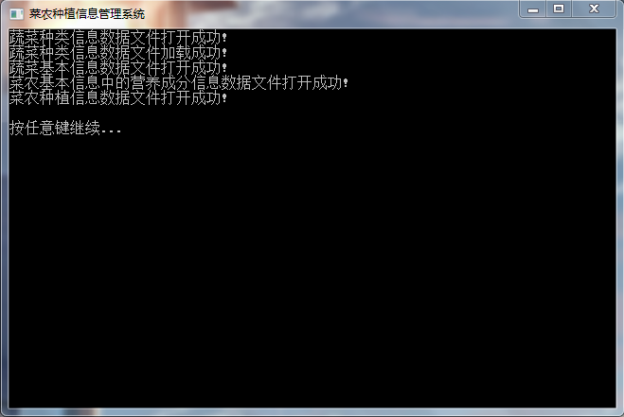
图6-1 初始化界面
6.3 系统主界面
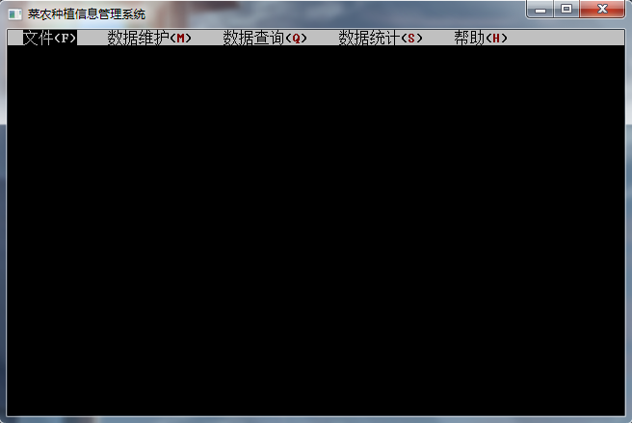
图6-2 系统主界面
6.4 数据维护
6.4.1 蔬菜种类信息维护
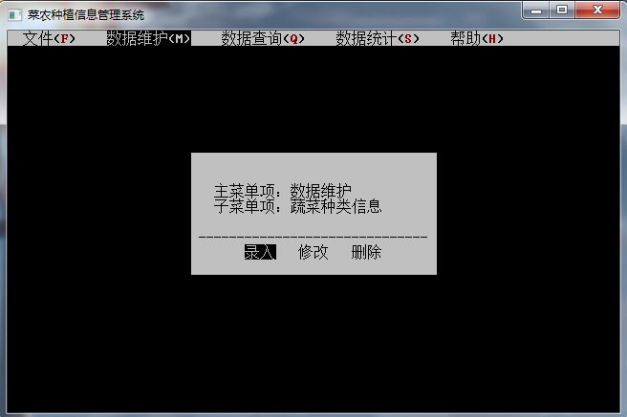
图6-3 蔬菜种类信息维护子菜单
6.4.1.1 录入蔬菜种类信息
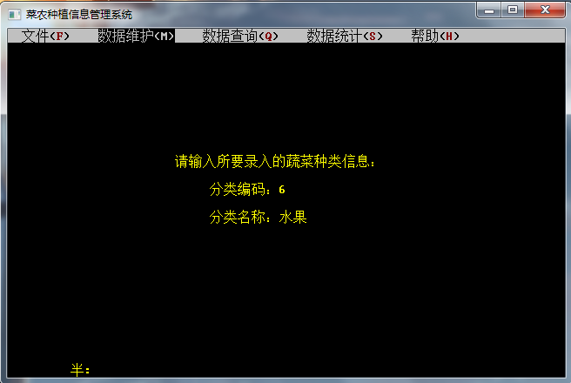
图6-4 录入蔬菜种类信息
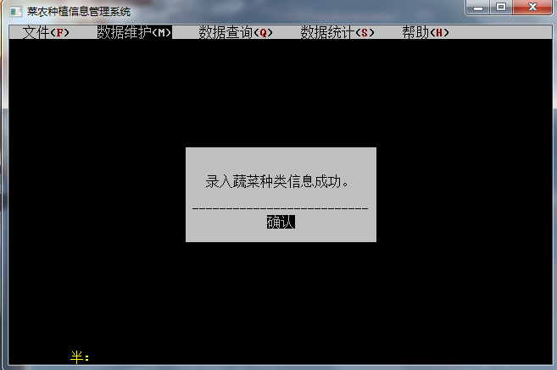
图6-5 提示录入蔬菜种类信息成功

6.4.1.2 修改蔬菜种类信息
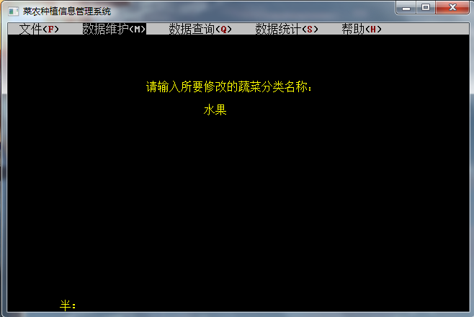
图6-6 修改蔬菜种类信息
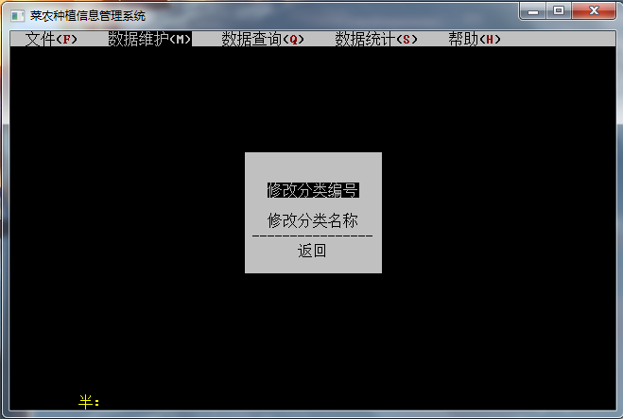
图6-7 选择修改类型
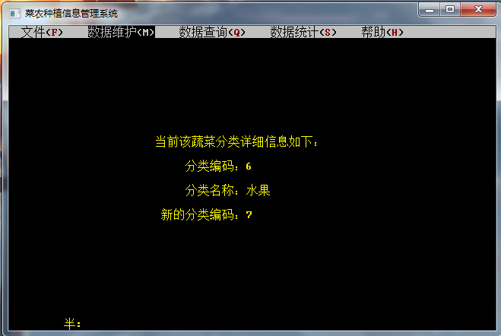
图6-8 选择修改分类编码
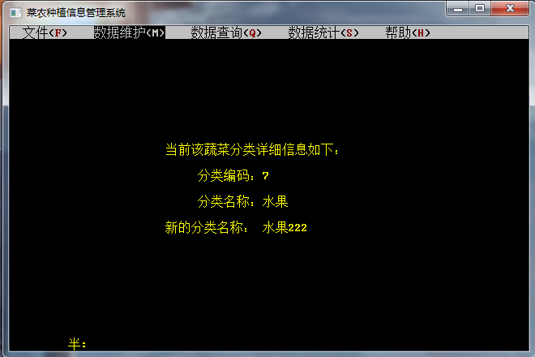
图6-9 选择修改分类名称
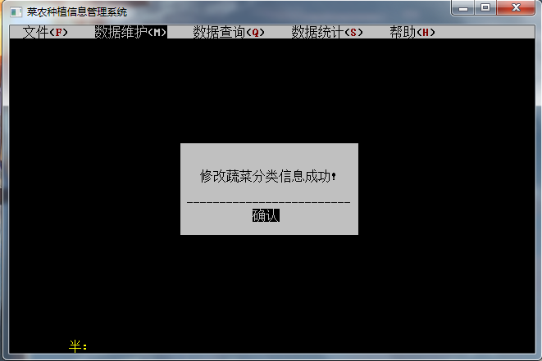
图6-10 提示修改蔬菜种类信息成功
6.4.1.3 删除蔬菜种类信息
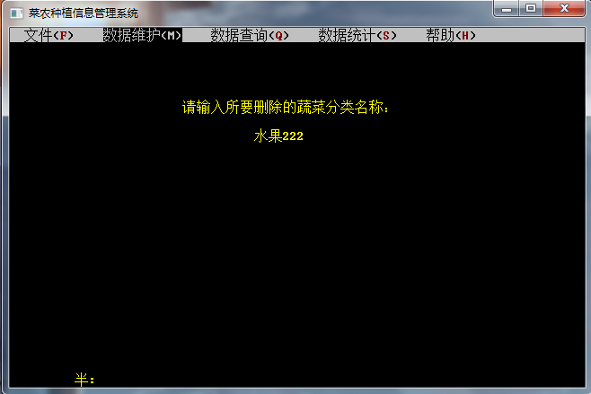
图6-11 删除蔬菜种类信息
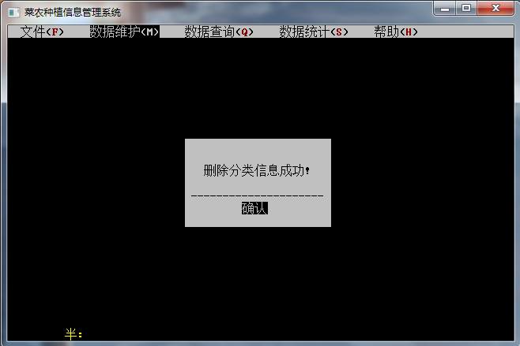
图6-12 提示删除蔬菜种类信息成功
6.4.2 蔬菜基本信息维护
6.4.2.1 录入蔬菜基本信息
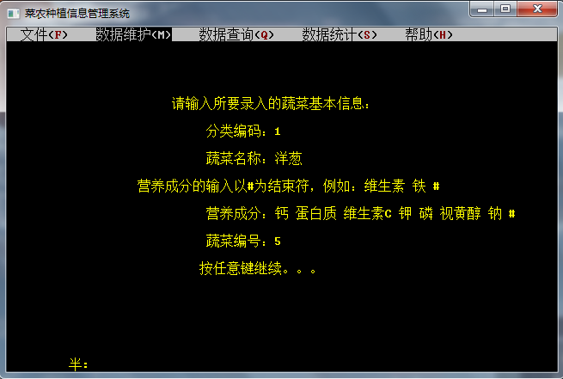
图6-13 录入蔬菜基本信息
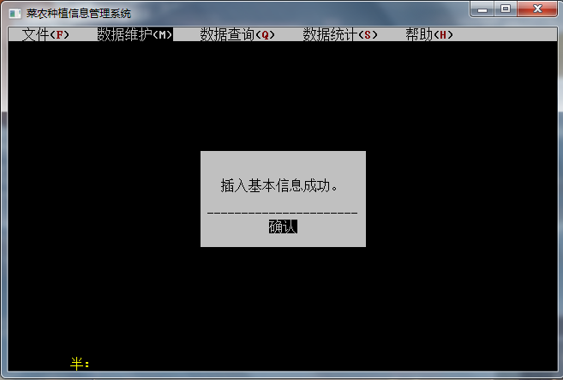
图6-14 提示录入蔬菜基本信息成功
6.4.2.2 修改蔬菜基本信息
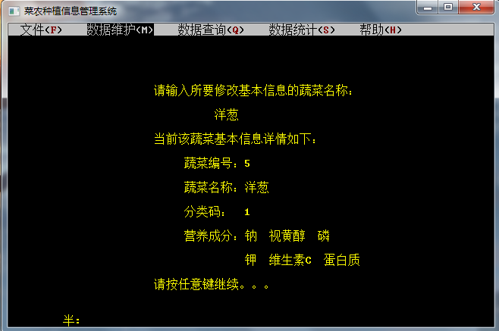
图6-15 修改蔬菜基本信息
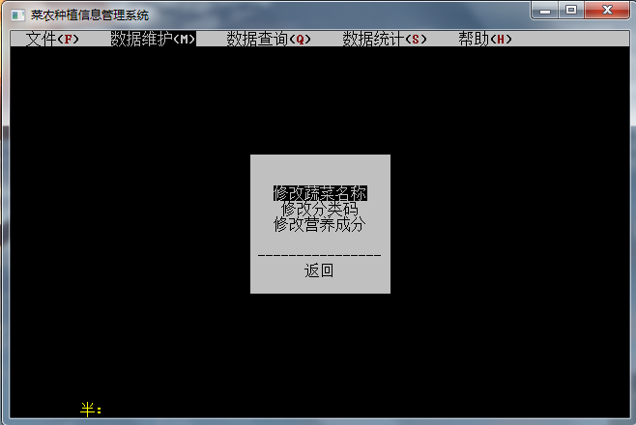
图6-16 提示修改类型
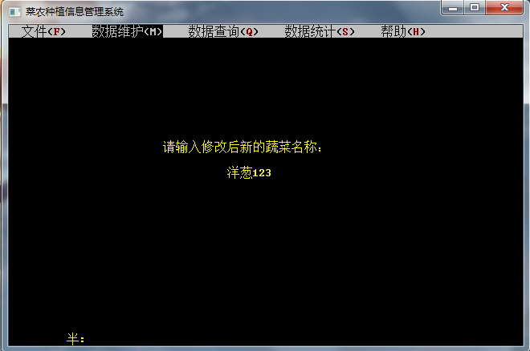
图6-17 选择修改蔬菜名称
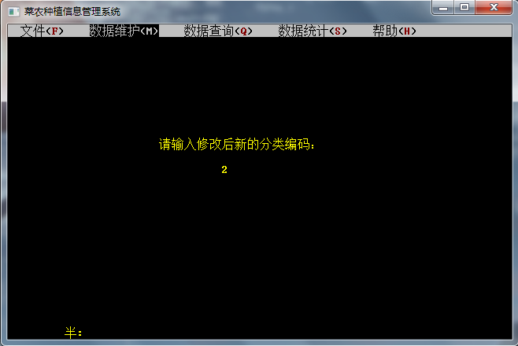
图6-18 选择修改分类编码
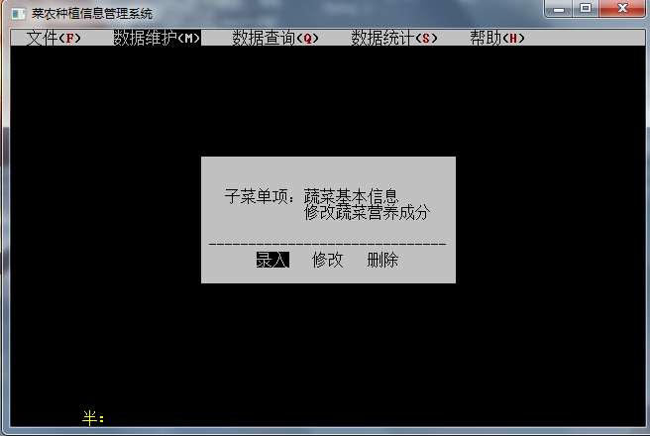
图6-19 选择修改营养成分
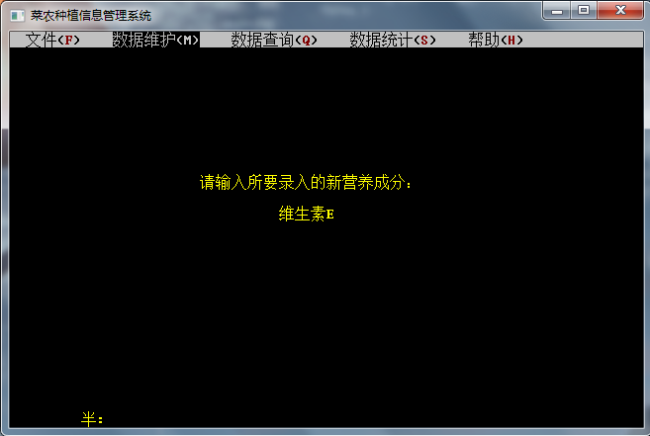
图6-20 录入营养成分
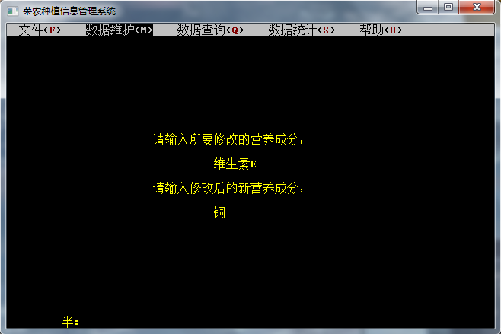
图6-21 修改营养成分
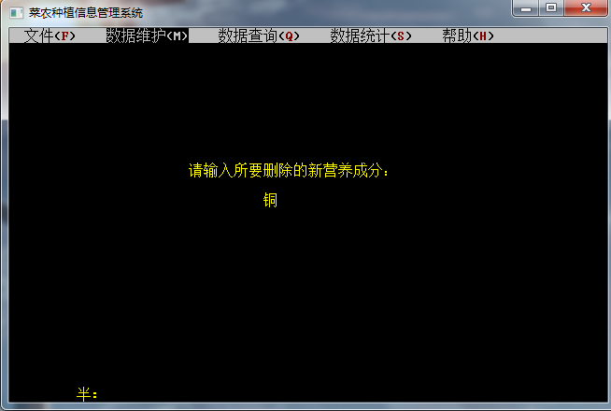
图6-22 删除营养成分
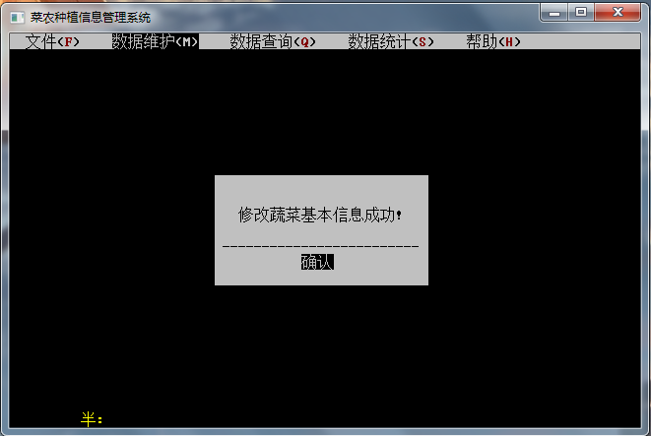
图6-23 提示修改蔬菜基本信息成功
6.4.2.3 删除蔬菜基本信息
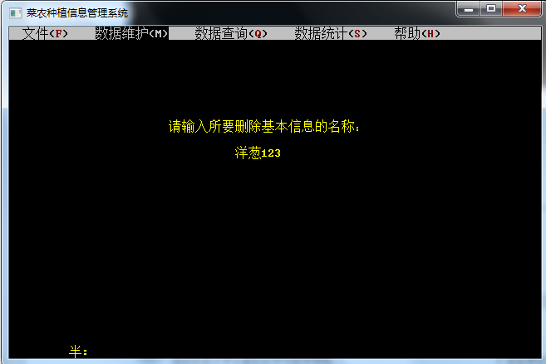
图6-24 删除蔬菜基本信息
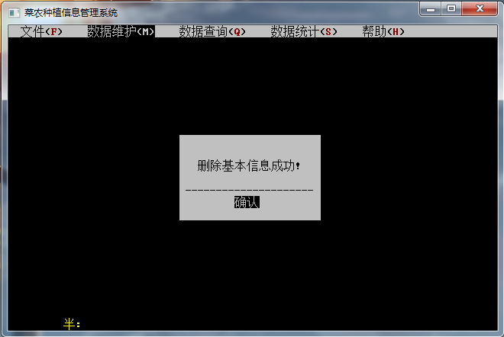
图6-25 提示删除蔬菜基本信息成功
6.4.3 蔬菜种植信息维护
6.4.3.1 录入蔬菜种植信息
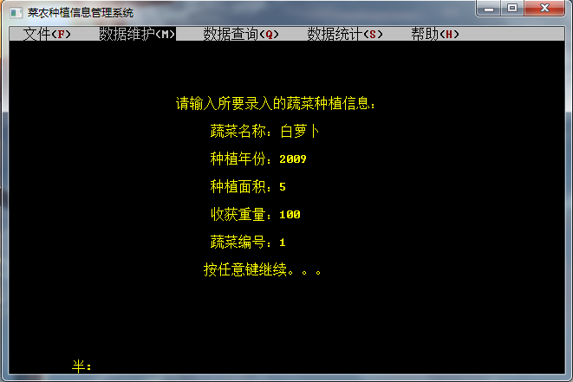
图6-26 录入蔬菜种植信息
6.4.3.2 修改蔬菜种植信息
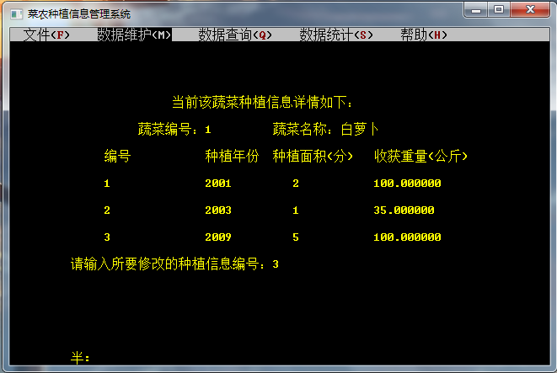
图6-27 修改蔬菜种植信息
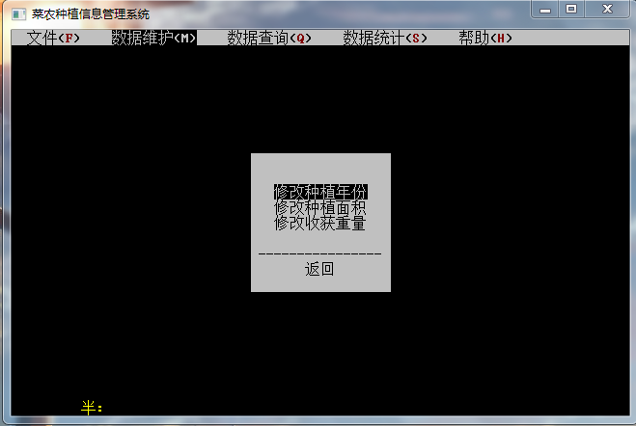
图6-28 显示修改选项
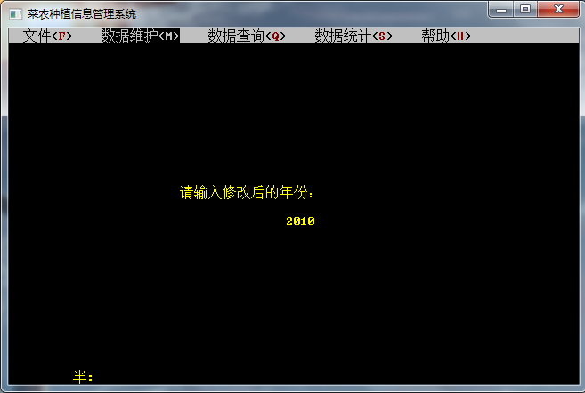
图6-29选择修改种植年份
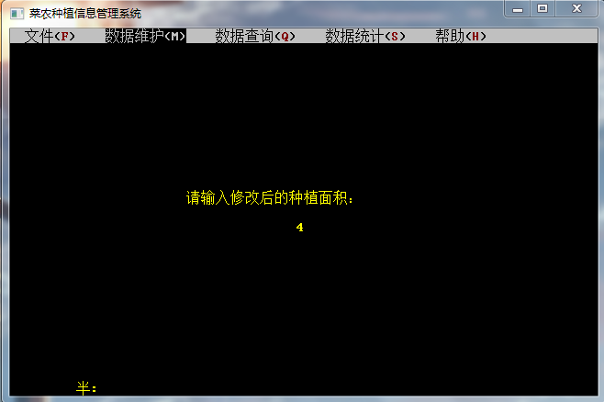
图6-30选择修改种植面积
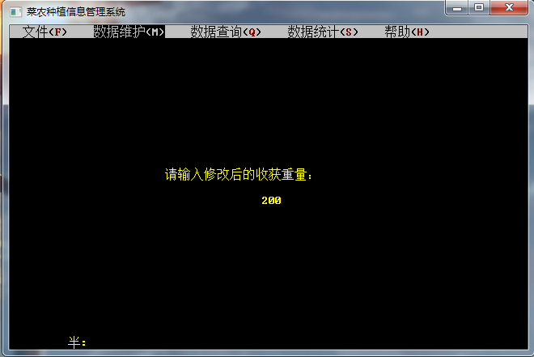
图6-31选择修改收获重量
6.4.3.3 删除蔬菜种植信息
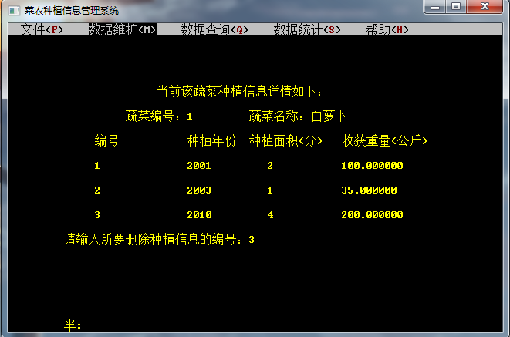
图6-32删除蔬菜种植信息
6.5 数据查询
6.5.1 查询蔬菜种类信息
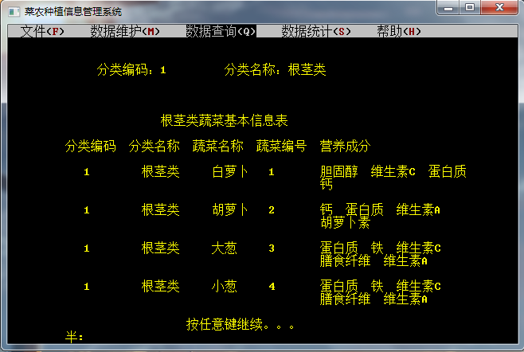
图6-33 按分类编码查询蔬菜种类信息
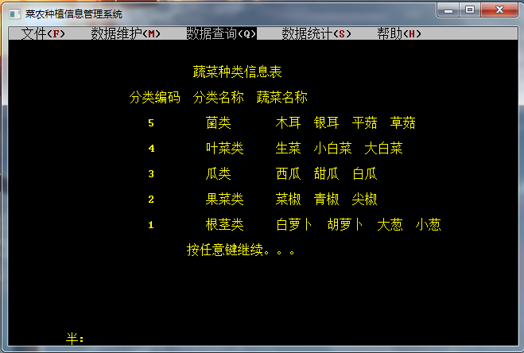
图6-34 输出全部
6.5.2 查询蔬菜基本信息
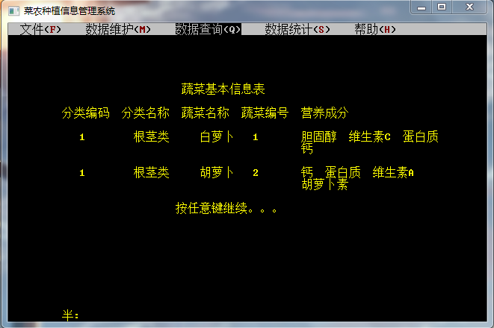
图6-35 按蔬菜名称子串查询蔬菜基本信息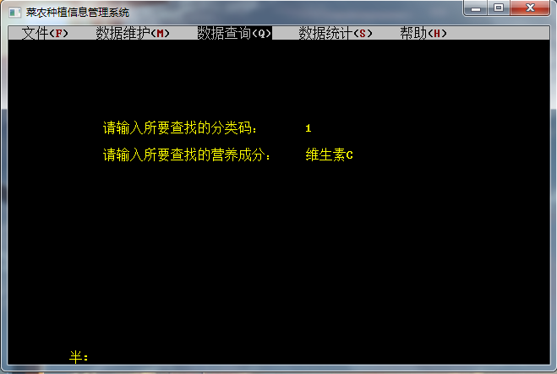
图6-36 按分类编码和营养成分查询蔬菜基本信息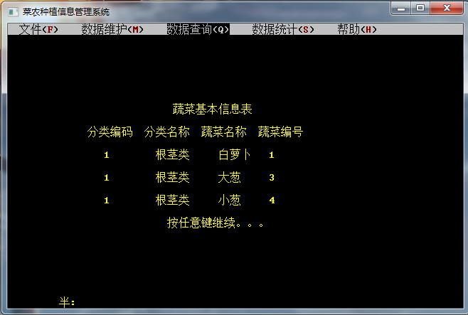
图6-37 按分类编码和营养成分查询蔬菜基本信息

6.5.3 查询蔬菜种植信息
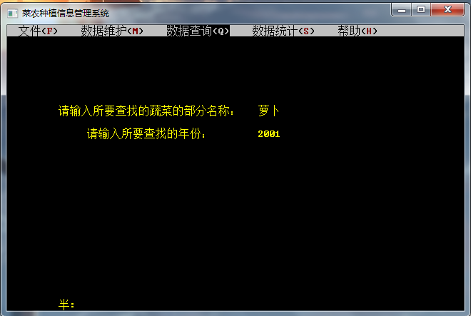
图6-38 按蔬菜名称子串和种植年份查询蔬菜种植信息
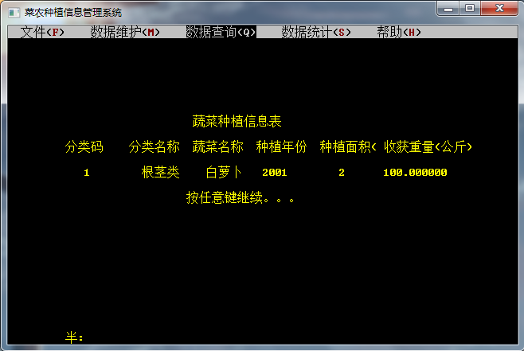
图6-39 按蔬菜名称子串和种植年份查询蔬菜种植信息
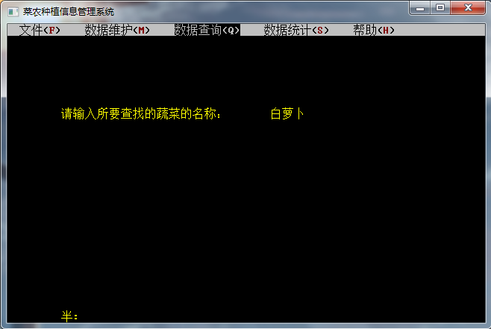
图6-40 按蔬菜名称查询蔬菜种植信息
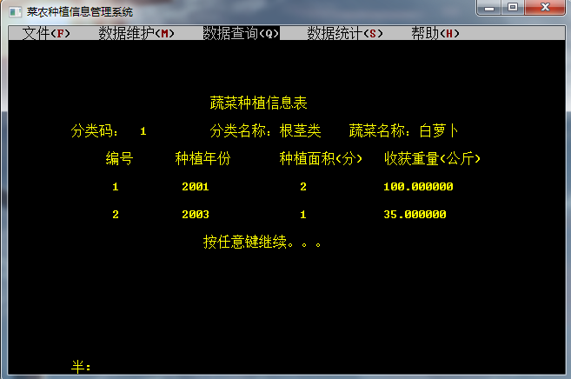
图6-41 按蔬菜名称查询蔬菜种植信息
6.6 数据统计
6.6.1 统计某年各类蔬菜种植情况
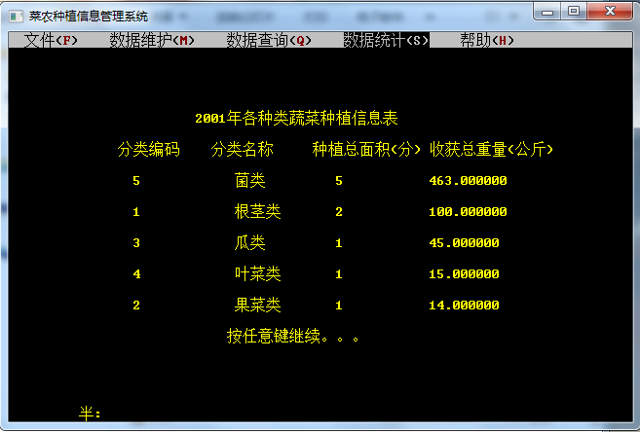
图6-42 统计2001年各类蔬菜种植信息
6.6.2 统计起止年间各种类蔬菜种植信息
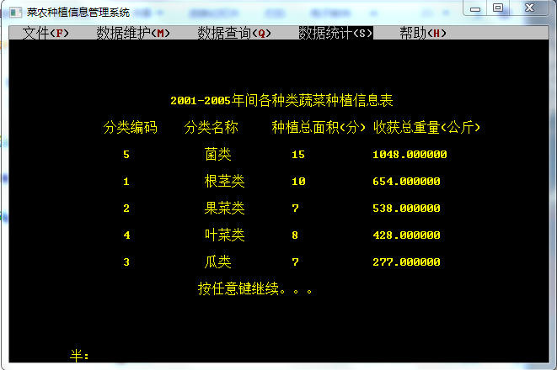
图6-43 统计2001-2005年间各类蔬菜种植信息
6.6.3 统计起止年间蔬菜种植情况
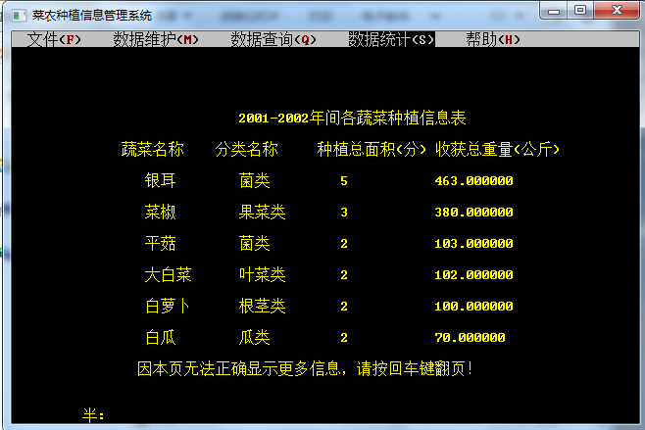
图6-44 统计2001-2002年间各蔬菜种植信息
6.6.4 统计蔬菜已有数量
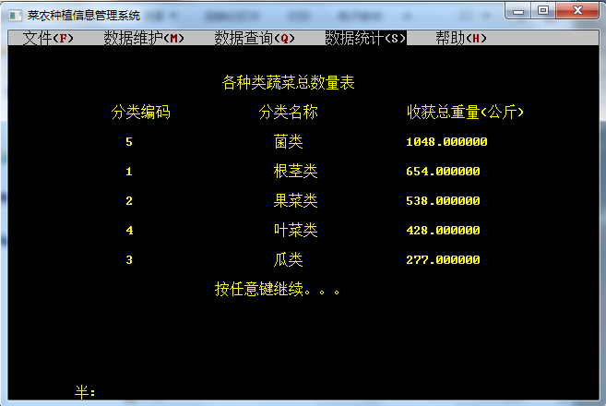
图6-45 统计蔬菜已有数量
6.6.5 统计含有某种营养成分的蔬菜
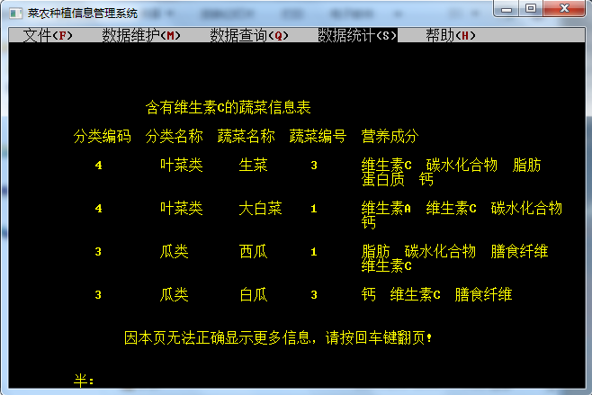
图6-46 统计含有维生素C的蔬菜信息
6.7 帮助
6.7.1 帮助主题
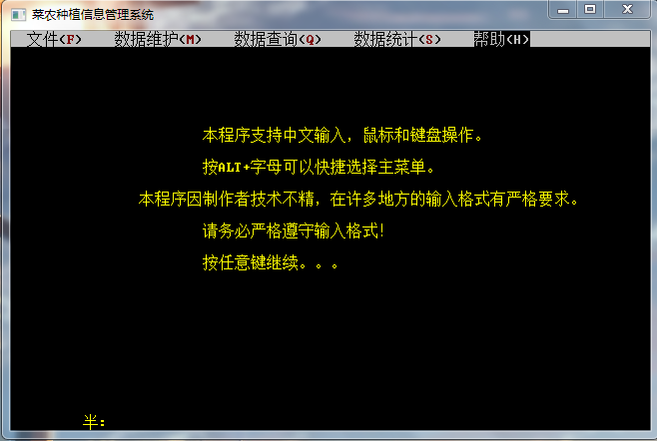
图6-47 帮助主题
6.7.2 关于
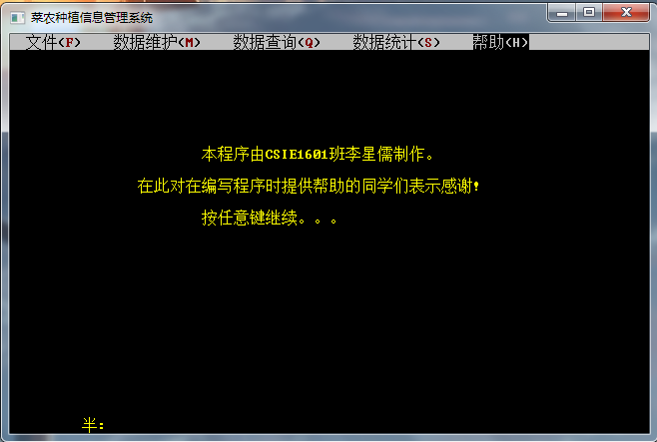
图6-47 关于

七 总结
刚开始写课设的时候其实就遇到了不少问题。先是对一些图形菜单函数不够理解，然后在此程度不够的理解上，不知道应该进行怎样的改动。之后参考了书上的代码并自己尝试在许多地方进行修改，通过观察修改后运行结果的改变渐渐地明白了怎样讲这图形菜单界面改成自己所要的样子。
之后的一大问题是关于营养成分的输入。我也大概看了其他两道题目，窃以为第一道题目应该是最简单的，在最初写的时候有点一时心急，直到功能函数写到对蔬菜基本信息的录入。最初在想怎样能同行输入多个数组，因思维限制在了普通的数组表示而思考了一天多，后来是在思考自己使用到的十字交叉链表的数据结构，突然觉得为何不将营养成分也建成一条链表呢？之后问题出在了怎样使得同行输入多个字符串，字符串之见以空格隔开，最后按回车符后终止输入。尝试过不同的写法，感觉自己还是能力不太够，最后选择了以“#”号作为终止的代表，并以严格格式输入营养成分。
再之后是系统总是崩掉，因此重新回顾了一遍书本关于指针使用方法的讲解，也通过和同学交流更深入地了解了指针，并慢慢解决指针使用错误所带来的系统崩溃问题。
最后是自己在输入一些数据进行验证时发现了因为屏幕较小若是输出信息行数较多，则最后的输出会出现一些问题。考虑到这种情况，我在输出多行信息时，加入了按回车键换页的提示语。之后在检查课设时也根据老师的建议和提示对程序进行进一步完善。
这次课程设计是我第一次接触到图形界面，同时也是一次接触到文件与链表相结合。感触比较深的是自己从最初不太能看懂到后来模仿着写自己函数的过程，从中明白了学习语言是一个注重实践的过程，不仅要多看其他人的代码，更要自己学会模仿学会尝试。

八 参考文献
【1】李开，卢萍，曹计昌.《C语言实验与课程设计》.北京：科学出版社，2011
【2】曹计昌，卢萍，李开.《C语言与程序设计》.北京：科学出版社，2008

